# 尚硅谷宋红康JVM全套教程（详解java虚拟机）

B站：<https://www.bilibili.com/video/BV1PJ411n7xZ?spm_id_from=333.1007.top_right_bar_window_history.content.click&vd_source=c93327379747783f97e9bff6769f415f>

目录

尚硅谷宋红康JVM全套教程（详解java虚拟机） 1

01-JVM内存与垃圾回收篇概述 4

02-如何看待上层技术与JVM 5

开发遇到如下问题 5

我们写的应用程序 6

架构师每天都在思考什么 6

知乎上有条帖子：应该如何看招聘信息，直通年薪50万+？ 6

03-为什么要学习JVM 6

为什么学习jvm 6

Java vs c++ 7

04-面向人群和课程特点 7

05-官方规范下载与参考书目 7

06-跨平台的语言java和跨语言的平台jvm 9

跨平台的语言java 10

跨语言的平台jvm(其它语言经过编译后，也能在java虚拟机运行，只关心字节码文件) 10

07-字节码与多语言混合编程 10

08-java及JVM历史上的重大事件 11

09-虚拟机和java虚拟机介绍 11

虚拟机概念 11

Java虚拟机 12

10-JVM的位置（JVM是运行在操作系统之上的，它与硬件没有直接的交互） 12

11JVM整体结构 13

12java代码执行流程 13

13.JVM的架构模型（栈跨平台性，指令集小，指令多，执行性能比寄存器差） 14

测试实战01 15

14.jvm的生命周期 15

虚拟机的启动 16

虚拟机的执行 16

虚拟机的退出 16

15/16/17/18/19.常见虚拟机 16

Classic Vm（无方法区概念） 16

Exact Vm（无方法区概念） 17

HotSpot Vm 17

JRockit(全靠即时编译器) 18

J9 18

20/21/22/23/24/25其它(了解TaoBaoJVM) 18

TaobaoJVM（严重依赖intelcpu） 21

未来可能替换hotspot的虚拟机 21

26内存结构概述 21

27类加载器和类的加载过程 22

类的加载过程 24

28/29/30类的加载过程 24

加载 24

加载.class的方式 24

链接 25

验证 25

准备 26

解析 26

初始化 26

31几种类加载器的使用体验 28

32引导类扩展类系统类加载器的使用及演示 30

启动类加载器（虚拟机自带的加载器） 31

扩展类加载器（虚拟机自带的加载器） 31

系统类加载器（虚拟机自带的加载器） 32

类加载器加载路径 32

33为啥用户需要自定义类加载器 32

那为什么还需要自定义类加载器？ 33

重写类加载器 33

34ClassLoader的常用方法和获取方法 33

获取ClassLoader的途径 34

35/36双亲委派机制的工作原理及演示 34

双亲委派机制 34

优势 36

37沙箱安全机制（对java核心源代码的保护） 36

38类的主动使用和被动使用 36

如何判断两个class对象是否相同？ 37

类的主动使用和被动使用（区别，是类的初始化） 37

39运行时数据区内部结构（重点优化堆，部分优化方法区，单个应用程序中只有一份） 38

40JVM中的线程说明 38

Jvm线程 38

JVM系统线程 39

41PC程序计数器（等于钩子等于行号指示器）（既没有GC也没有OOM） 39

PC寄存器的作用 40

42PC寄存器的使用举例 40

43两个面试问题 42

使用 PC寄存器 存储字节码指令地址有什么用呢？或者问为什么使用 PC寄存器 来记录当前线程的执行地址呢？ 42

PC寄存器为什么被设定为私有的？ 43

并行并发的区别 43

44虚拟机栈 43

内存中的栈与堆 43

栈的优点 45

45虚拟机栈的常见异常和如何设置栈大小 45

面试题：栈中可能出现的异常 46

设置栈内存大小 46

46/47栈的存储结构和运行原理 46

栈中存储什么？ 47

栈的运行原理 47

栈帧的内部结构 48

48局部变量表 48

局部变量表介绍 48

举例说明：局部变量表所需的容量大小是在编译期确定下来的 49

49字节码中方法内部结构的剖析（利用 JClassLib 也可以查看局部变量的个数） 50

50关于slot（局部变量表的基本存储单位）的理解和解释 52

为啥静态方法中不允许使用this 54

Slot的重复使用 54

51静态变量与局部变量的对比与小结 55

52操作数栈 55

53设计操作数栈的字节码指令执行分析（代码追踪） 57

程序面试i++和++i的区别，放到字节码篇章介绍（TODO） 59

54栈顶缓存技术 59

55动态链接的理解和常量池的作用 60

为什么需要常量池（引用避免了复制节省了空间） 61

56方法的绑定机制：静态绑定+动态绑定(区别是编译器确认还是运行期确认) 62

晚期绑定 63

早期绑定 63

57-4种方法调用区分非虚方法和虚方法 64

58invokednamic指令的使用 64

59-方法重写的本质与虚方法表的使用 65

虚方法表举例1 67

虚方法表举例2 68

虚方法表举例3 68

虚方法表举例4 69

60方法返回地址 69

异常处理表（javap -v class中方法中有异常处理表） 71

61一些附加信息 71

62.虚拟机栈的5道面试题 71

举例栈溢出的情况（StackOverFlowError） 72

调整栈大小，就不能保证不出现溢出吗 72

分配的栈内存越大越好吗 72

垃圾回收是否会涉及到虚拟机栈 72

方法中定义的局部变量是否线程安全 73

63本地方法接口的理解 74

64本地方法栈的理解 76

65jvm学习路线和内容回顾 77

66堆空间的概述 77

67堆空间关于对象创建和GC的概述 78

68堆的细分内存结构 80

69堆空间大小的设置和查看 81

70 OOM的举例和说明 83

71-新生代与老年代中相关参数的设置 83

72图解对象分配的一般过程 85

73对象分配的特殊情况 87

74代码举例和JvisualVm演示对象分配过程 87

75常用调优工具概述与Jprofiler（GC内存使用情况）演示 88

76Minor GC（年轻代），Major GC（老年代）与Full GC 89

77GC举例和日志分析 91

78体会堆空间分代思想（为啥要分代，分代的唯一理由就是优化GC性能） 91

80堆空间为每个线程分配的TLAB（Thread Local Allocation Buffer，被每个线程所私有的） 93

产看tlab是否默认开启 95

81小结对空间常用参数设置 96

82通过逃逸分析看堆空间的对象分配策略（堆不是分配对象存储的唯一选择，可以优化成栈上分配） 98

83.代码优化之栈上分配。（没有应用，所有的对象都是创建在堆上的） 100

逃逸分析代码实践 101

代码 102

84.代码优化之同步省略 102

85-代码优化之标量替换（这个被应用了） 103

代码 105

86优化代码和堆的总结（对象实例都是存放在堆中） 105

# 01-JVM内存与垃圾回收篇概述

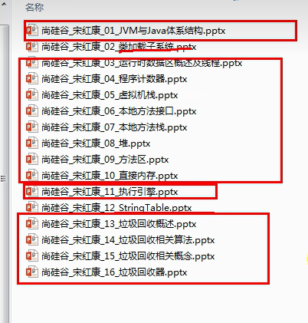

# 02-如何看待上层技术与JVM

## 开发遇到如下问题

* 运行着的线上系统突然卡死，系统无法访问，甚至直接OOM!
* 想解决线上JVM GC问题，但却无从下手
* 新项目上线，对各种JVM参数设置一脸懵逼，直接默认吧，然后就GG
* 每次面试之前都要重新背一遍JVM的一些原理概念性的东西，然后面试官却经常问你在实际项目中如何调优JVM参数，如何解决GC,OOM等问题，一脸懵逼

## 我们写的应用程序

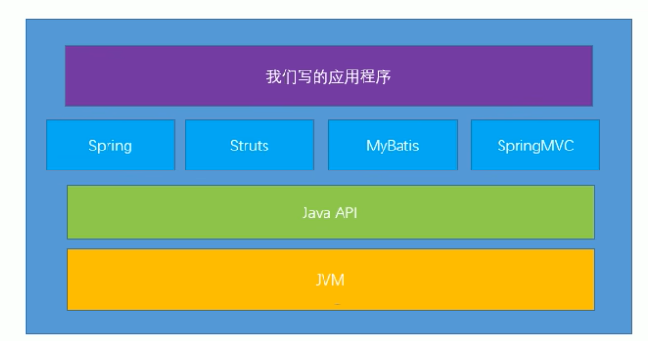

## 架构师每天都在思考什么

* 应该如何让我的系统更快？
* 如何避免系统出现瓶颈？

## 知乎上有条帖子：应该如何看招聘信息，直通年薪50万+？

* + 参与现有系统的性能优化，重构，保证平台性能和稳定性
  + 根据业务场景和需求，决定技术方向，做技术选型
  + 能够独立架构和设计海量数据下高并发分布式解决方案，满足功能和非功能需求
  + 解决各类潜在系统风险，核心功能的架构与代码编写
  + 分析系统瓶颈，解决各种疑难杂症，性能调优等

# 03-为什么要学习JVM

## 为什么学习jvm

* 面试的需要（BATJ、TMD，PKQ等面试都爱问）
* 中高级程序员必备技能：项目管理、调优的需求
* 追求极客的精神，比如：垃圾回收算法、JIT（即时编译器）、底层原理

## Java vs c++

* + - 垃圾收集机制为我们打理了很多繁琐的工作，大大提高了开发的效率，但是，垃圾收集也不是万能的，懂得JVM内部的内存结构、工作机制，是设计高扩展性应用和诊断运行时问题的基础，也是Java工程师进阶的必备能力。
    - C语言需要自己来分配内存和回收内存，Java全部交给JVM进行分配和回收。

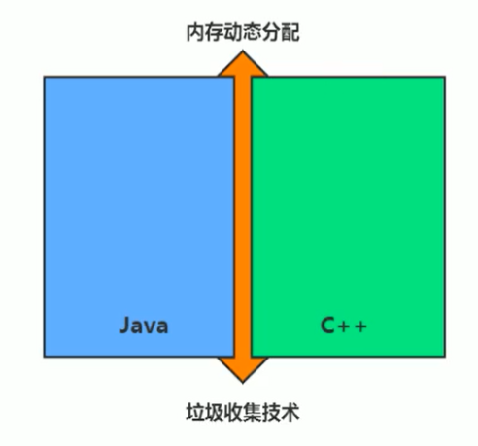

# 04-面向人群和课程特点

通俗易懂说人话+图解

# 05-官方规范下载与参考书目

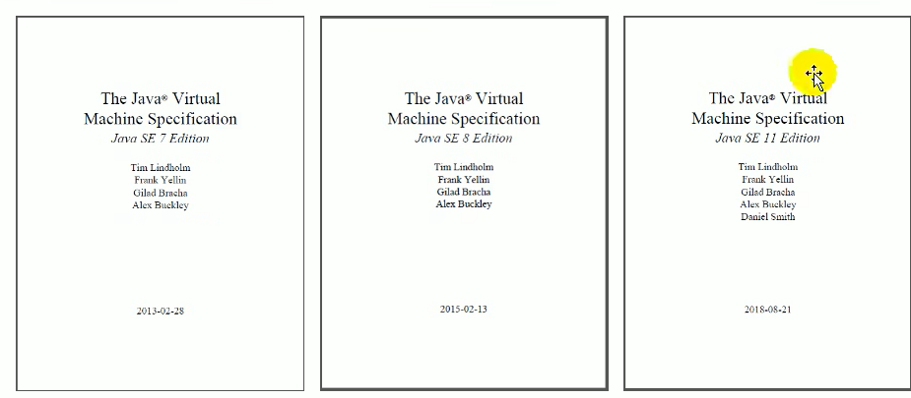

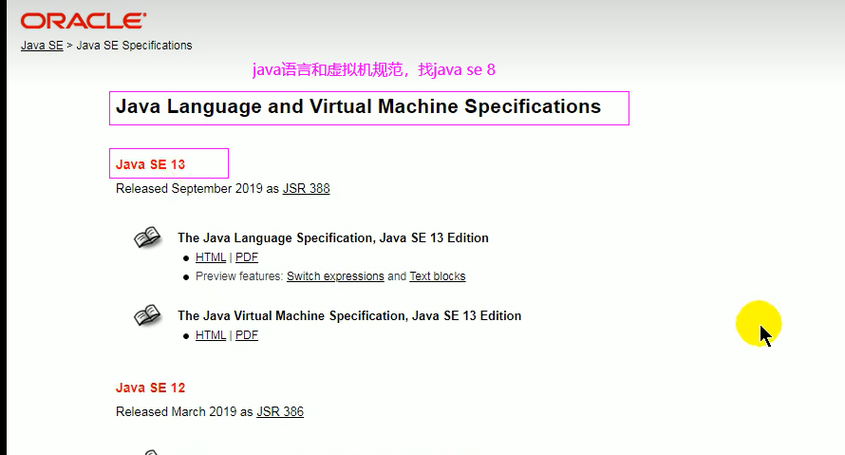

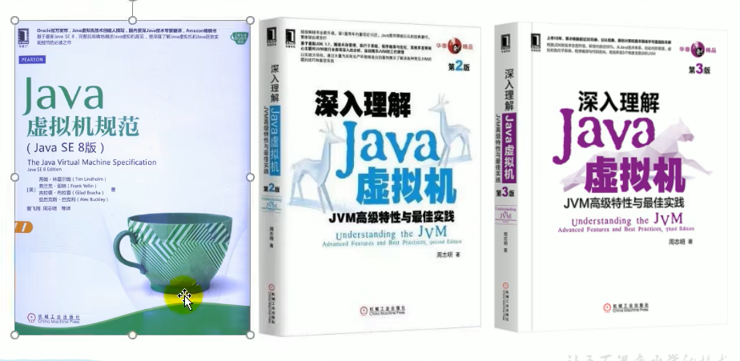

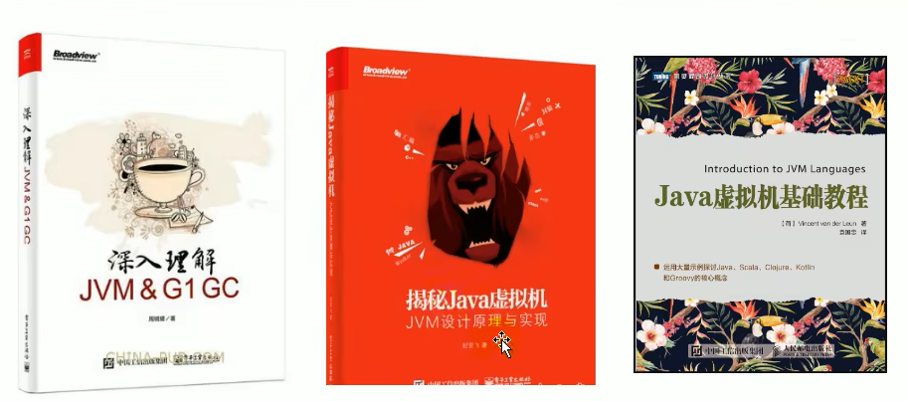

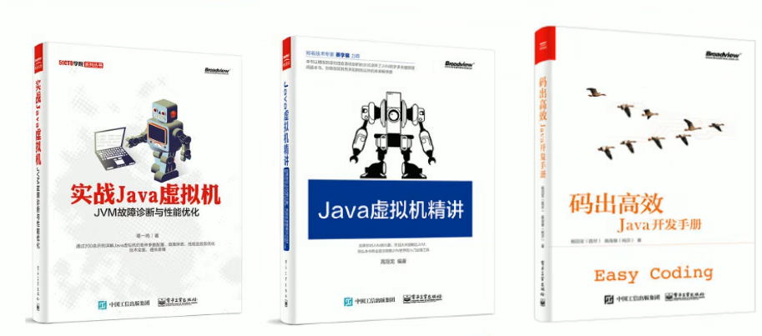

# 06-跨平台的语言java和跨语言的平台jvm

互联网基于js，人工智能基于python，微服务基于go

## 跨平台的语言java

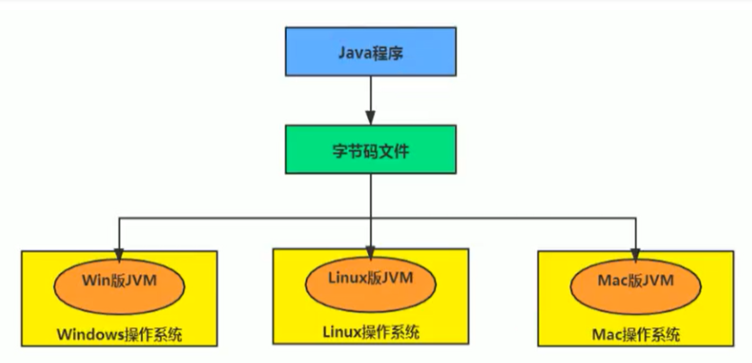

## 跨语言的平台jvm(其它语言经过编译后，也能在java虚拟机运行，只关心字节码文件)

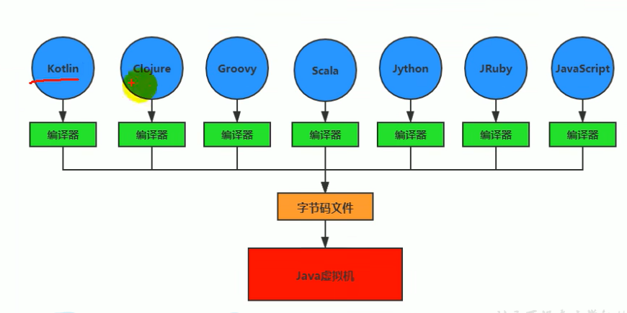

Java不是最强大的语言，但是jvm是最强大的虚拟机

# 07-字节码与多语言混合编程

Cpu+操作系统+编译器 三大难题

Java虚拟机从java语言的虚拟机向多语言虚拟机方向发展

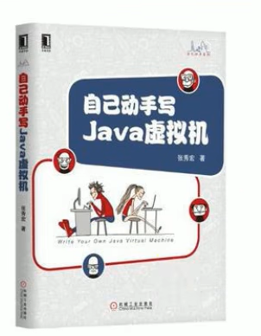

Go语言写的java虚拟机，垃圾回收用的go语言，go具有完整的垃圾回收机制，但是c语言需要自己去管理内存。

# 08-java及JVM历史上的重大事件

# 09-虚拟机和java虚拟机介绍

## 虚拟机概念

所谓虚拟机（Virtual Machine），就是一台虚拟的计算机。它是一款软件，用来执行一系列虚拟计算机指令。大体上，虚拟机可以分为系统虚拟机和程序虚拟机。

大名鼎鼎的Virtual Box，VMware就属于系统虚拟机，它们完全是对物理计算机的仿真，提供了一个可运行完整操作系统的软件平台。

程序虚拟机的典型代表就是Java虚拟机，它专门为执行单个计算机程序而设计，在Java虚拟机中执行的指令我们称为Java字节码指令。

无论是系统虚拟机还是程序虚拟机，在上面运行的软件都被限制于虚拟机提供的资源中。

## Java虚拟机

Java虚拟机是一台执行Java字节码的虚拟计算机，它拥有独立的运行机制，其运行的Java字节码也未必由Java语言编译而成。

JVM平台的各种语言可以共享Java虚拟机带来的跨平台性、优秀的垃圾回器，以及可靠的即时编译器。

Java技术的核心就是Java虚拟机（JVM，Java Virtual Machine），因为所有的Java程序都运行在Java虚拟机内部。

Java虚拟机就是二进制字节码的运行环境，负责装载字节码到其内部，解释/编译为对应平台上的机器指令执行。每一条Java指令，Java虚拟机规范中都有详细定义，如怎么取操作数，怎么处理操作数，处理结果放在哪里。

特点

1. 一次编译，到处运行
2. 自动内存管理
3. 自动垃圾回收功能

# 10-JVM的位置（JVM是运行在操作系统之上的，它与硬件没有直接的交互）

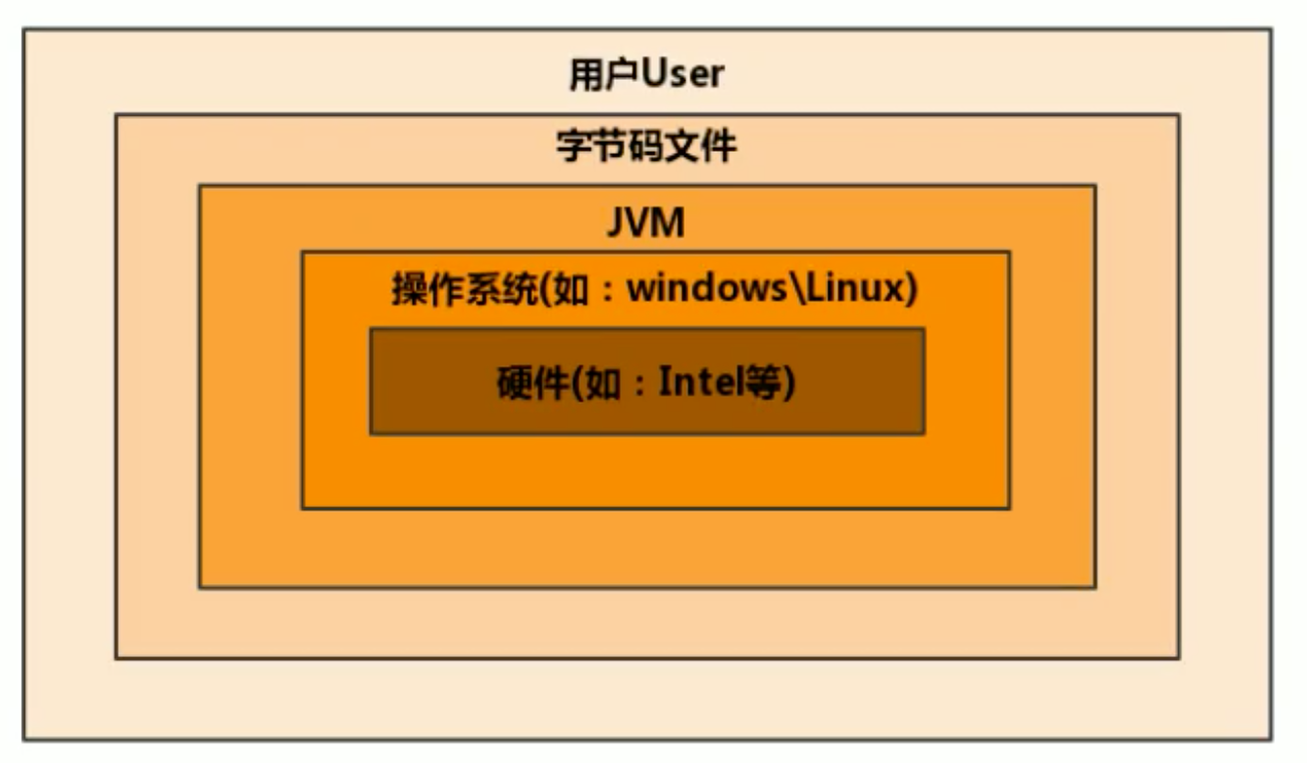

系统虚拟机是对硬件的模拟，程序虚拟机是基于操作系统上解释运行某个程序我们需要的虚拟机环境

# 11JVM整体结构

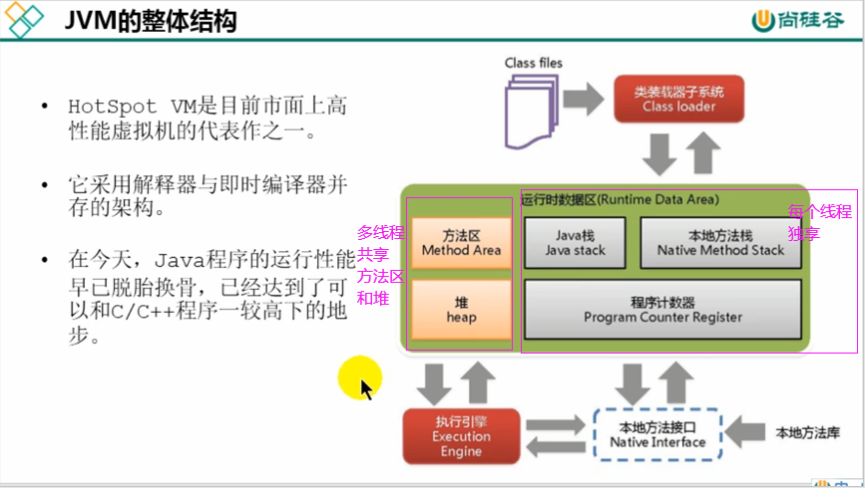

解释器：逐行解释运行，保证即时响应。

即时编译器：保证执行性能，反复执行的热点代码缓存起来放到方法区，如果只用即时编译器的话，停顿时间会长

举个场景：从A点到B点

解释器是我步行过去，一直走相当于一直响应

即时编译器是我做公交，我会在站台等公交，这个时候距离暂停就没有响应了

# 12java代码执行流程

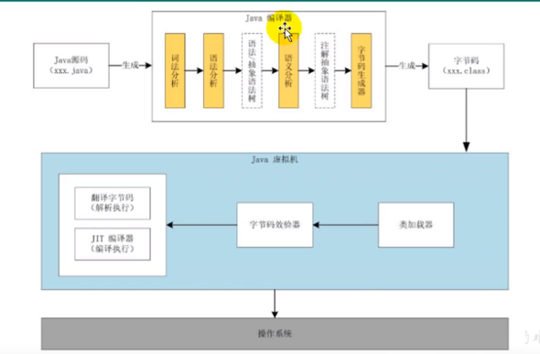

# 13.JVM的架构模型（栈跨平台性，指令集小，指令多，执行性能比寄存器差）

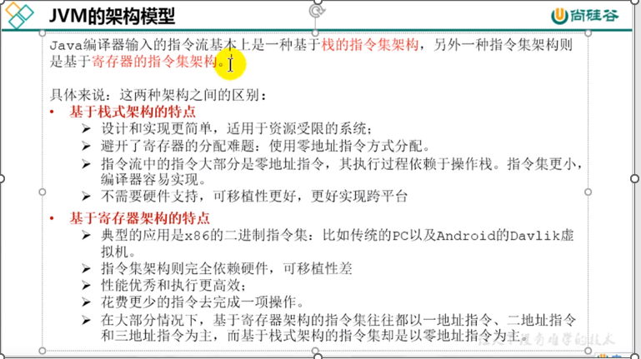

零地址指令是只有值没有地址，一地址指令是有一个地址有一个值。

栈是内存级别的不需要跟硬件打交道，可移植性性更好，更好实现跨平台。

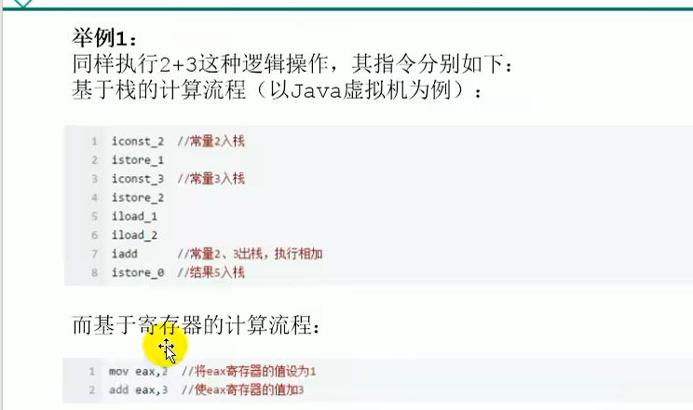

从指令上来讲，基于栈的指令更多，寄存器的更少。但栈的指令集小是8位的指令集，寄存器是16位的指令集。

## 测试实战01

javap -v StackStruTest01.class

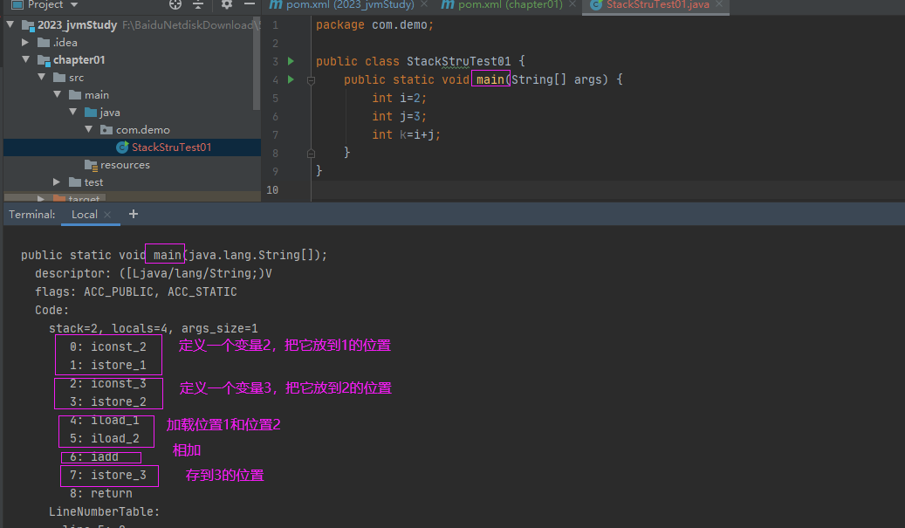

# 14.jvm的生命周期

## 虚拟机的启动

Java虚拟机的启动是通过引导类加载器（bootstrap class loader）创建一个初始类（initial class）来完成的，这个类是由虚拟机的具体实现指定的。

## 虚拟机的执行

一个运行中的Java虚拟机有着一个清晰的任务：执行Java程序

程序开始执行时他才运行，程序结束时他就停止

执行一个所谓的Java程序的时候，真真正正在执行的是一个叫做Java虚拟机的进程

## 虚拟机的退出

程序正常执行结束

程序在执行过程中遇到了异常或错误而异常终止

由于操作系统用现错误而导致Java虚拟机进程终止

某线程调用Runtime类或System类的exit( )方法，或Runtime类的halt( )方法，并且Java安全管理器也允许这次exit( )或halt( )操作。

除此之外，JNI（Java Native Interface）规范描述了用JNI Invocation API来加载或卸载 Java虚拟机时，Java虚拟机的退出情况。

# 15/16/17/18/19.常见虚拟机

## Classic Vm（无方法区概念）

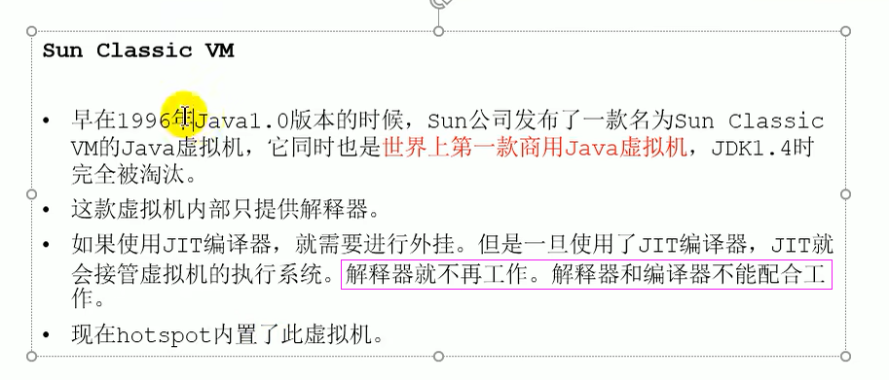

## Exact Vm（无方法区概念）

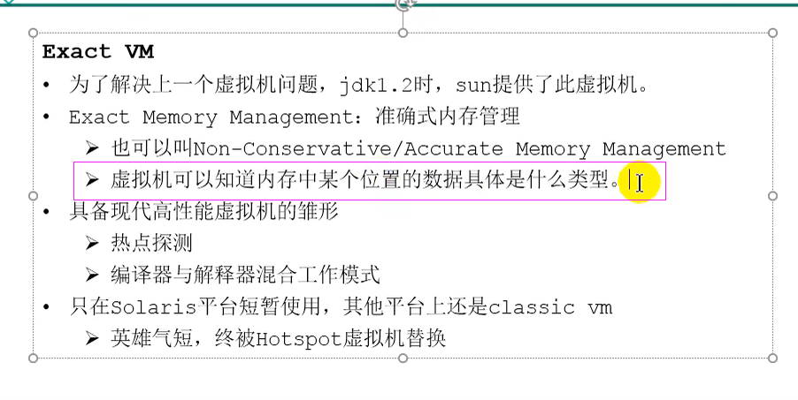

## HotSpot Vm

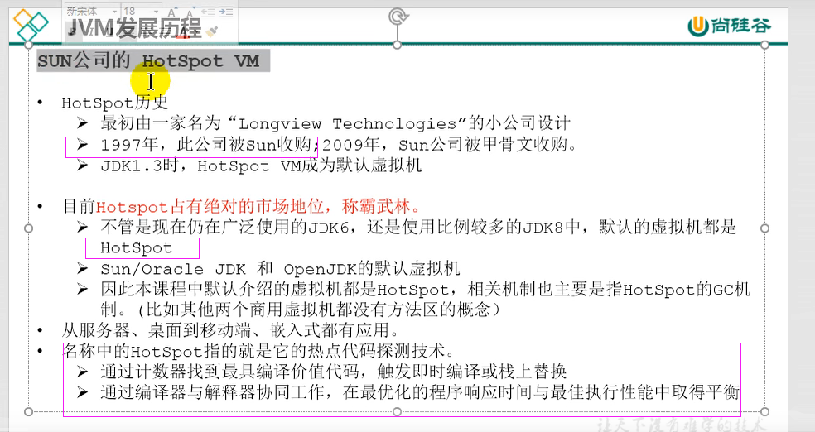

## JRockit(全靠即时编译器)

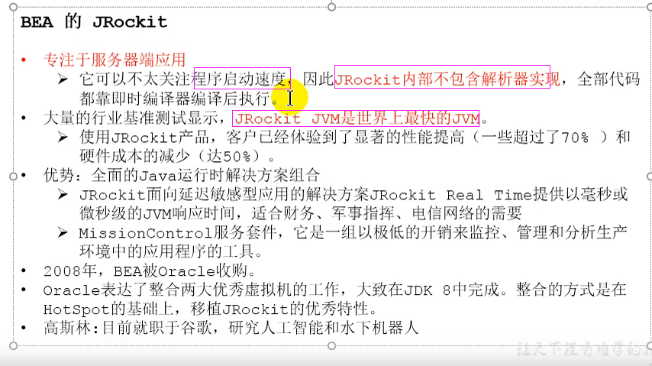

## J9

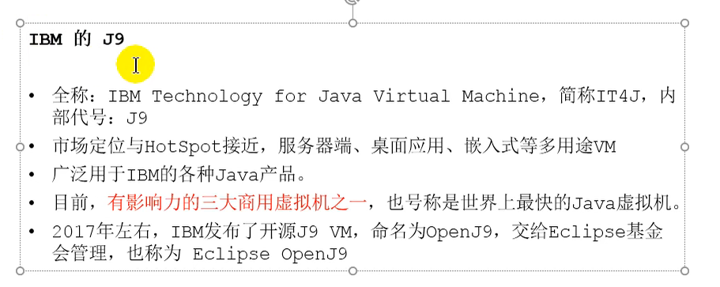

总结：Hot spot,JRockit,J9使用在通用平台上的高性能java虚拟机

# 20/21/22/23/24/25其它(了解TaoBaoJVM)

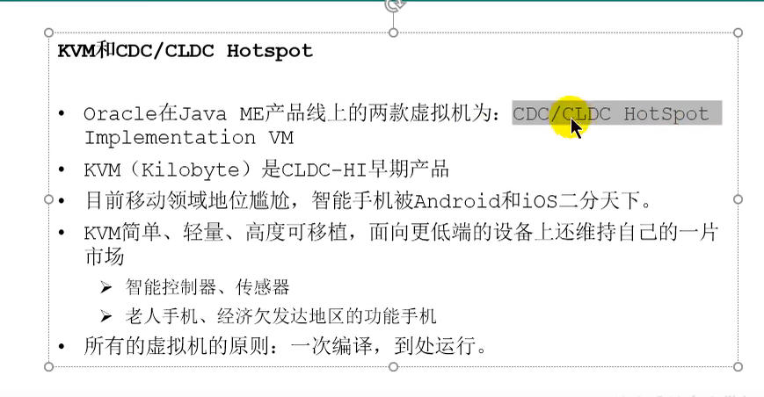

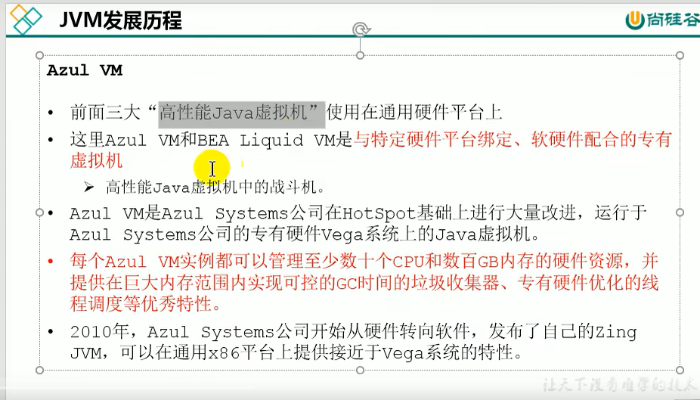

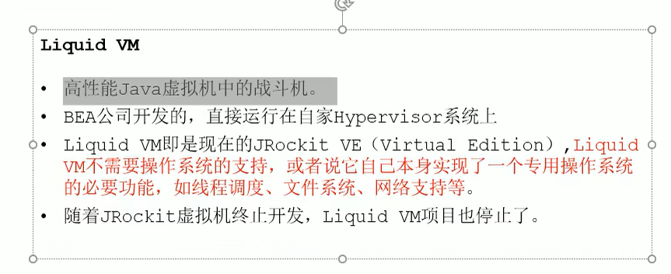

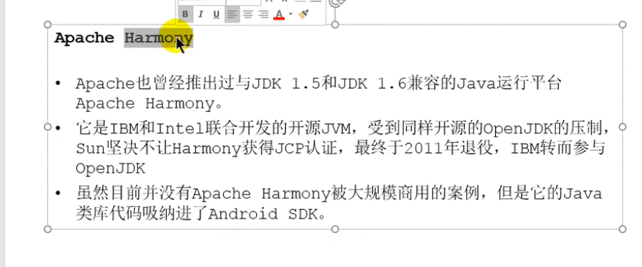

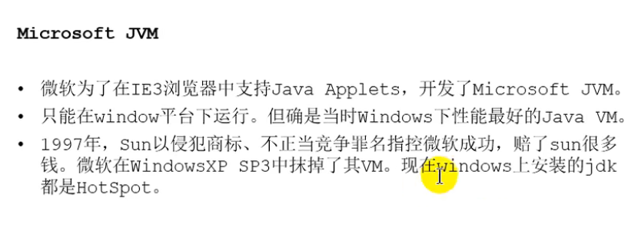

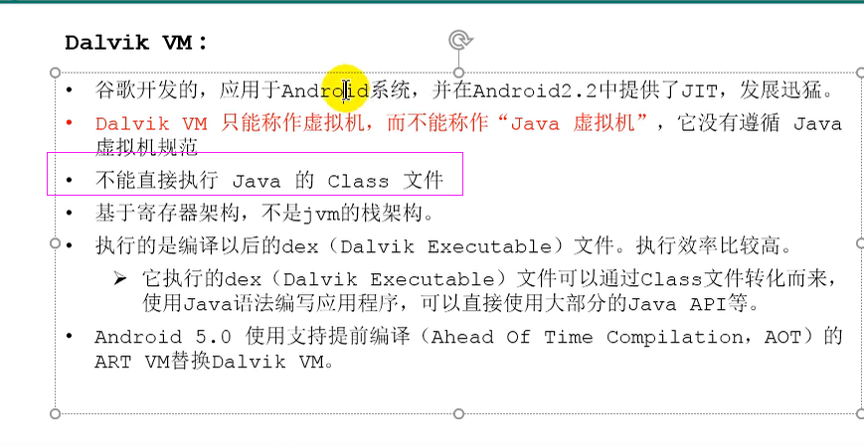

## TaobaoJVM（严重依赖intelcpu）

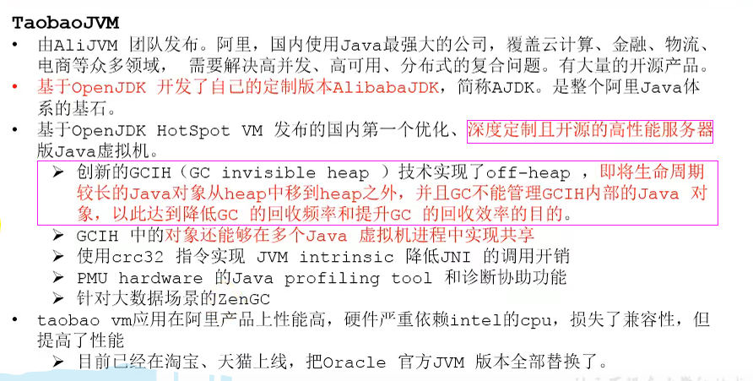

## 未来可能替换hotspot的虚拟机

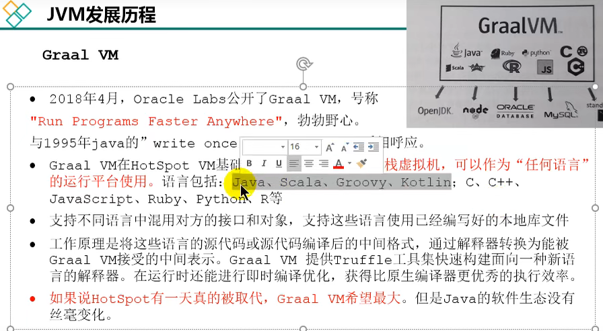

# 26内存结构概述

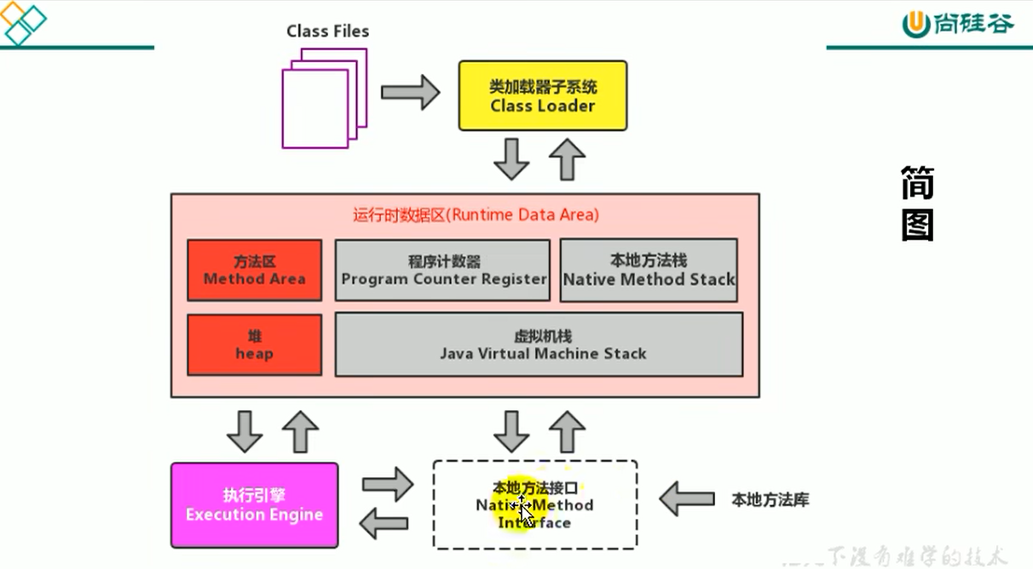

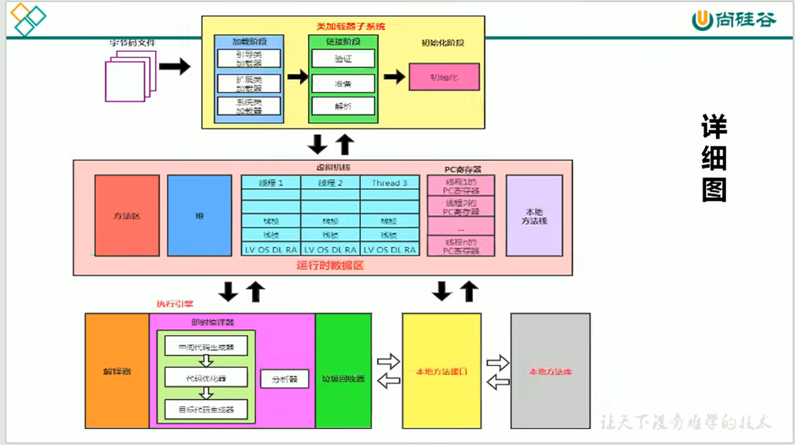

如果手写一个Java虚拟机的话，主要考虑那些结构：类加载器和执行引擎

# 27类加载器和类的加载过程

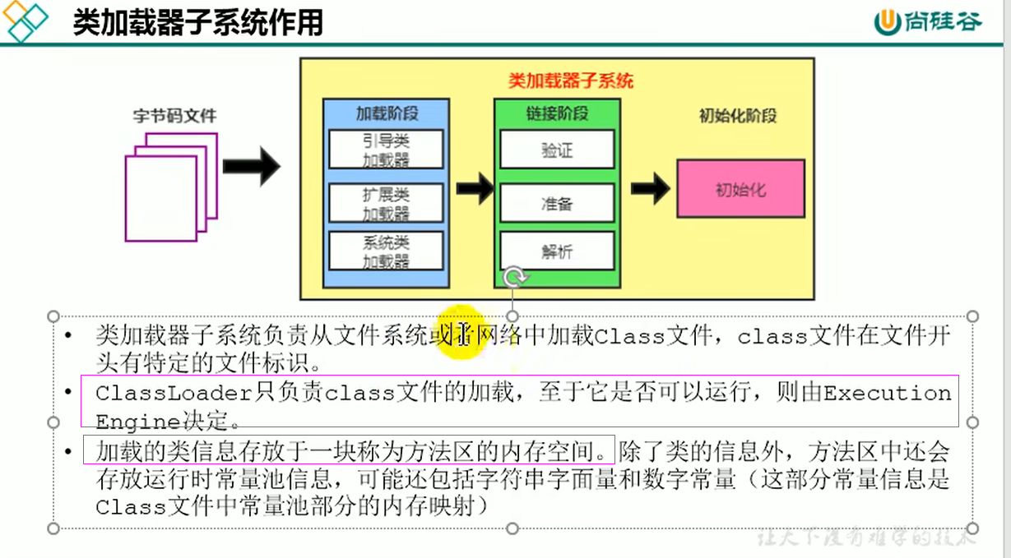

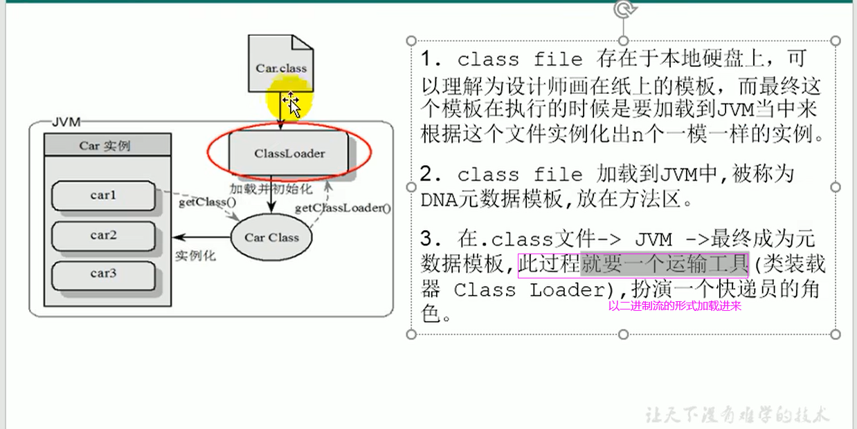

## 类的加载过程

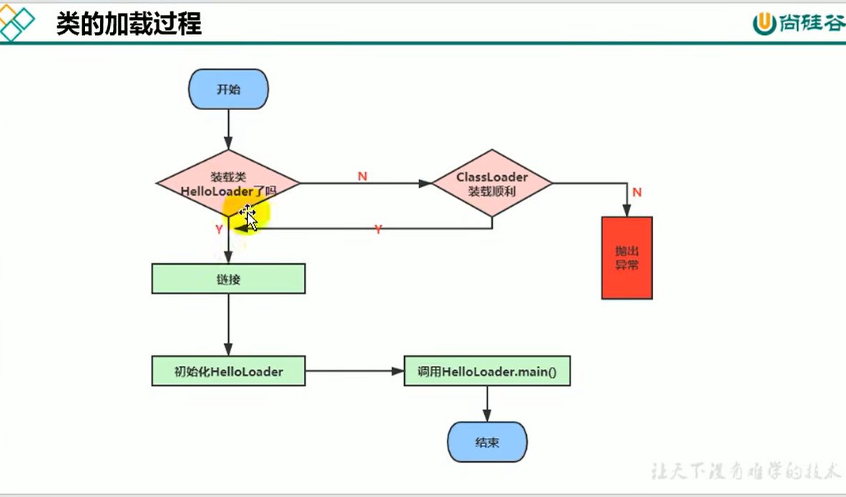

# 28/29/30类的加载过程

## 加载

1. 通过一个类的全限定名获取定义此类的二进制字节流
2. 将这个字节流所代表的静态存储结构转化为方法区的运行时数据结构
3. 在内存中生成一个代表这个类的java.lang.Class对象，作为方法区这个类的各种数据的访问入口

### 加载.class的方式

从本地系统中直接加载

通过网络获取，典型场景：Web Applet

从zip压缩包中读取，成为日后jar、war格式的基础

运行时计算生成，使用最多的是：动态代理技术

由其他文件生成，典型场景：JSP应用从专有数据库中提取.class文件，比较少见

从加密文件中获取，典型的防Class文件被反编译的保护措施

## 链接

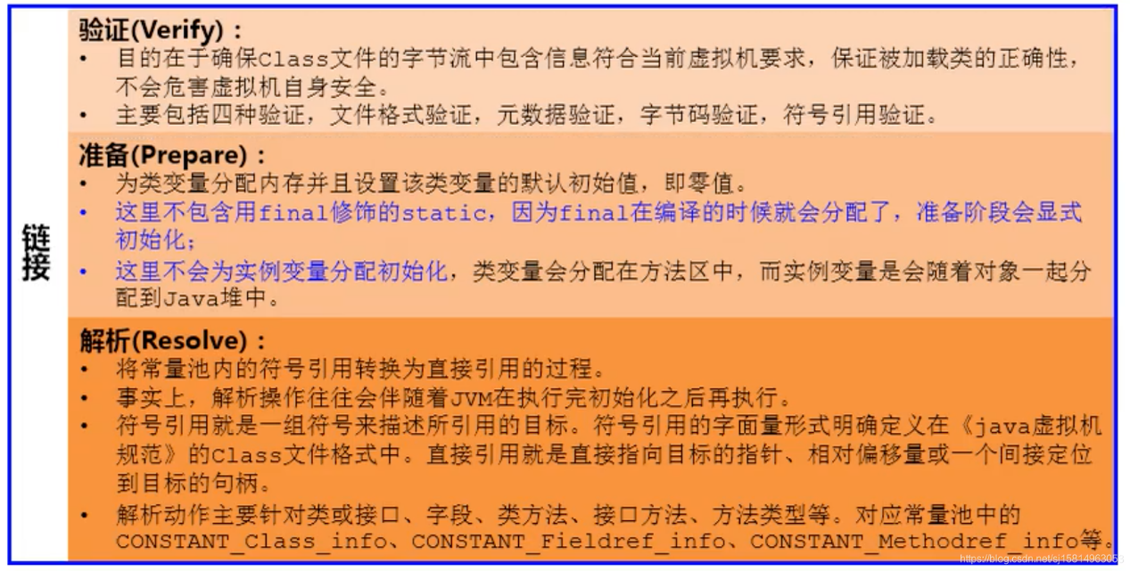

### 验证

目的在于确保Class文件的字节流中包含信息符合当前虚拟机要求，保证被加载类的正确性，不会危害虚拟机自身安全

主要包括四种验证，文件格式验证，元数据验证，字节码验证，符号引用验证。

使用 BinaryViewer 查看字节码文件，其开头均为 CAFE BABE ，如果出现不合法的字节码文件，那么将会验证不通过

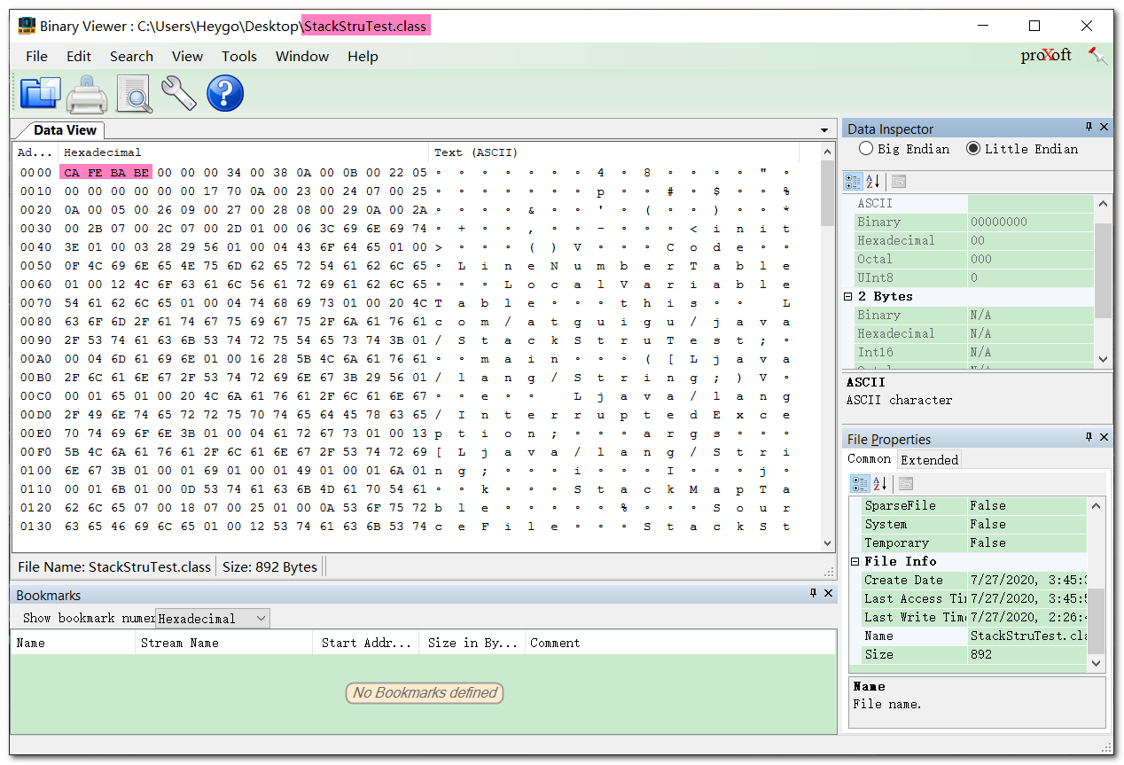

### 准备

* 为类变量分配内存并且设置该类变量的默认初始值，即零值，此处特指变量。
* 这里不包含用final修饰的static，因为final在编译的时候就会分配好了默认值，准备阶段会显式初始化（如果常量是5就赋值为5），此处特指常量。
* 注意：这里不会为实例变量分配初始化，类变量会分配在方法区中，而实例变量是会随着对象一起分配到Java堆中

#### 场景举例

变量a在准备阶段会赋初始值，但不是1，而是0，在初始化阶段会被赋值为 1

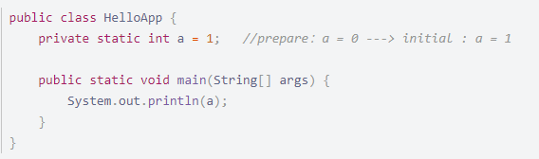

### 解析

将常量池内的符号引用转换为直接引用的过程

事实上，解析操作往往会伴随着JVM在执行完初始化之后再执行

符号引用就是一组符号来描述所引用的目标。符号引用的字面量形式明确定义在《java虚拟机规范》的class文件格式中。直接引用就是直接指向目标的指针、相对偏移量或一个间接定位到目标的句柄

解析动作主要针对类或接口、字段、类方法、接口方法、方法类型等。对应常量池中的CONSTANT Class info、CONSTANT Fieldref info、CONSTANT Methodref info等

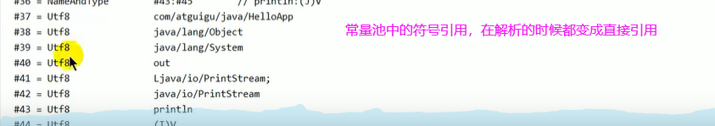

## 初始化

* 初始化阶段就是执行类构造器方法<clinit>()的过程

此方法不需定义，是javac编译器自动收集类中的所有类变量的赋值动作和静态代码块中的语句合并而来。也就是说，当我们代码中包含static变量的时候，就会有<clinit>( )方法；如果当前类不存在static变量，那么它的字节码文件是不会存在<clinit>( )

* <clinit>()方法中的指令按语句在源文件中出现的顺序执行

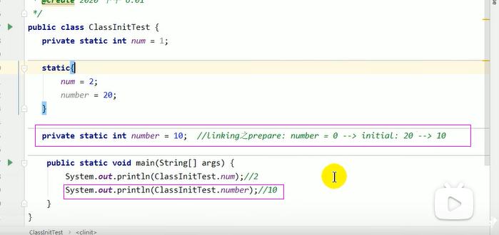

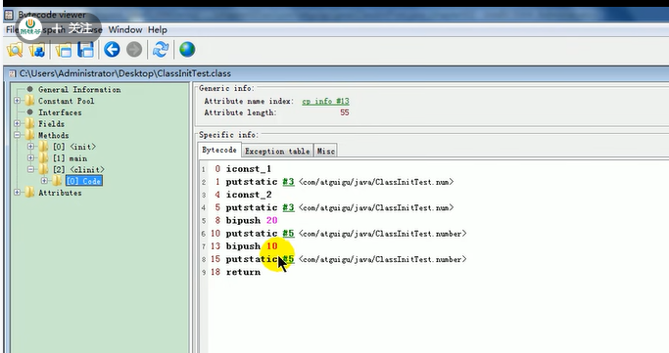

* <clinit>()不同于类的构造器。（关联：构造器是虚拟机视角下的<init>()）

若该类具有父类，JVM会保证子类的<clinit>()执行前，父类的<clinit>()已经执行完毕

* 虚拟机必须保证一个类的<clinit>()方法在多线程下被同步加锁

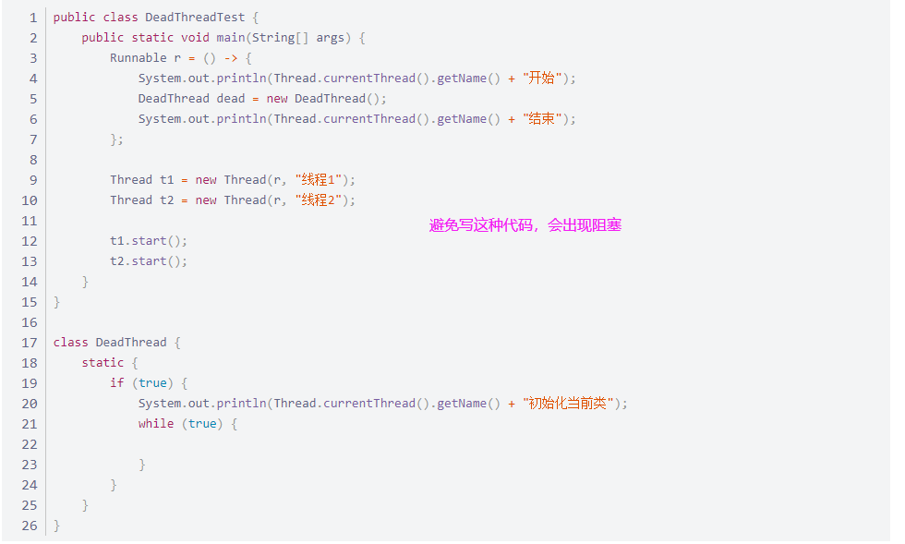

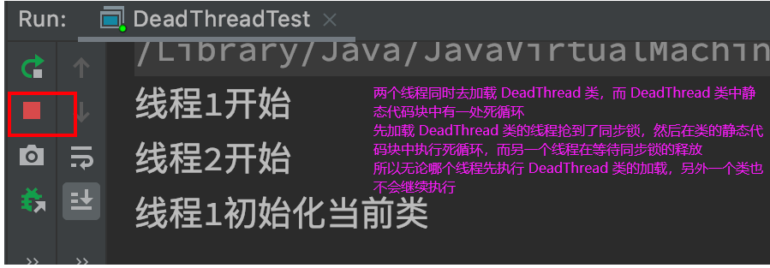

# 31几种类加载器的使用体验

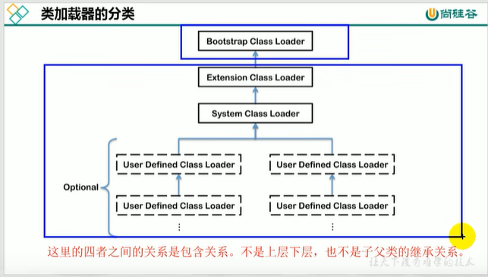

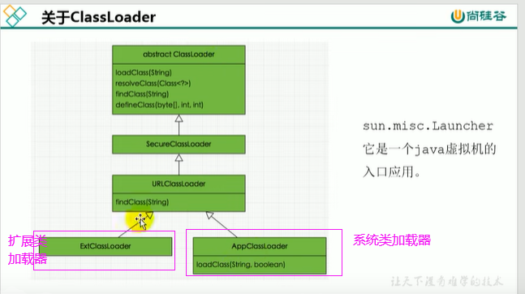

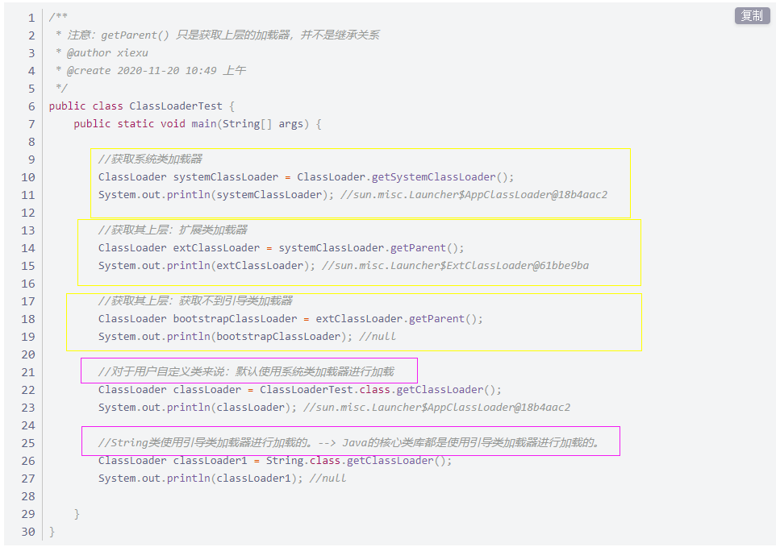

*对于用户自定义类来说：默认使用系统类加载器进行加载。*

*String类使用引导类加载器进行加载的。--> Java的核心类库都是使用引导类加载器进行加载的。*

# 32引导类扩展类系统类加载器的使用及演示

## 启动类加载器（虚拟机自带的加载器）

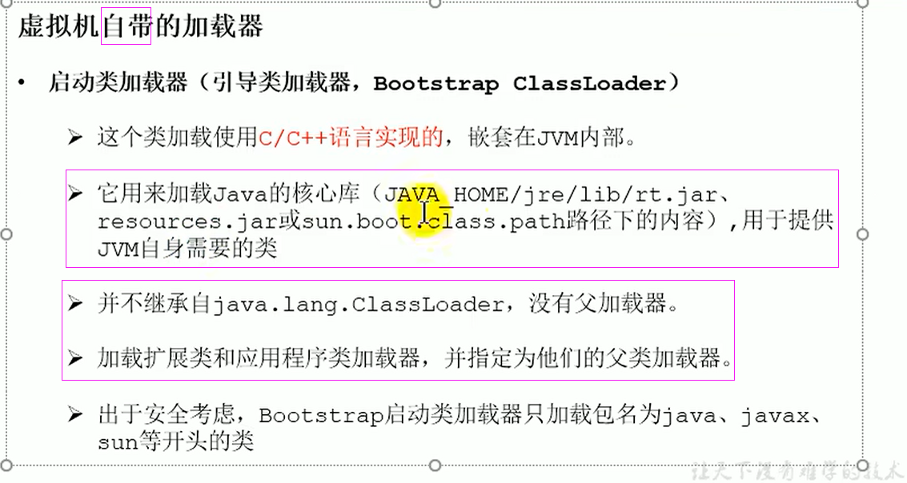

## 扩展类加载器（虚拟机自带的加载器）

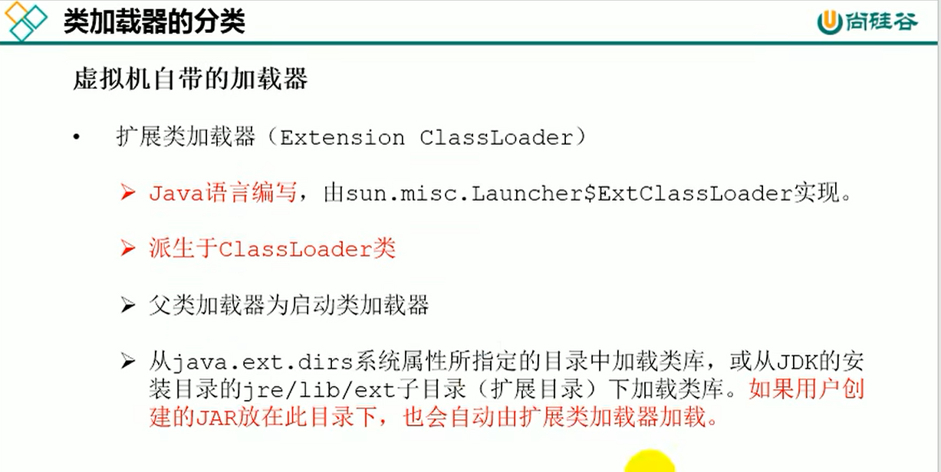

## 系统类加载器（虚拟机自带的加载器）

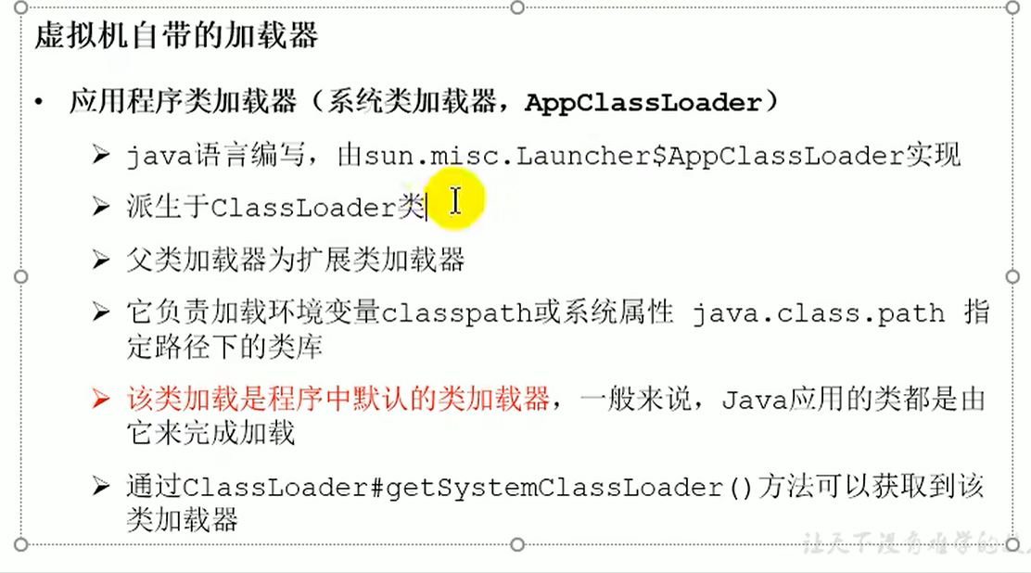

## 类加载器加载路径

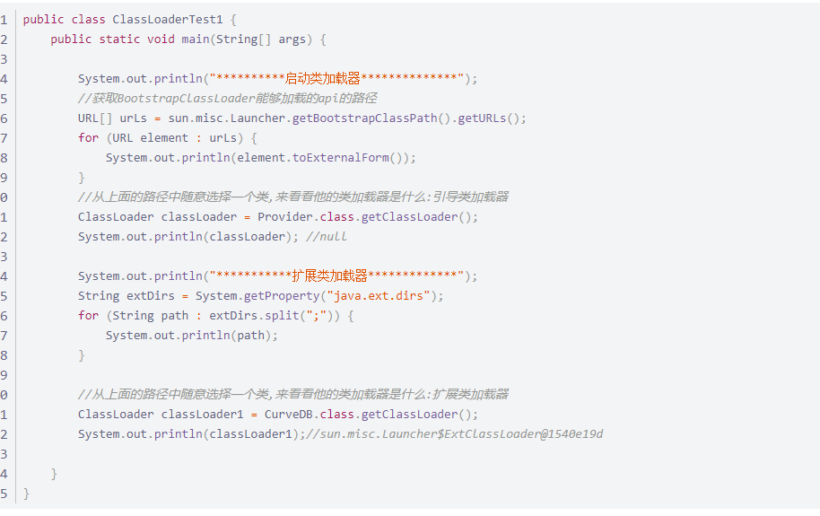

# 33为啥用户需要自定义类加载器

## 那为什么还需要自定义类加载器？

* + 隔离加载类（类冲突，类仲裁）
  + 修改类加载的方式（类需要的时候动态加载）
  + 扩展加载源
  + 防止源码泄露（代码加密解密）

## 重写类加载器

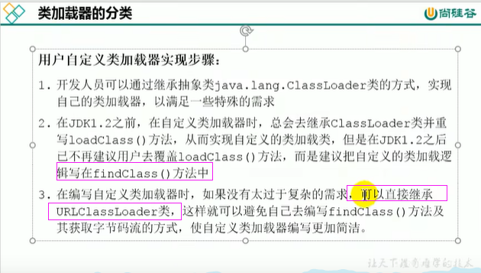

# 34ClassLoader的常用方法和获取方法

ClassLoader类，它是一个抽象类，其后所有的类加载器都继承自ClassLoader（不包括启动类加载器）

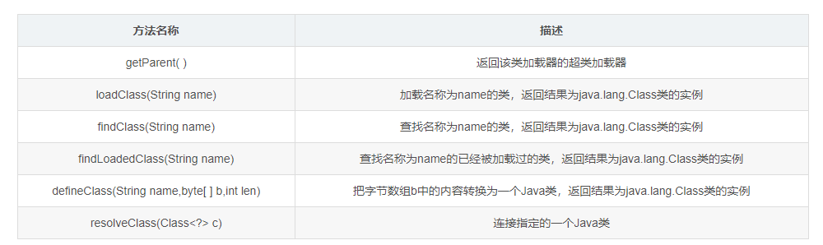

## 获取ClassLoader的途径

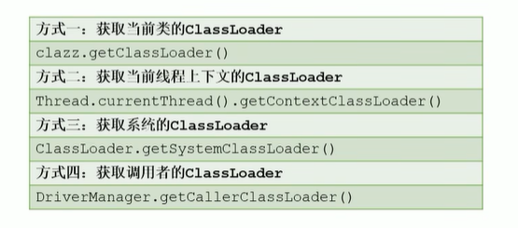

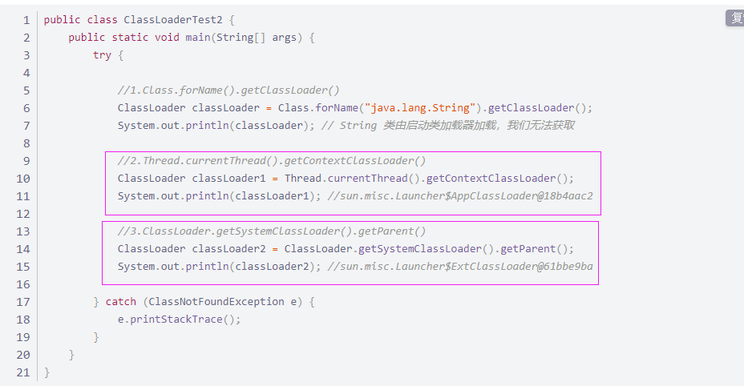

# 35/36双亲委派机制的工作原理及演示

## 双亲委派机制

Java虚拟机对 class 文件采用的是按需加载的方式，也就是说当需要使用该类时才会将它的 class 文件加载到内存中生成 class 对象。而且加载某个类的class文件时，Java虚拟机采用的是双亲委派模式，即把请求交由父类处理，它是一种任务委派模式

* 如果一个类加载器收到了类加载请求，它并不会自己先去加载，而是把这个请求委托给父类的加载器去执行；
* 如果父类加载器还存在其父类加载器，则进一步向上委托，依次递归，请求最终将到达顶层的启动类加载器；
* 如果父类加载器可以完成类加载任务，就成功返回，倘若父类加载器无法完成此加载任务，子加载器才会尝试自己去加载，这就是双亲委派模式。
* 父类加载器一层一层往下分配任务，如果子类加载器能加载，则加载此类，如果将加载任务分配至系统类加载器也无法加载此类，则抛出异常

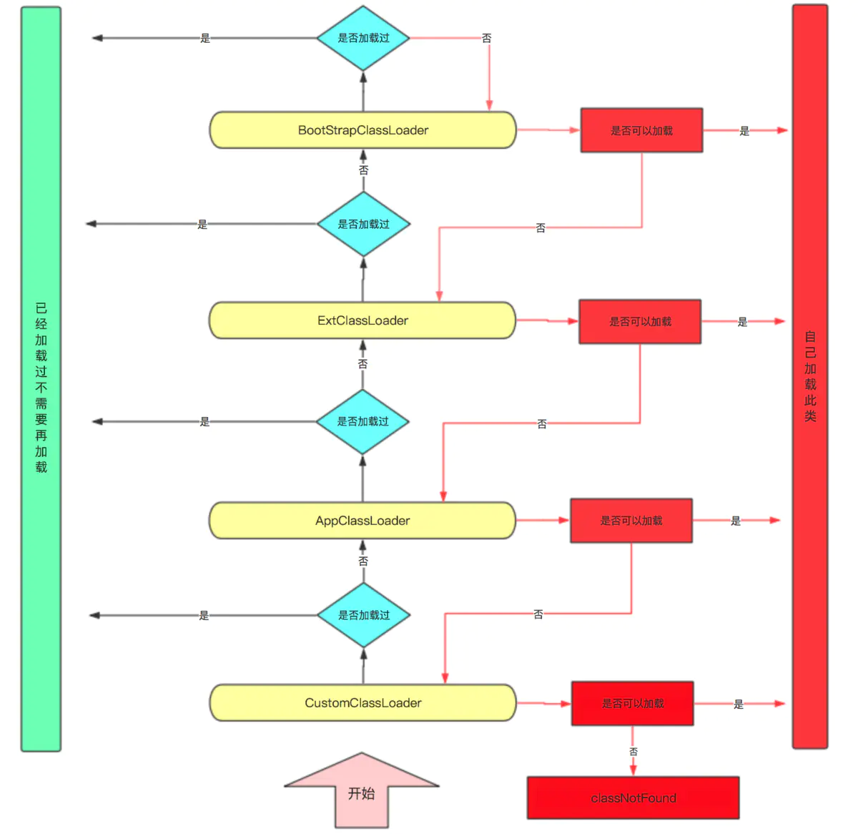

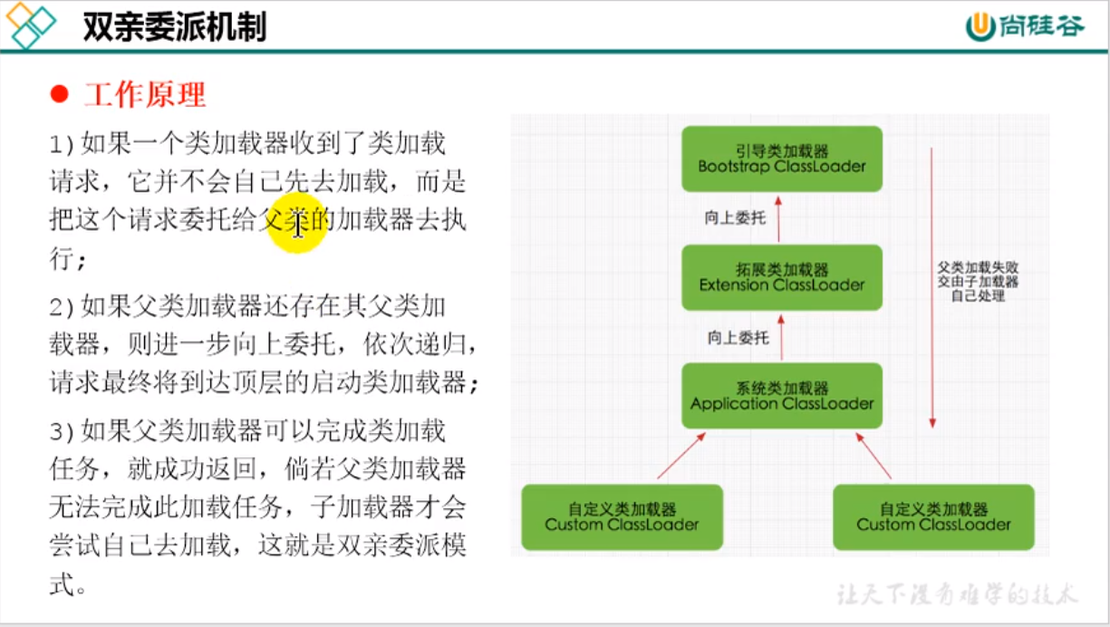

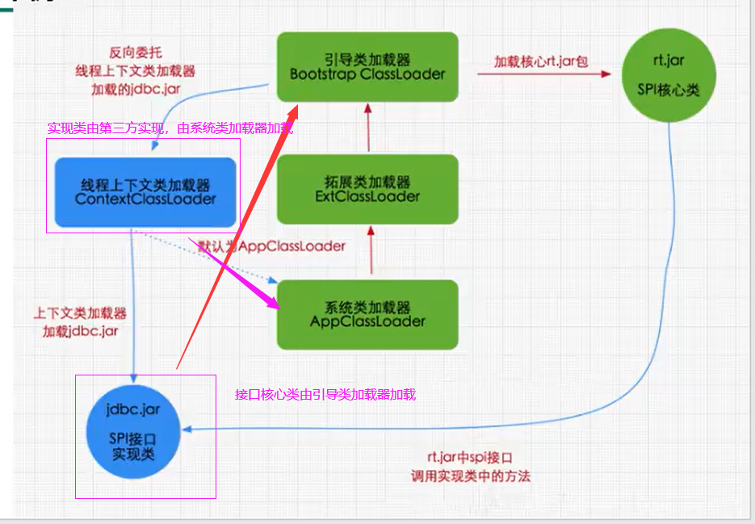

## 优势

* 避免类的重复加载
* 保护程序安全，防止核心API被随意篡改
  + 自定义类：java.lang.String 没有调用
  + 自定义类：java.lang.ShkStart（报错：阻止创建 java.lang开头的类）（引导类加载器访问需要权限，避免将引导类加载器给搞挂了）

# 37沙箱安全机制（对java核心源代码的保护）

自定义String类时：在加载自定义String类的时候会率先使用引导类加载器加载，而引导类加载器在加载的过程中会先加载jdk自带的文件（rt.jar包中java.lang.String.class），报错信息说没有main方法，就是因为加载的是rt.jar包中的String类。

这样可以保证对java核心源代码的保护，这就是沙箱安全机制。

# 38类的主动使用和被动使用

## 如何判断两个class对象是否相同？

在JVM中表示两个class对象是否为同一个类存在两个必要条件：

* 类的完整类名必须一致，包括包名
* 加载这个类的 ClassLoader（指ClassLoader实例对象）必须相同

换句话说，在JVM中，即使这两个类对象（class对象）来源同一个Class文件，被同一个虚拟机所加载，但只要加载它们的 ClassLoader 实例对象不同，那么这两个类对象也是不相等的

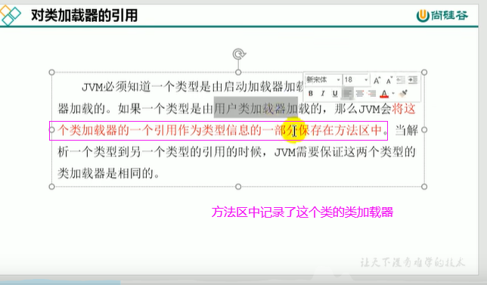

## 类的主动使用和被动使用（区别，是类的初始化）

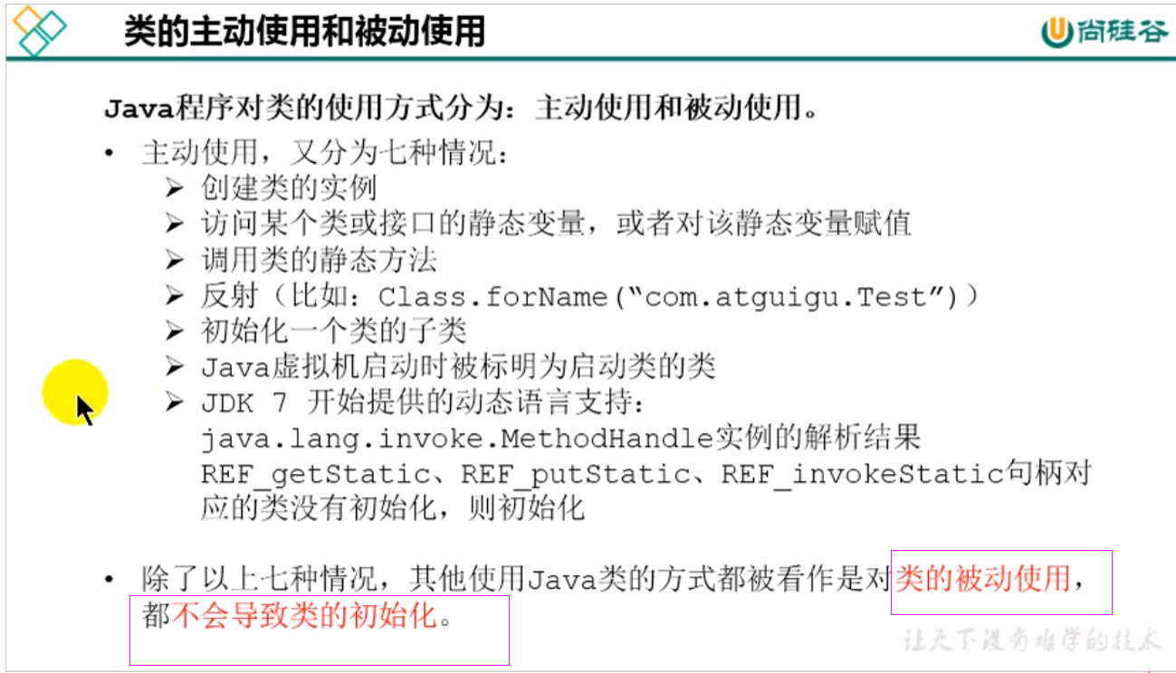

# 39运行时数据区内部结构（重点优化堆，部分优化方法区，单个应用程序中只有一份）

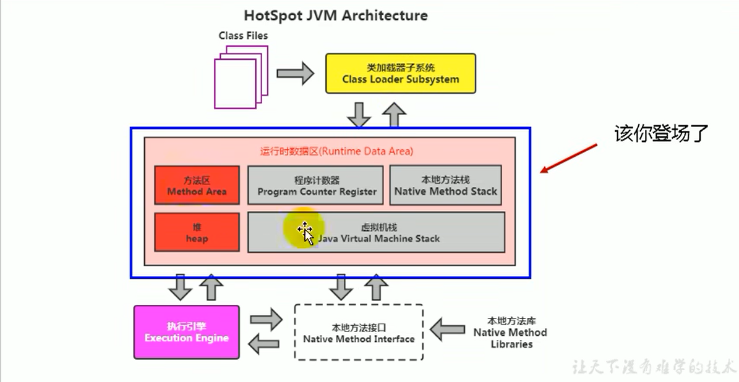

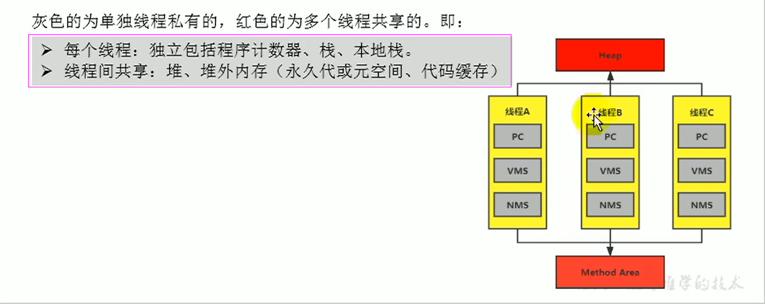

每个JVM只有一个Runtime实例（Runtime实例就是java运用程序）。即为运行时环境，相当于内存结构的中间的那个框框：运行时环境。

# 40JVM中的线程说明

## Jvm线程

* 线程是一个程序里的运行单元。JVM允许一个应用有多个线程并行的执行
* 在Hotspot JVM里，每个线程都与操作系统的本地线程直接映射
* 当一个Java线程准备好执行以后，此时一个操作系统的本地线程也同时创建。Java线程执行终止后，本地线程也会回收
* 操作系统负责将线程安排调度到任何一个可用的CPU上。一旦本地线程初始化成功，它就会调用Java线程中的run( )方法
* 如果一个线程抛异常，并且该线程是进程中最后一个守护线程，那么进程将停止。

## JVM系统线程

* 如果你使用 jconsole 或者是任何一个调试工具，都能看到在后台有许多线程在运行。

这些后台线程不包括调用public static void main(String [ ])的main线程以及所有由这个main方法自己创建的线程。

* 这些主要的后台系统线程在Hotspot JVM里主要是以下几个：

1. 虚拟机线程：这种线程的操作是需要JVM达到安全点才会出现。这些操作必须在不同的线程中发生的原因是他们都需要JVM达到安全点，这样堆才不会变化。这种线程的执行类型括"stop-the-world"的垃圾收集，线程栈收集，线程挂起以及偏向锁撤销
2. 周期任务线程：这种线程是时间周期事件的体现（比如中断），他们一般用于周期性操作的调度执行
3. GC线程：这种线程对在JVM里不同种类的垃圾收集行为提供了支持（重点）
4. 编译线程：这种线程在运行时会将字节码编译成 本地代码
5. 信号调度线程：这种线程接收信号并发送给JVM，在它内部通过调用适当的方法进行处理

# 41PC程序计数器（等于钩子等于行号指示器）（既没有GC也没有OOM）

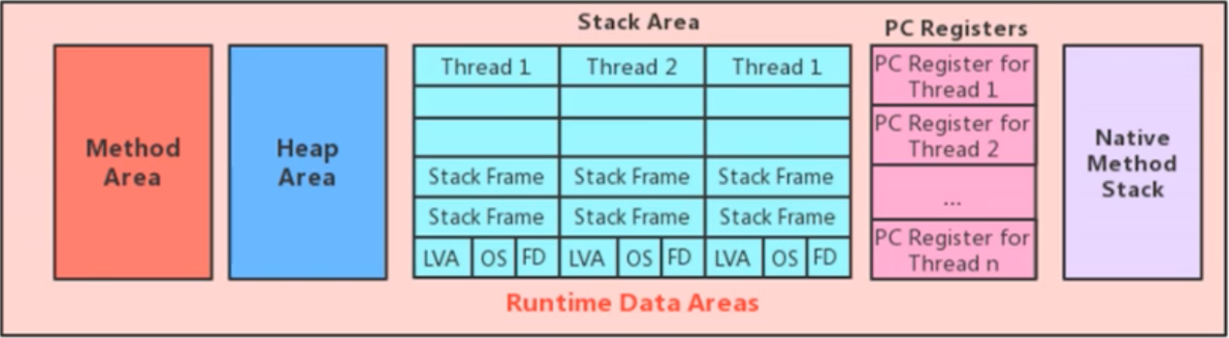

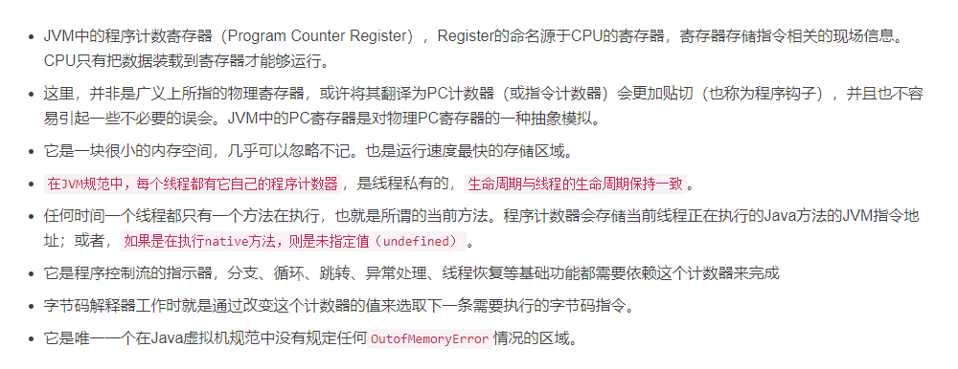

## PC寄存器的作用

PC寄存器用来存储指向下一条指令的地址，也就是即将要执行的指令代码。由执行引擎读取下一条指令，并执行该指令。

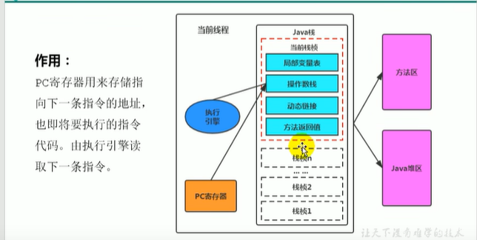

# 42PC寄存器的使用举例

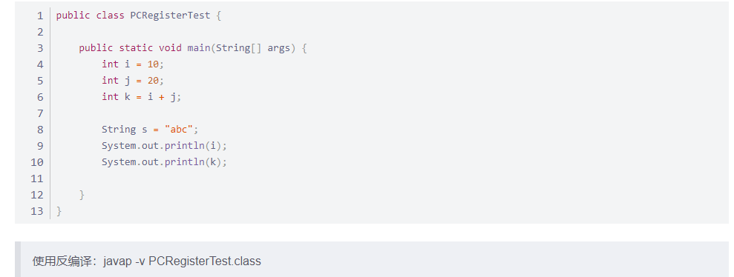

左边的数字代表指令地址 (偏移地址)，即 PC 寄存器中可能存储的值，然后执行引擎读取 PC 寄存器中的值，并执行该指令

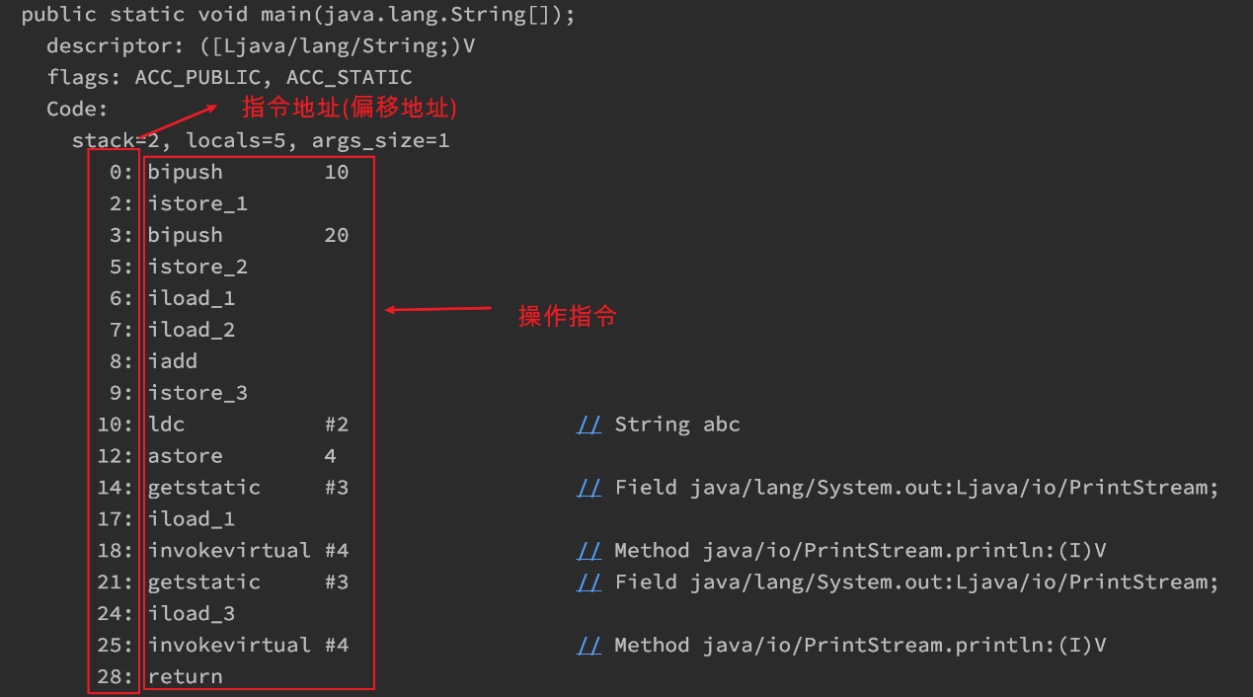

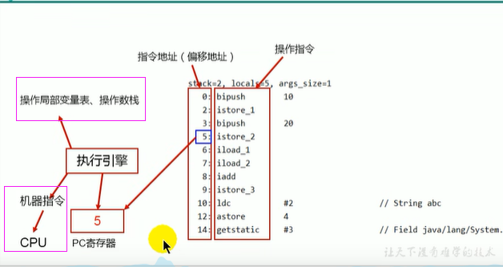

# 43两个面试问题

## 使用 PC寄存器 存储字节码指令地址有什么用呢？或者问为什么使用 PC寄存器 来记录当前线程的执行地址呢？

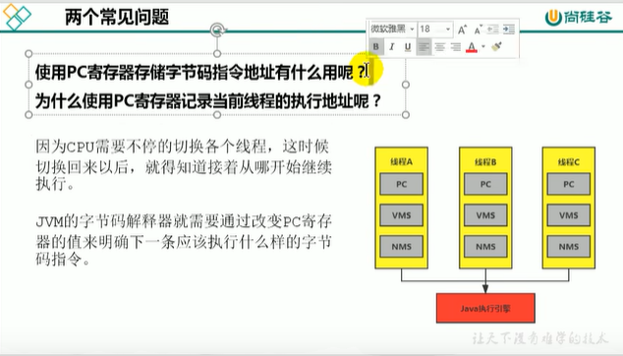

## PC寄存器为什么被设定为私有的？

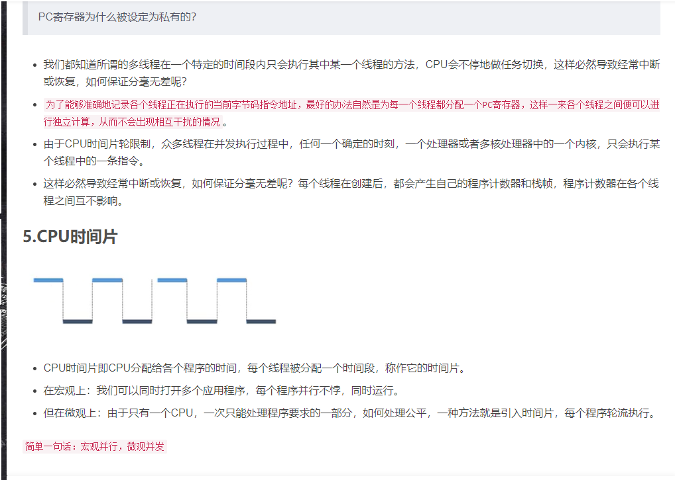

## 并行并发的区别

并行和串行

并发是一个核快速的切换

# 44虚拟机栈

优点是跨平台，指令集小，编译器容易实现，缺点是性能下降，实现同样的功能需要更多的指令。

## [内存](https://so.csdn.net/so/search?q=%E5%86%85%E5%AD%98&spm=1001.2101.3001.7020)中的栈与堆

* 栈解决程序的运行问题，即程序如何执行，或者说如何处理数据。
* 堆解决的是数据存储的问题，即数据怎么放，放哪里

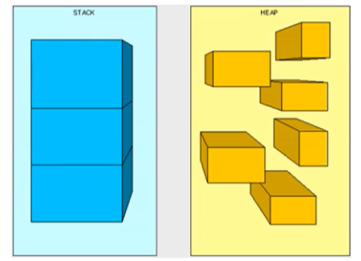

方法中的局部变量（仅限基本数据类型，如果是引用数据类型则栈中放的数据的引用）放在栈中。

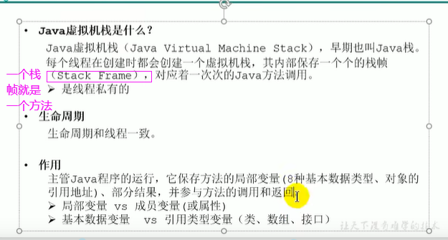

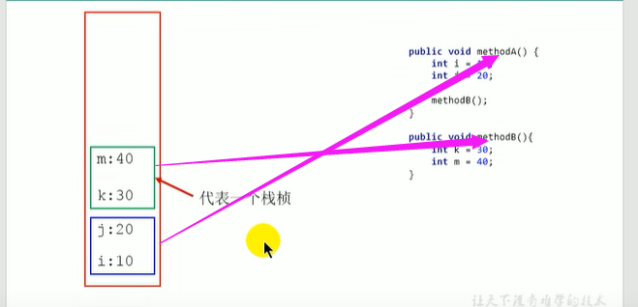

## 栈的优点

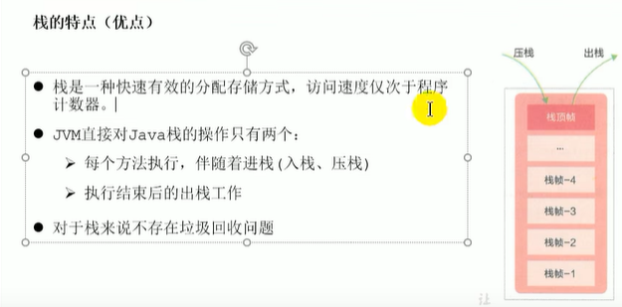

# 45虚拟机栈的常见异常和如何设置栈大小

## 面试题：栈中可能出现的异常

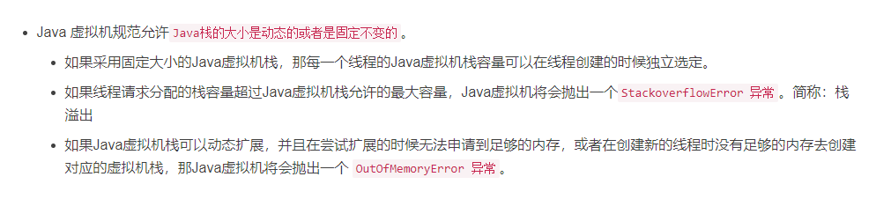

## 设置栈内存大小

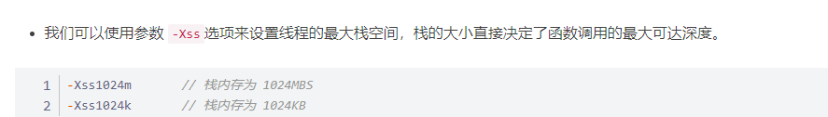

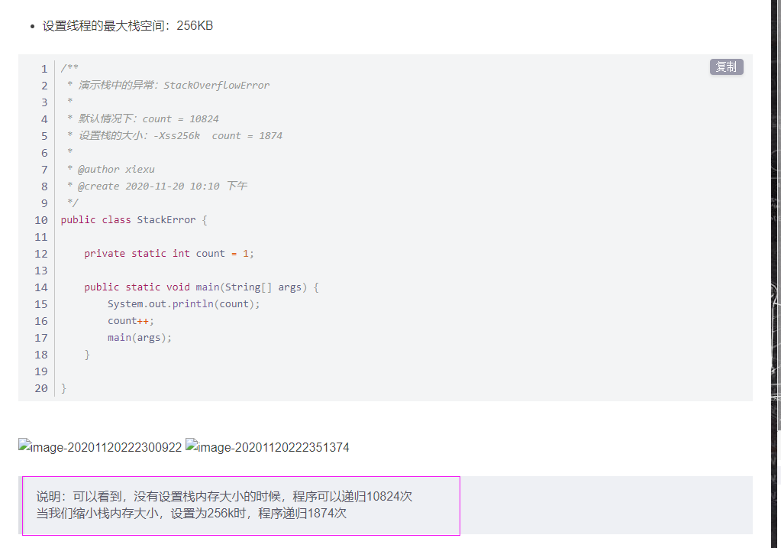

# 46/47栈的存储结构和运行原理

## 栈中存储什么？

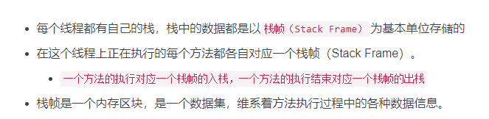

## 栈的运行原理

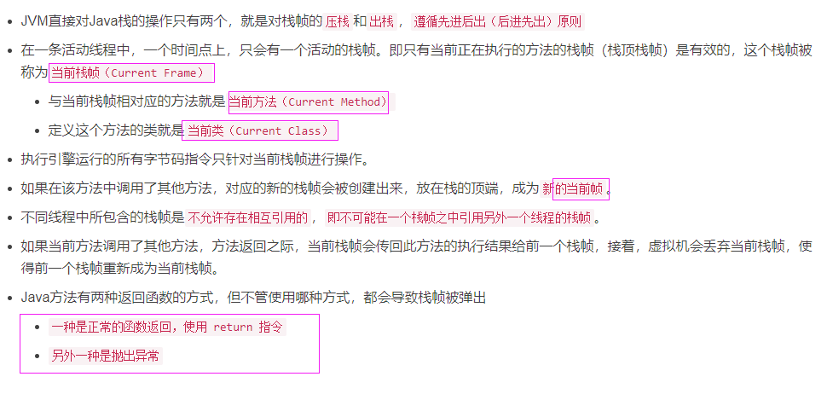

## 栈帧的内部结构

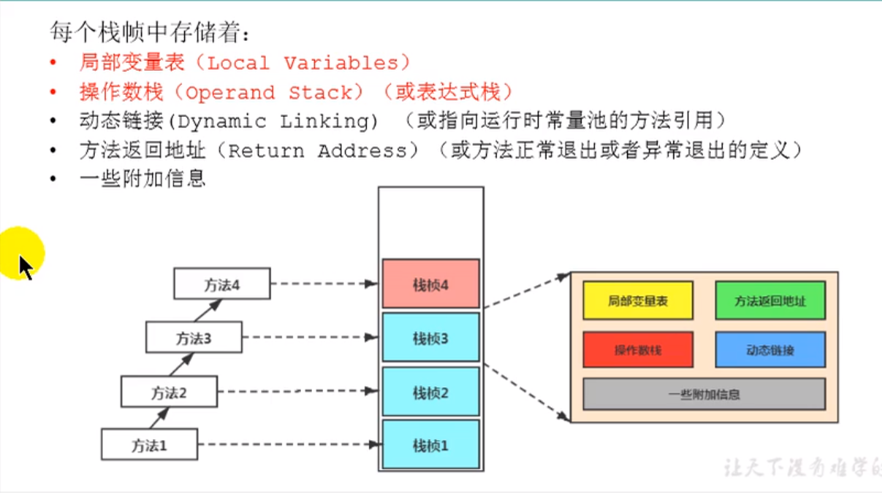

# 48局部变量表

## 局部变量表介绍

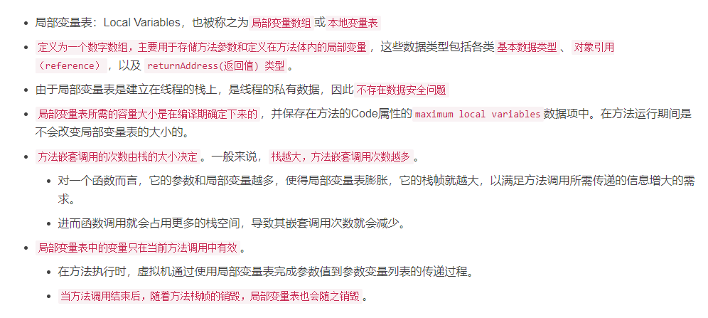

## 举例说明：局部变量表所需的容量大小是在编译期确定下来的

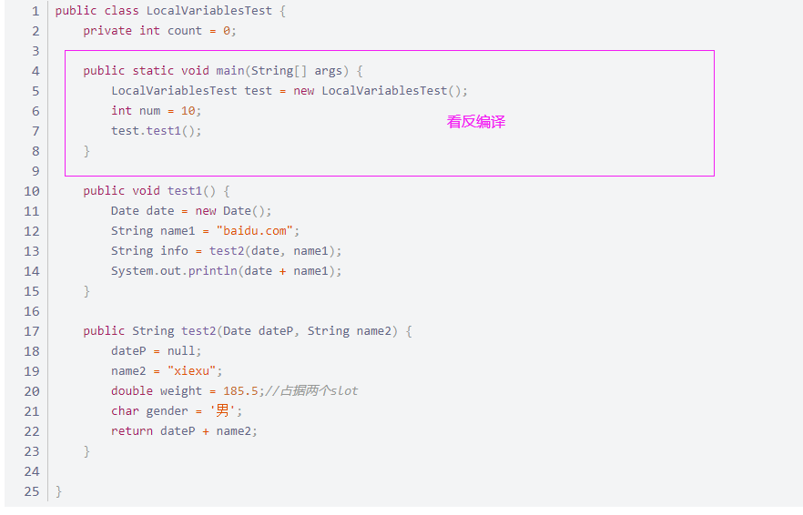

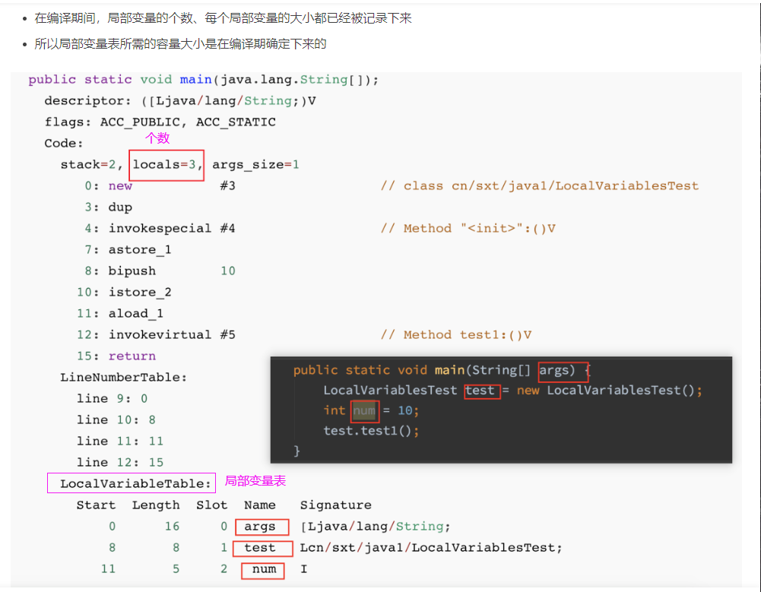

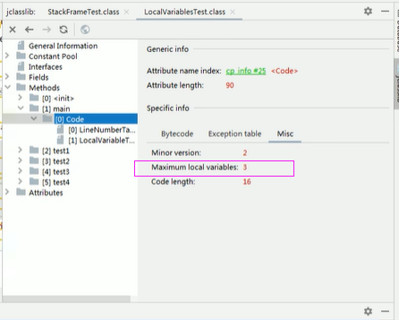

# 49字节码中方法内部结构的剖析（利用 JClassLib 也可以查看局部变量的个数）

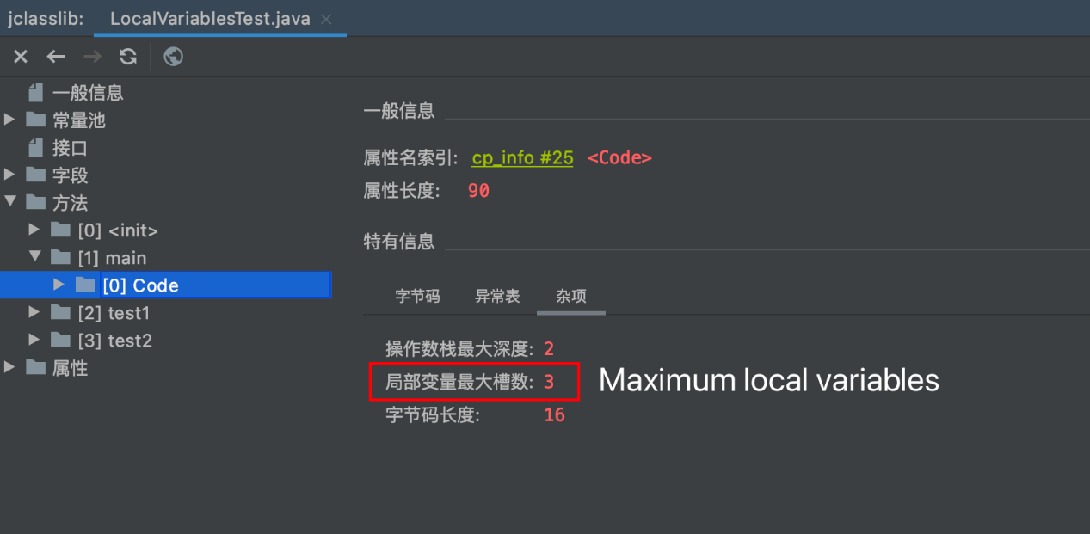

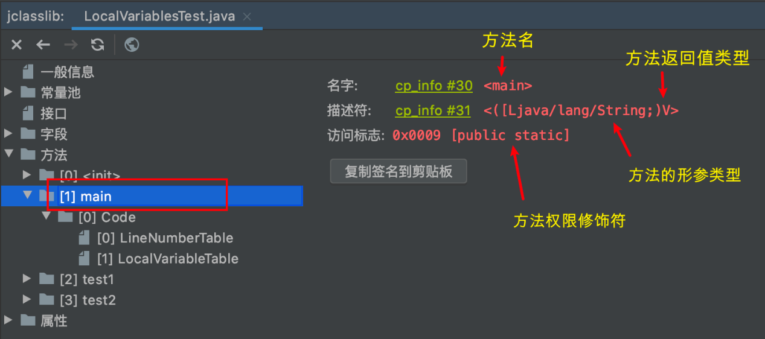

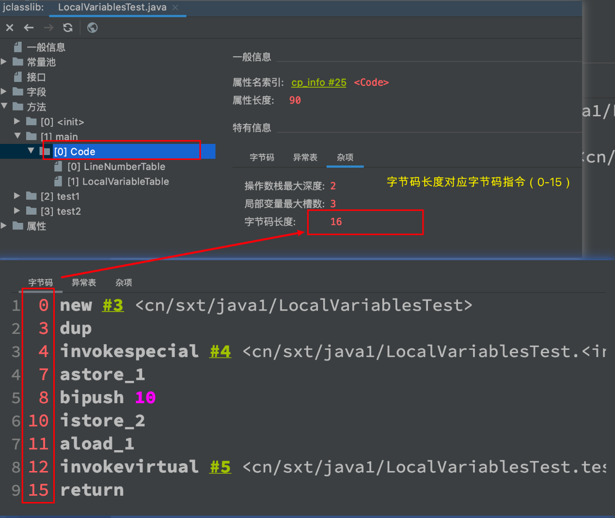

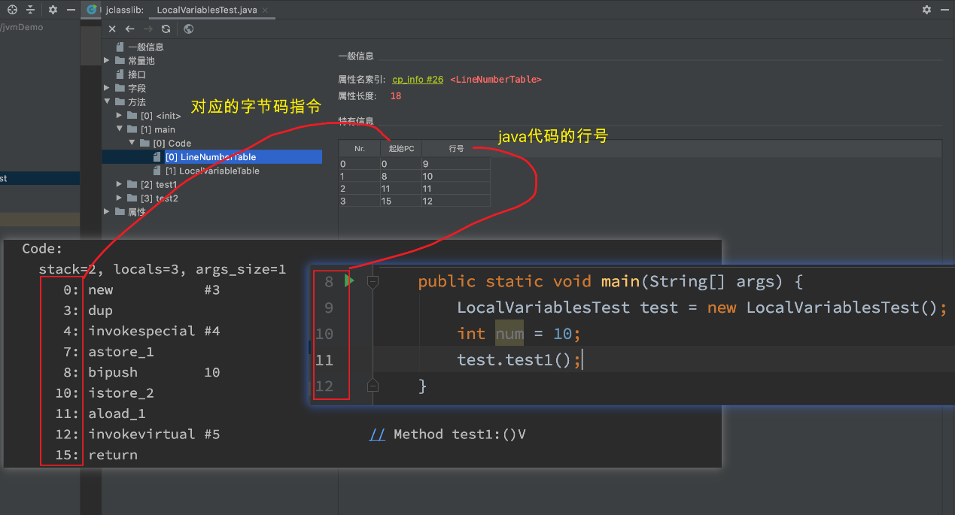

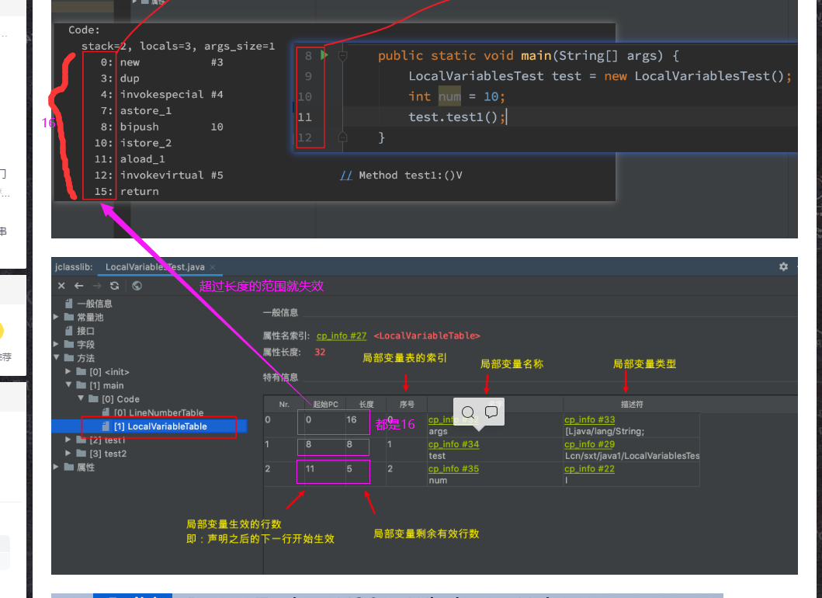

# 50关于slot（局部变量表的基本存储单位）的理解和解释

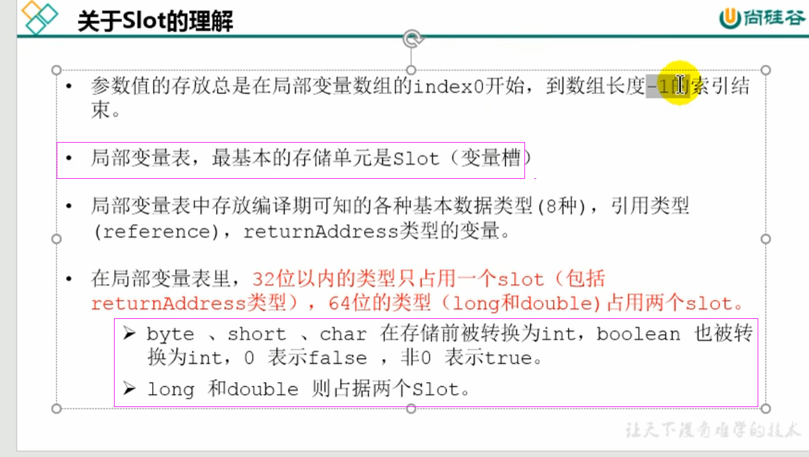

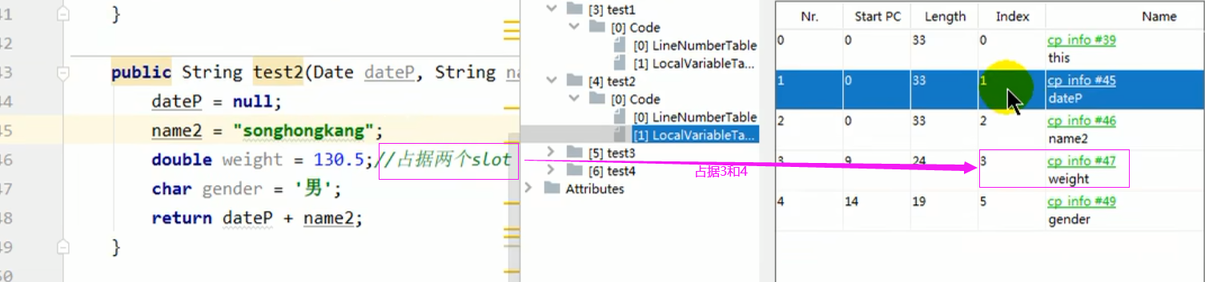

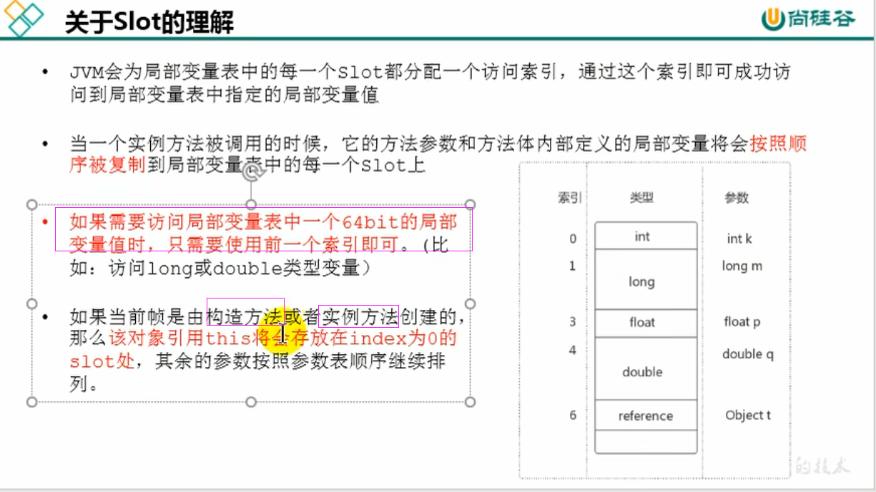

## 为啥静态方法中不允许使用this

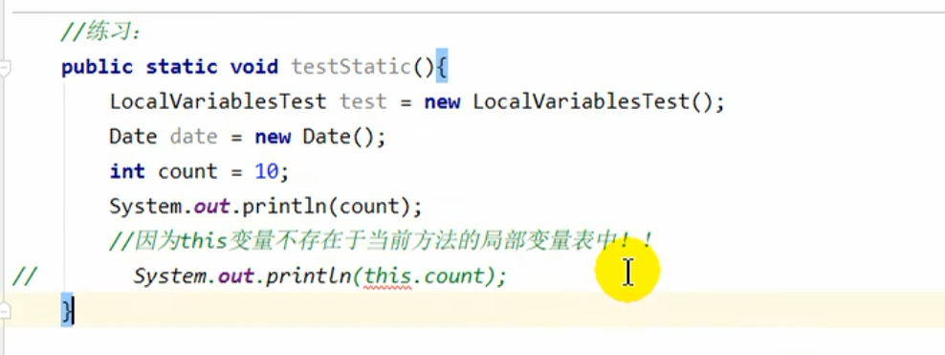

## Slot的重复使用

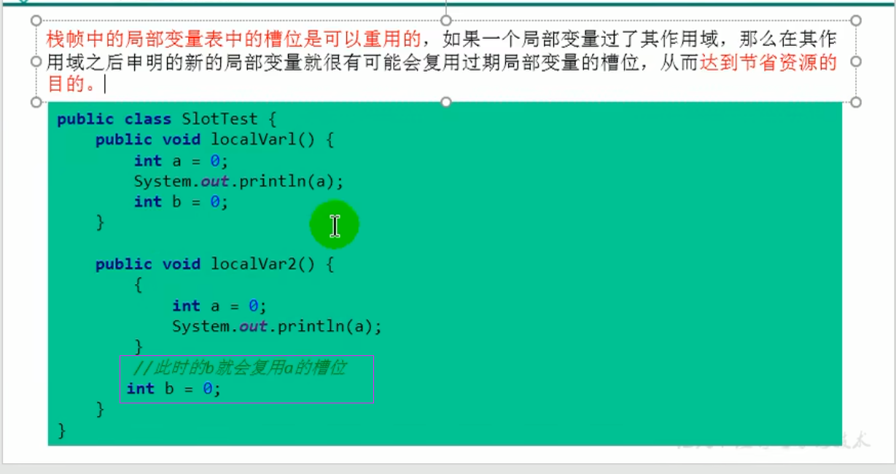

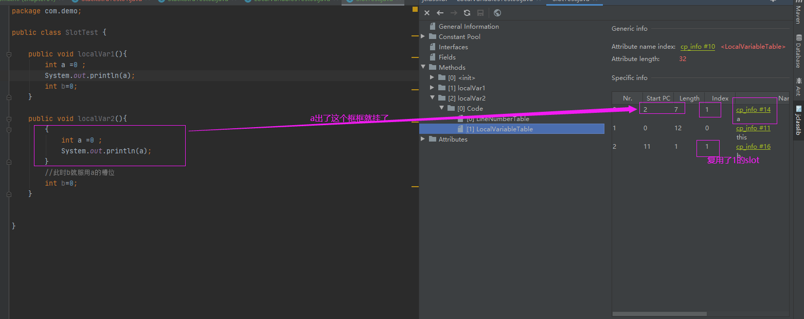

# 51静态变量与局部变量的对比与小结

变量的分类：

按照数据类型分： 基本数据类型；引用数据类型

按照在类中声明的位置：

成员变量（使用static修饰的成员变量叫类变量；没有被static修饰的我们称实例变量）；

类变量：linking的prepare阶段：给类变量默认赋值---》initial阶段：给类变

量显示赋值即静态代码块赋值。

实例变量：随着对象的创建，会在堆空间中分配实例变量空间，并进行默认赋值。

局部变量：使用前必须进行显示赋值的，否则编译不通过。

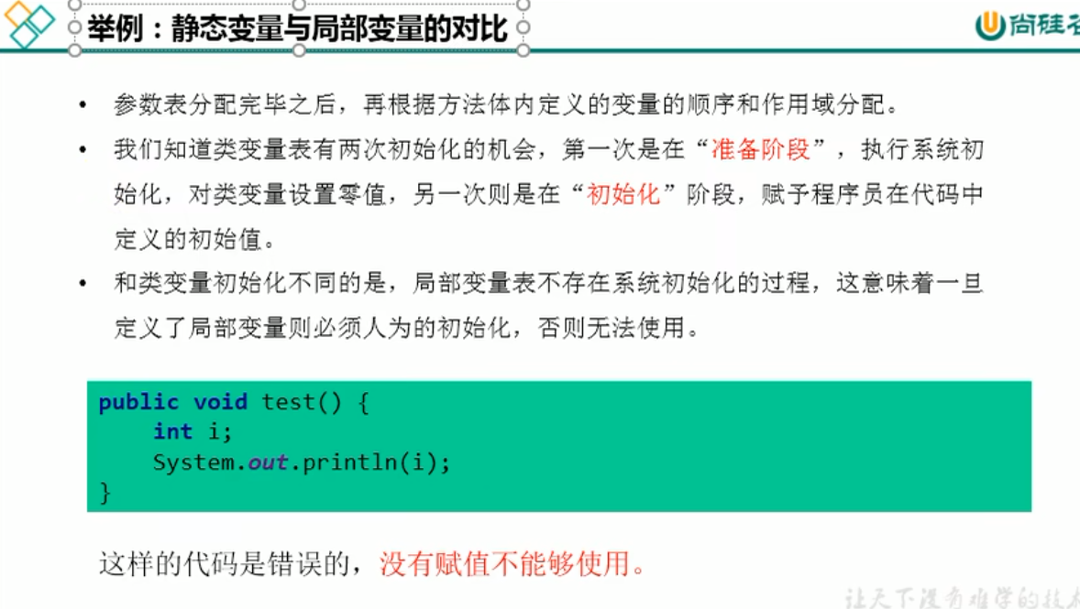

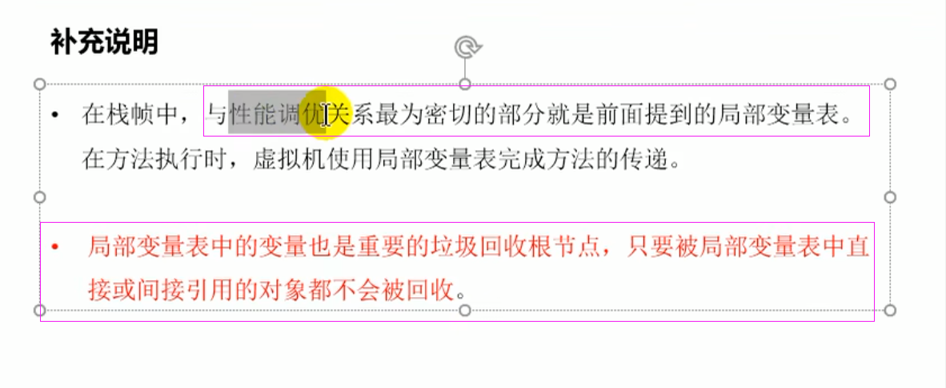

# 52操作数栈

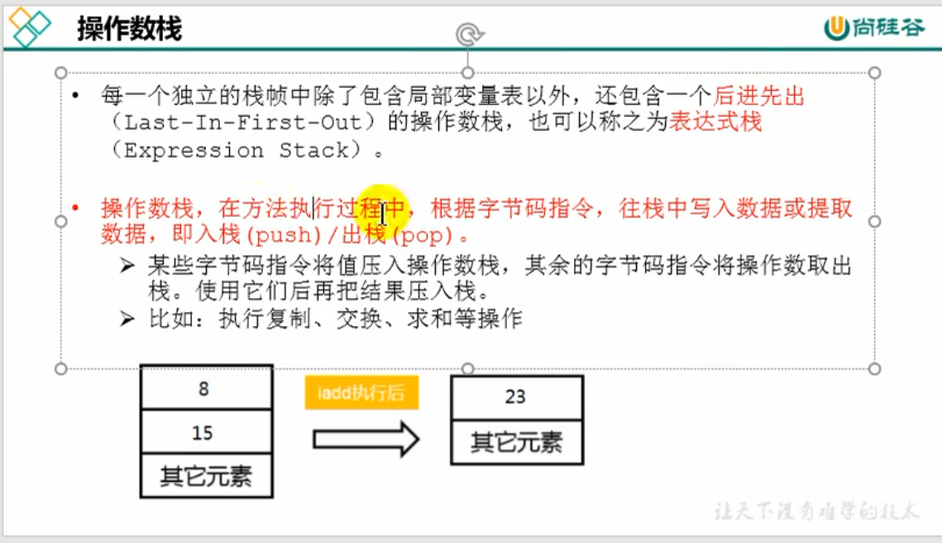

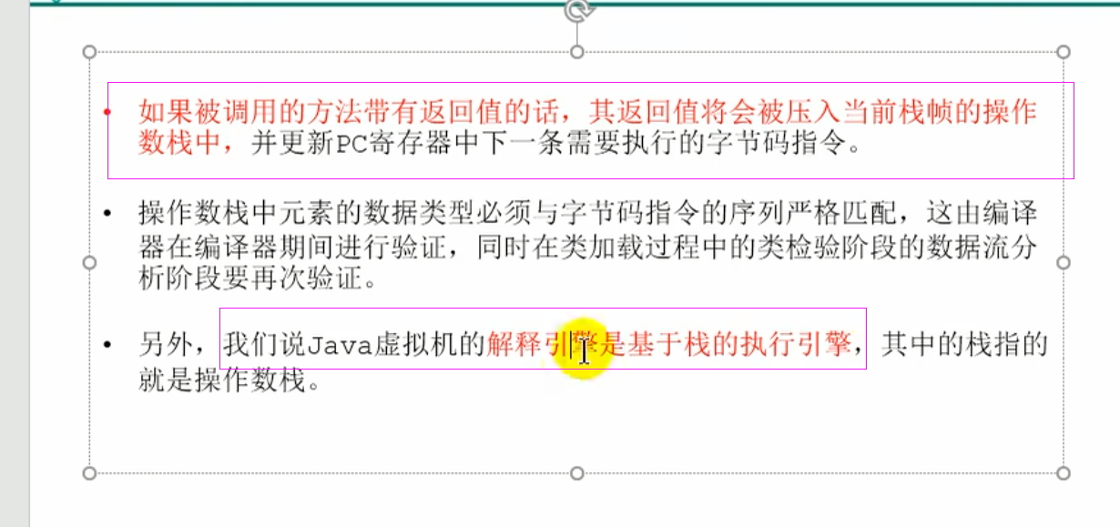

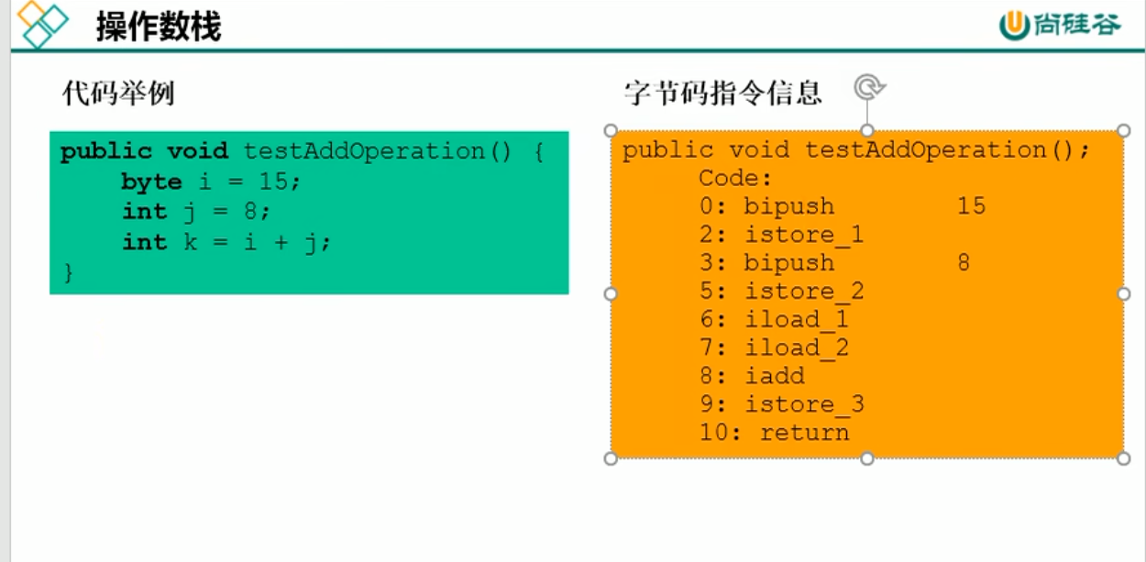

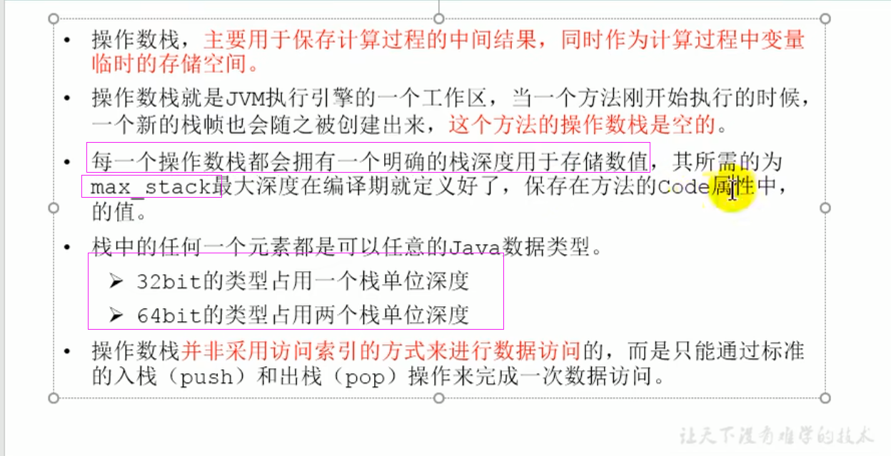

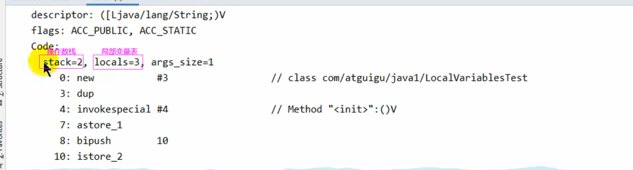

# 53设计操作数栈的字节码指令执行分析（代码追踪）

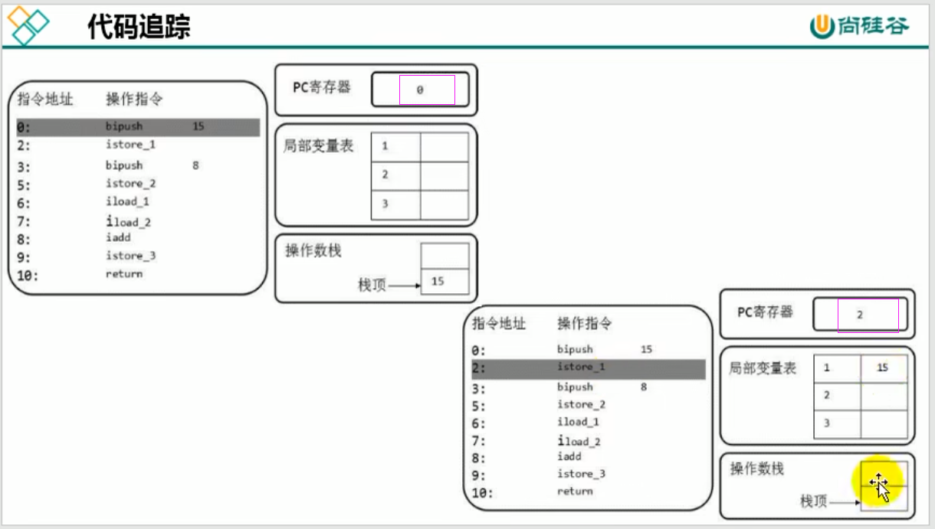

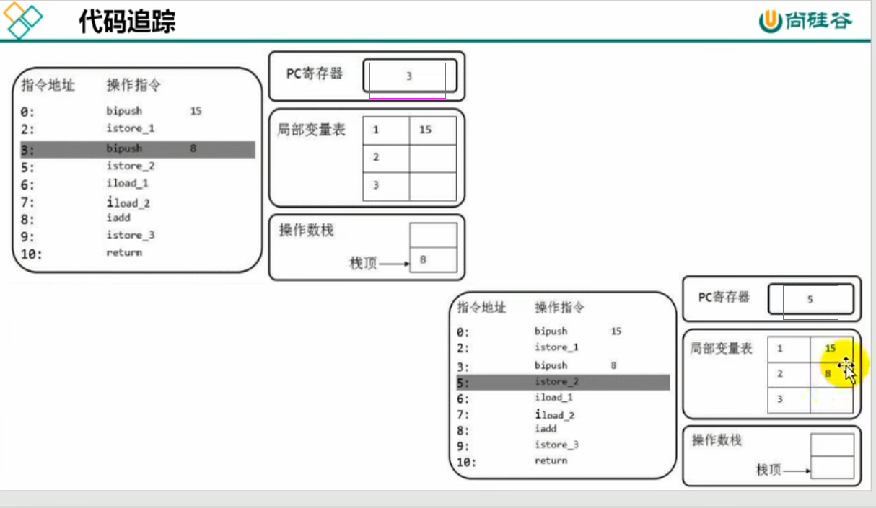

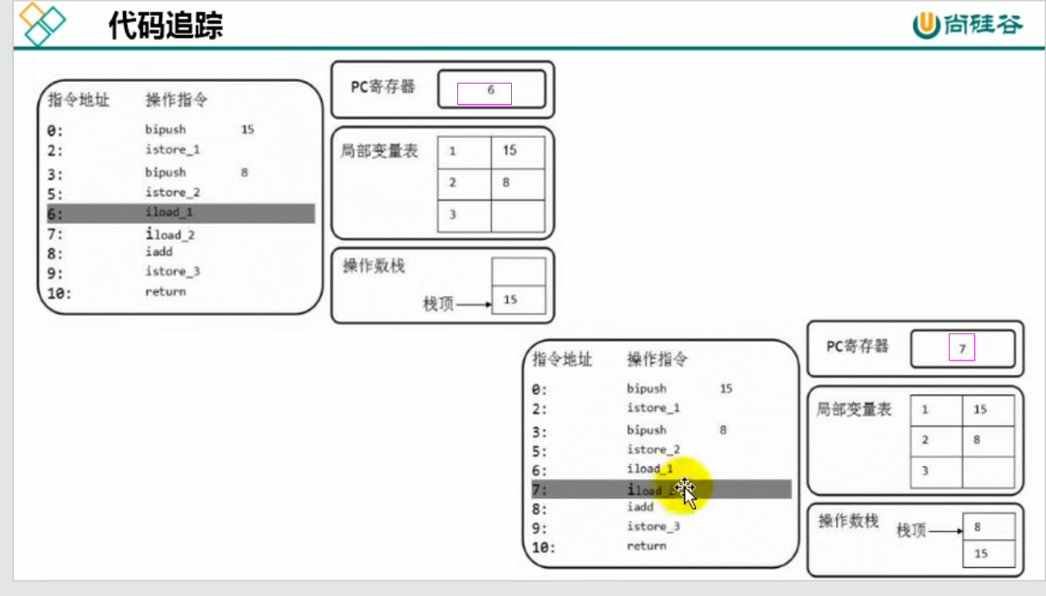

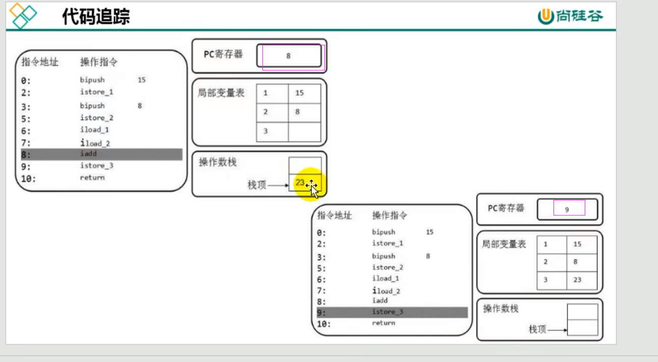

## 程序面试i++和++i的区别，放到字节码篇章介绍（TODO）

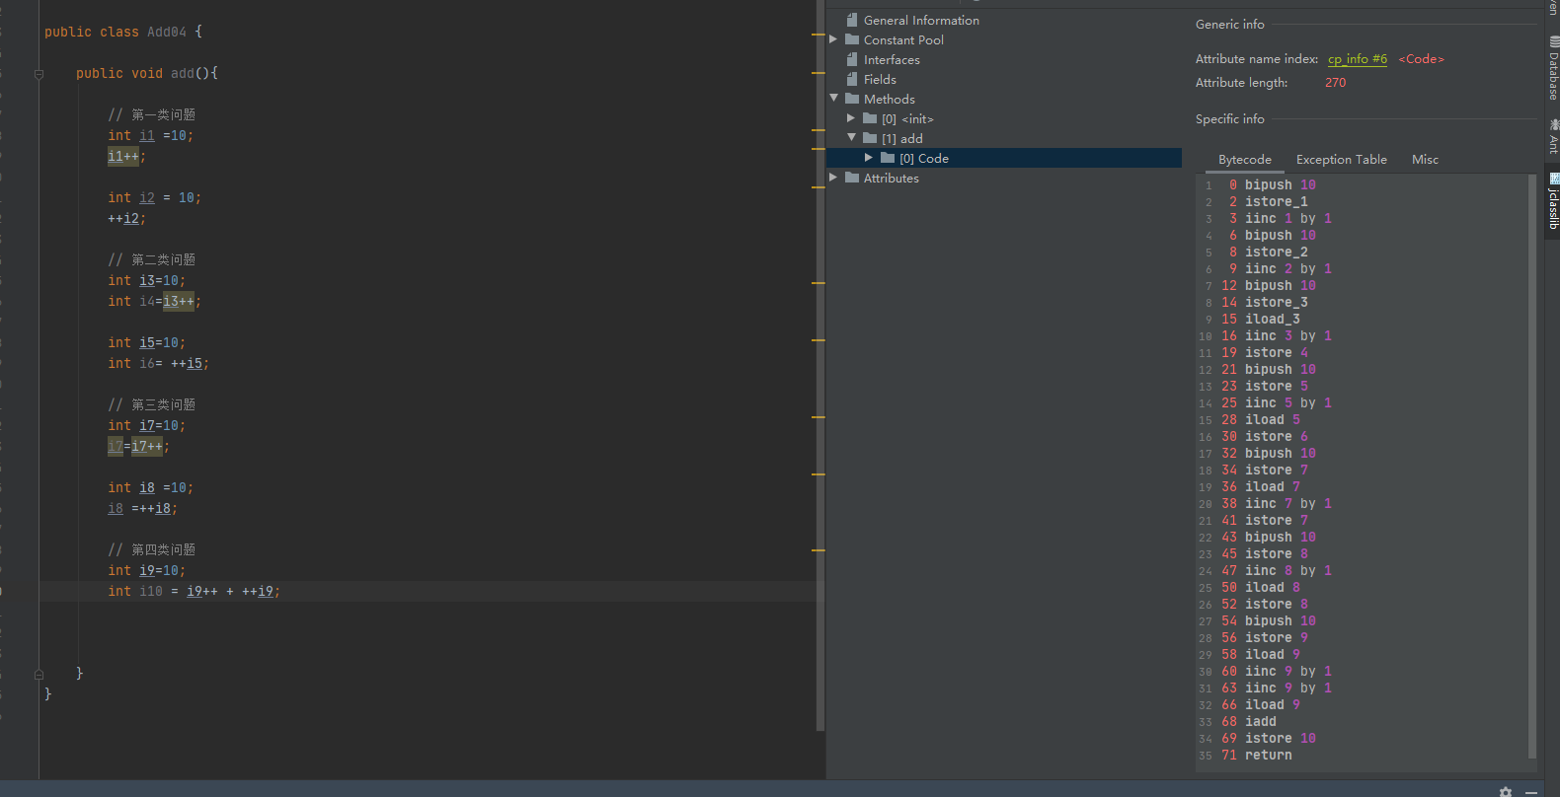

# 54栈顶缓存技术

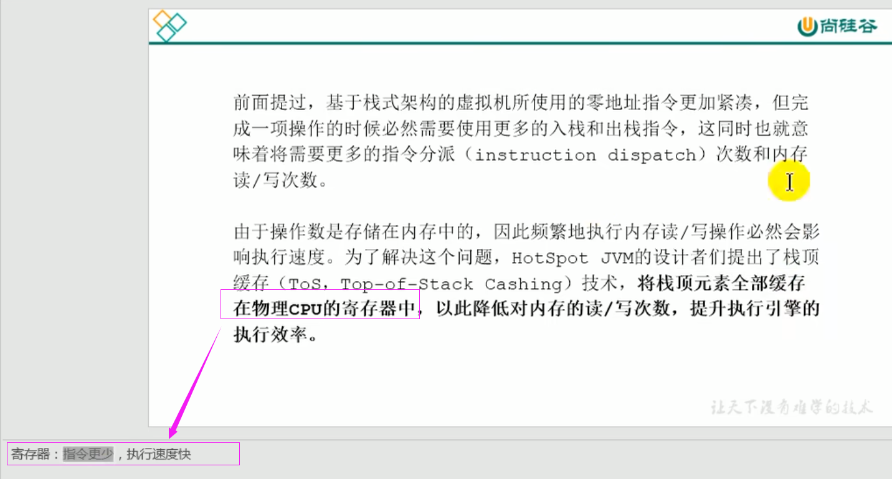

# 55动态链接的理解和常量池的作用

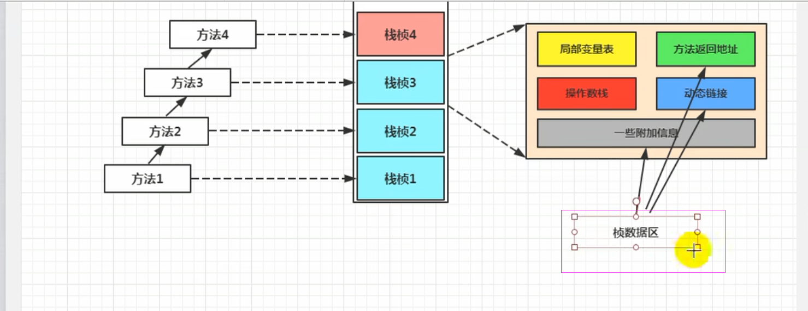

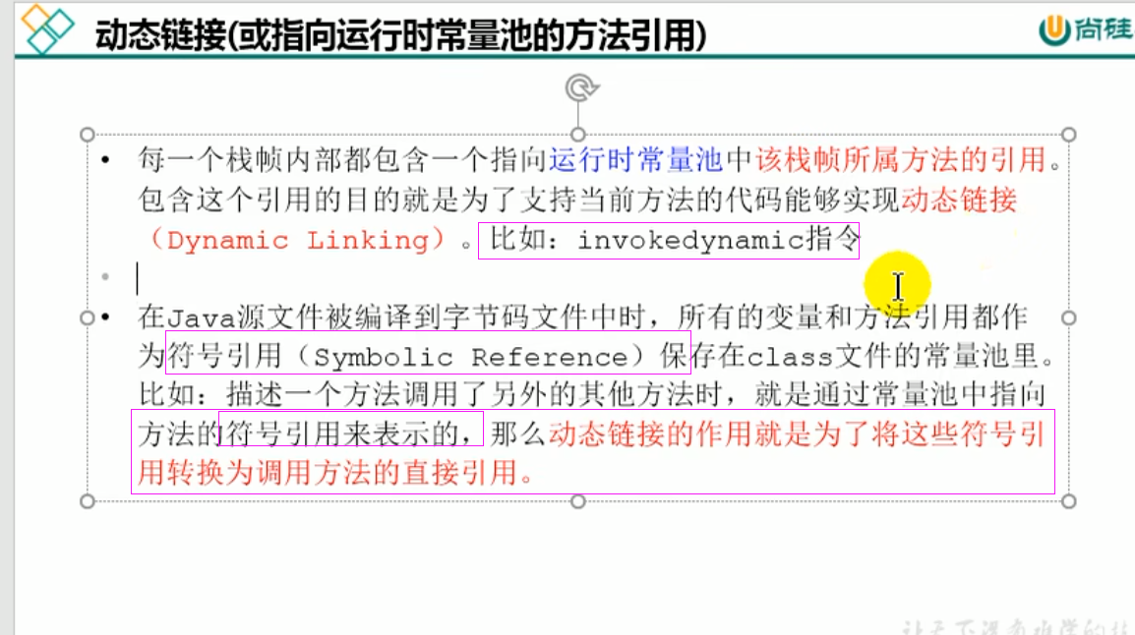

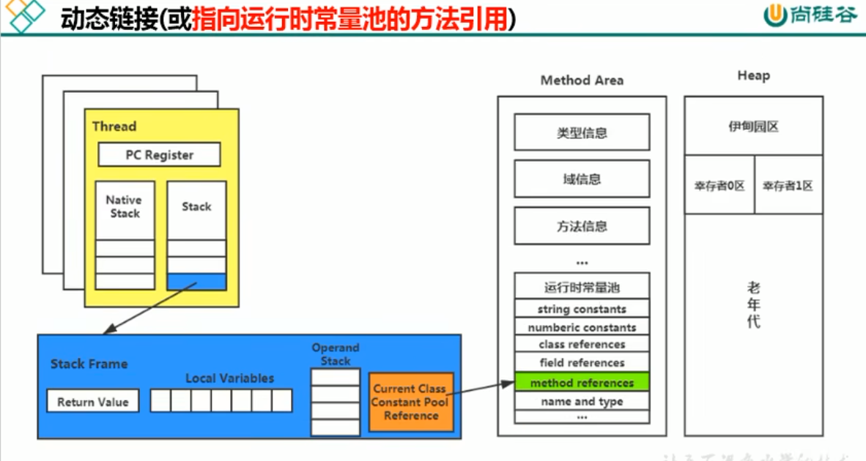

## 为什么需要常量池（引用避免了复制节省了空间）

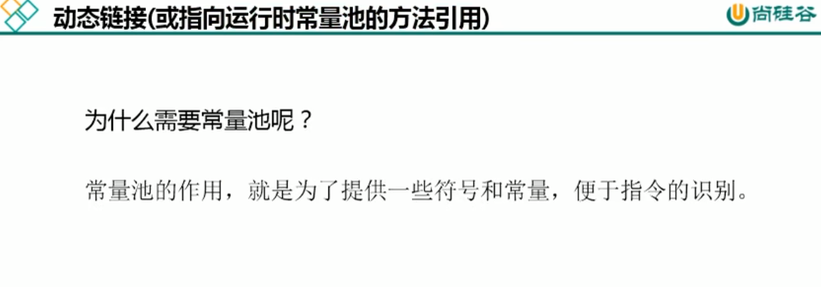

# 56方法的绑定机制：静态绑定+动态绑定(区别是编译器确认还是运行期确认)

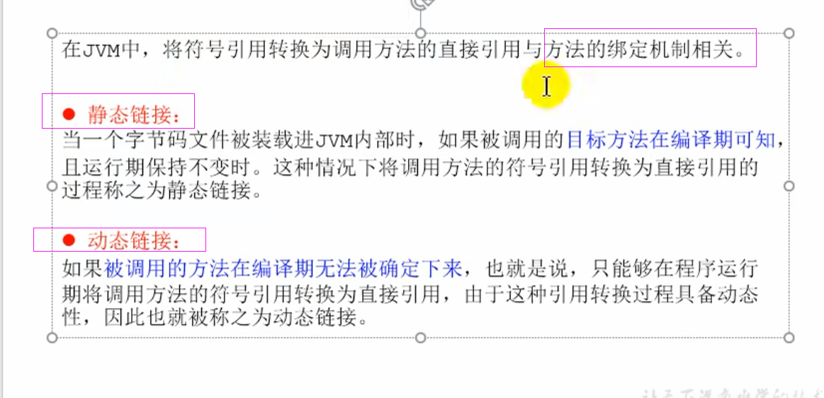

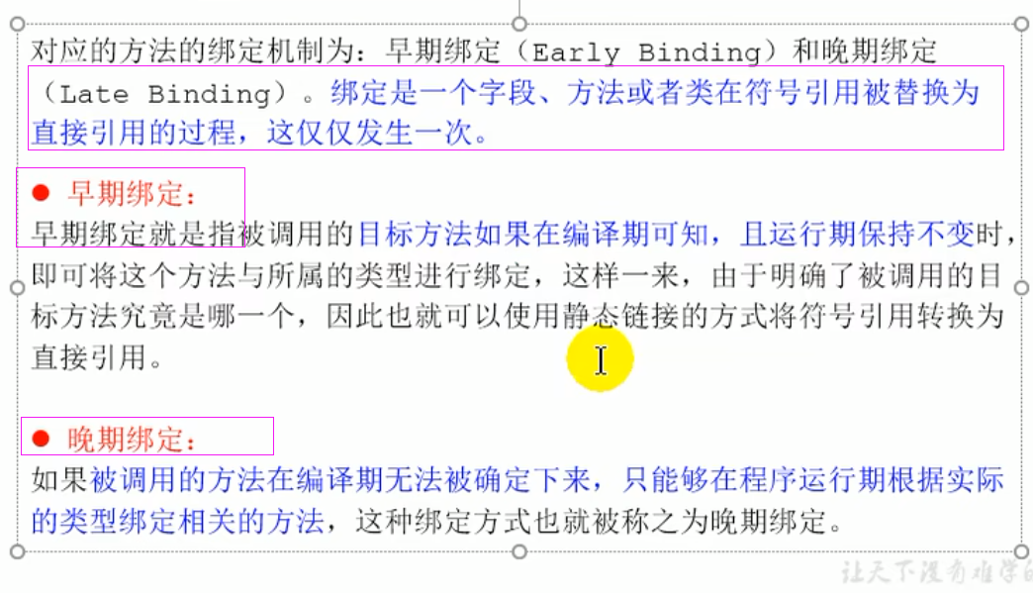

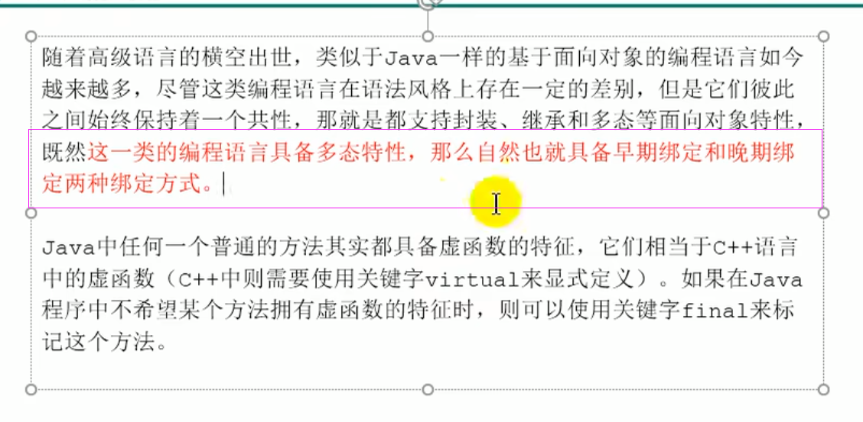

## 晚期绑定

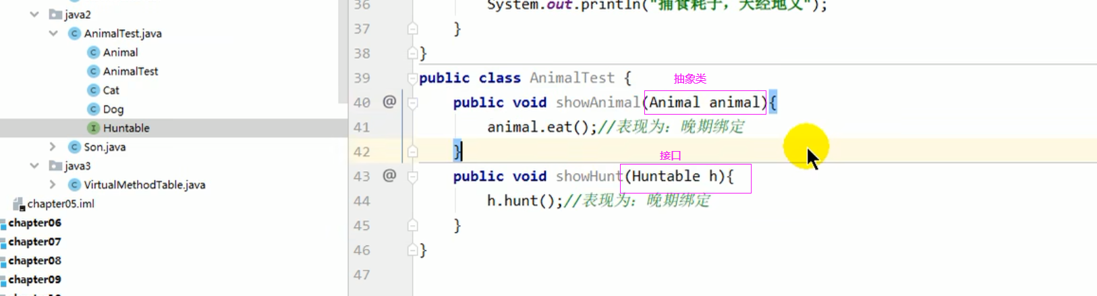

## 早期绑定

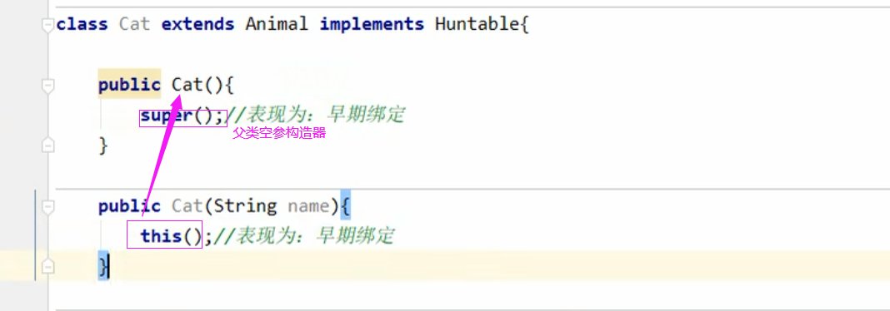

# 57-4种方法调用区分非虚方法和虚方法

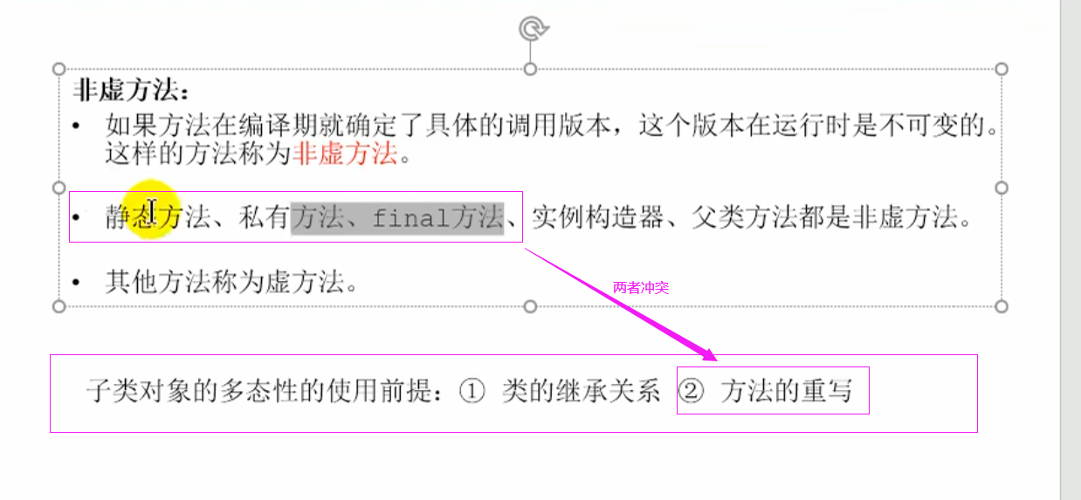

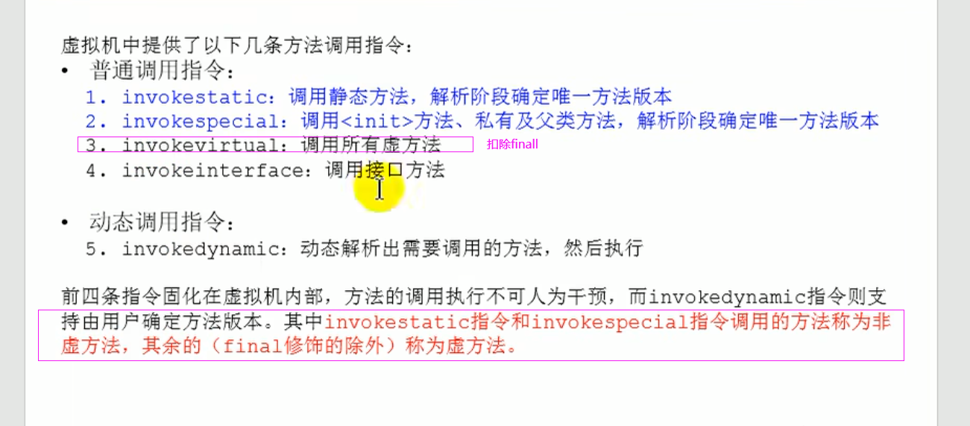

# 58invokednamic指令的使用

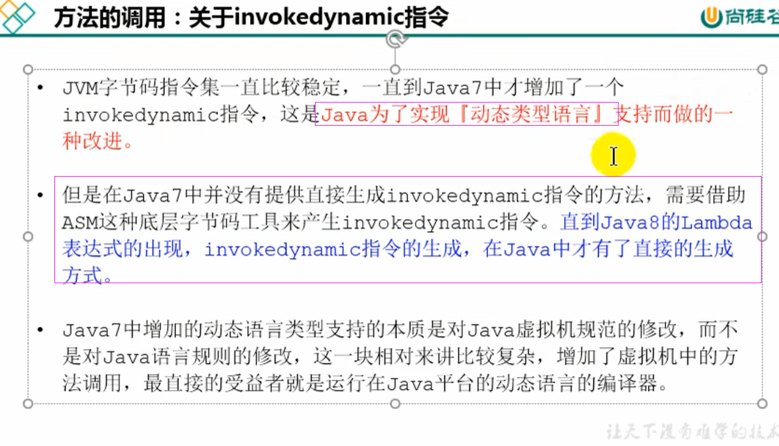

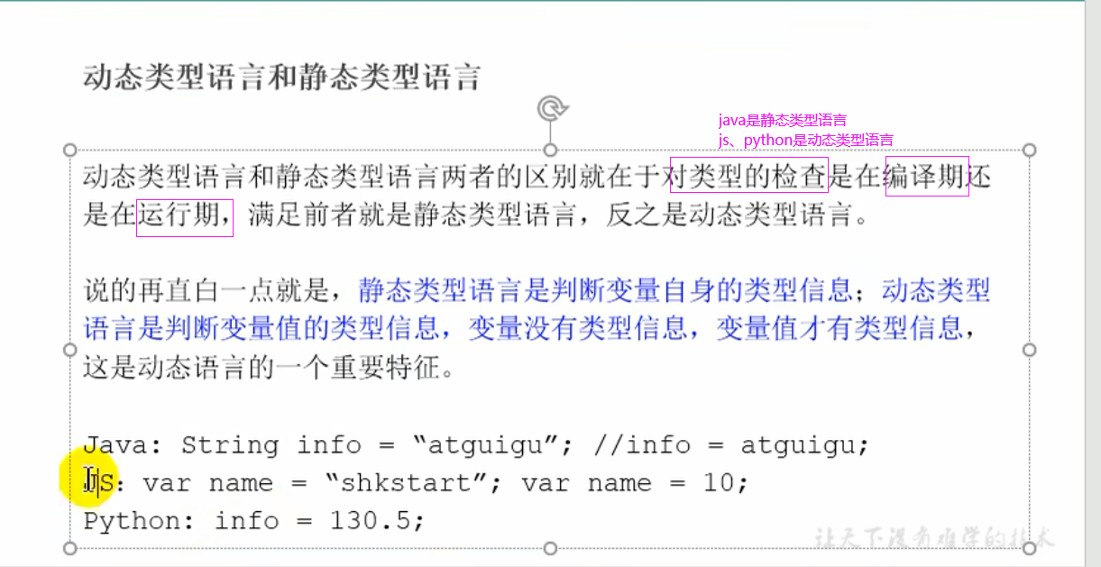

# 59-方法重写的本质与虚方法表的使用

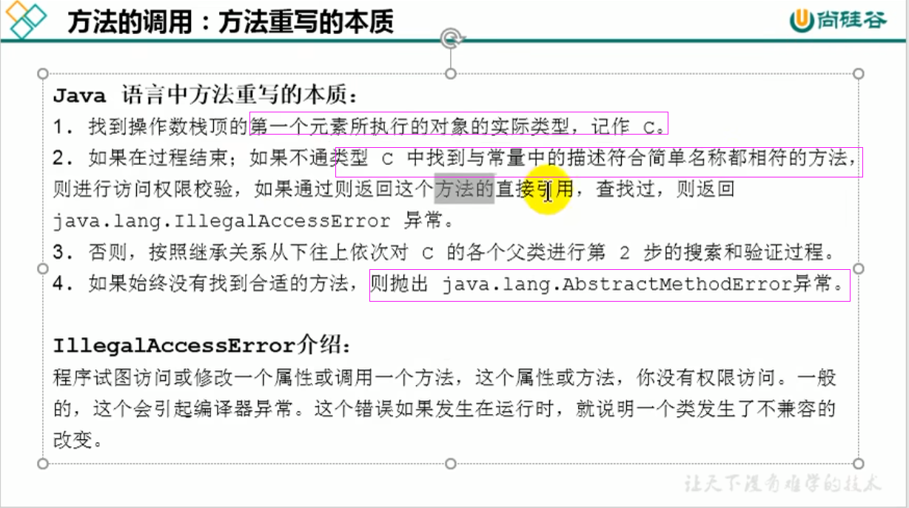

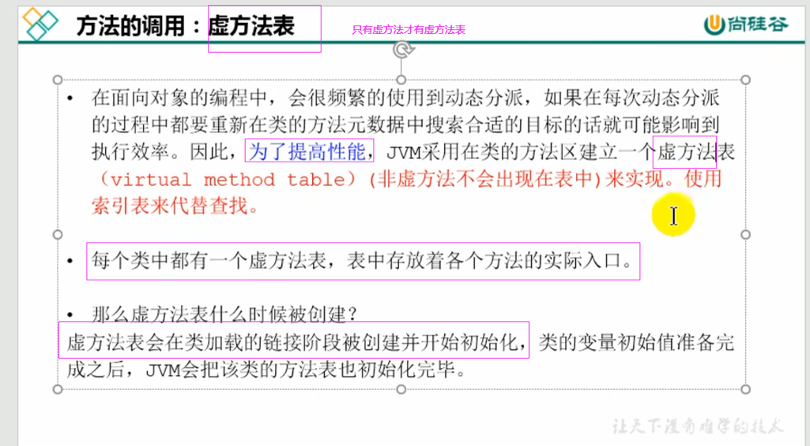

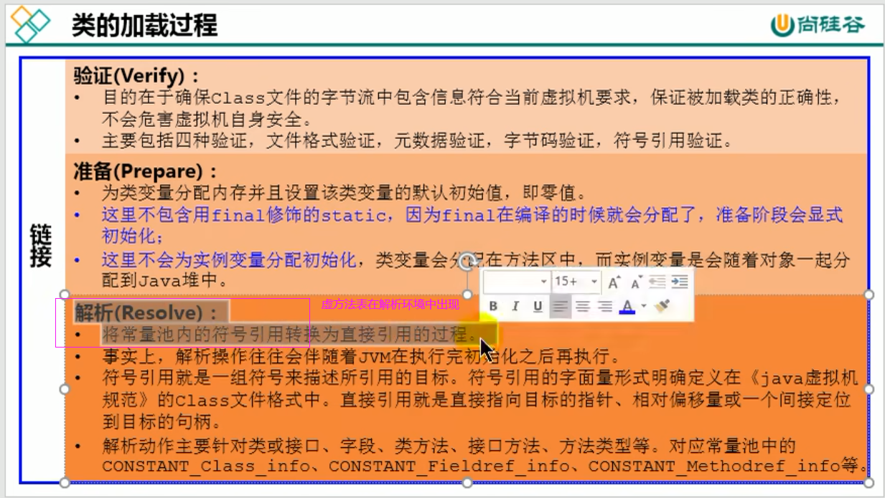

## 虚方法表举例1

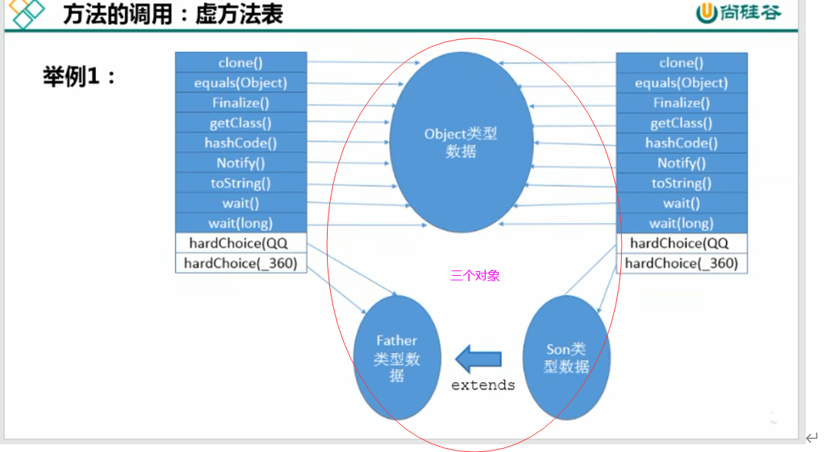

## 虚方法表举例2

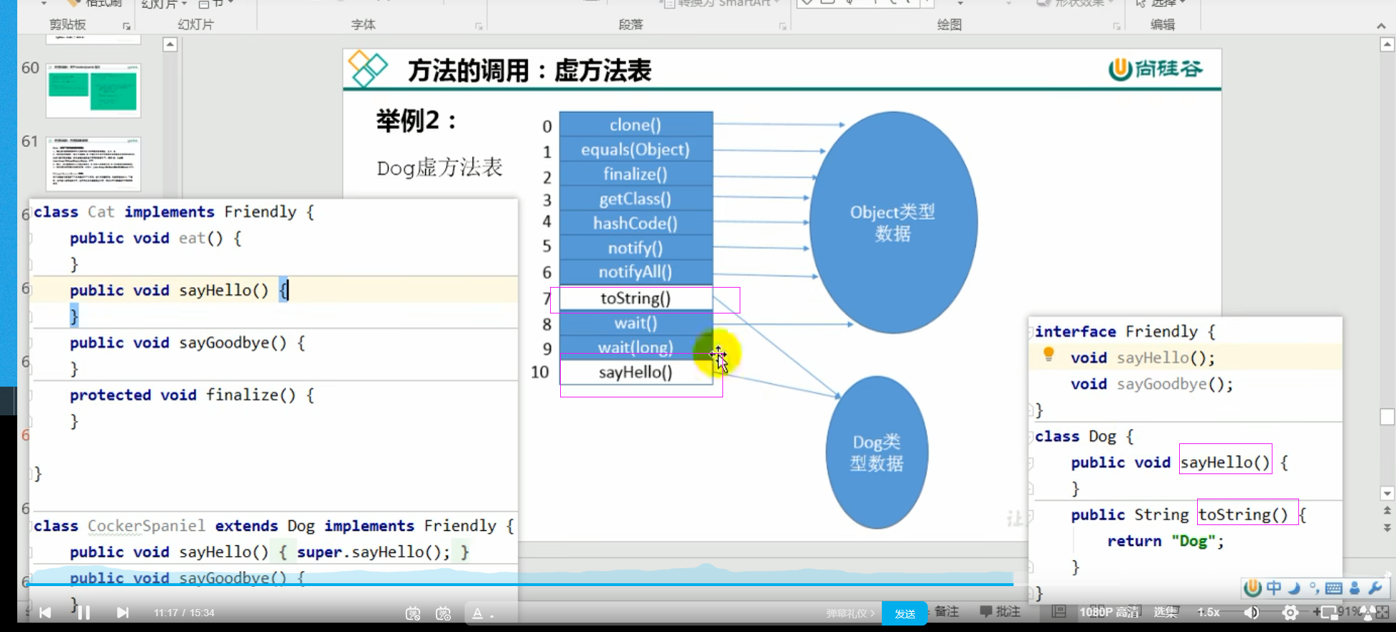

## 虚方法表举例3

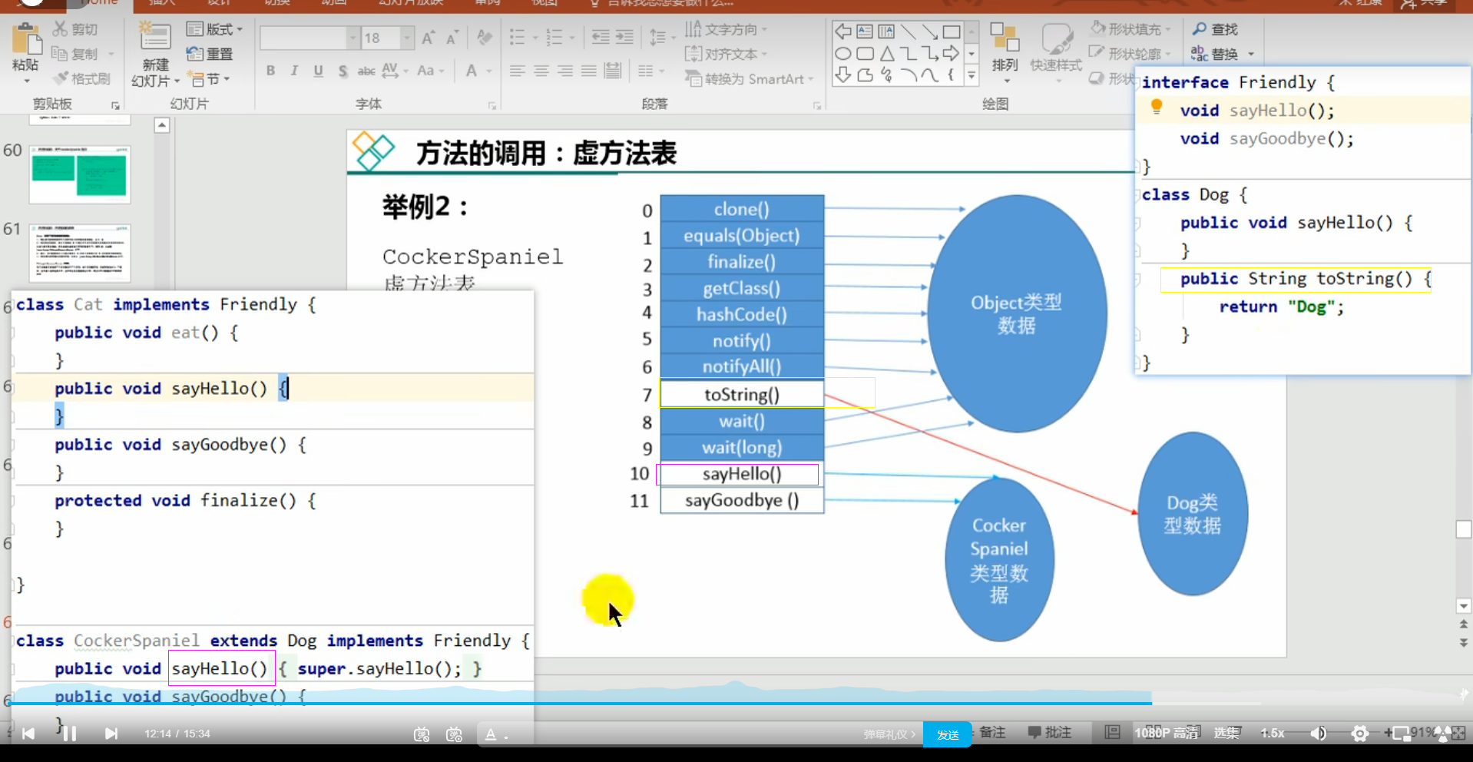

## 虚方法表举例4

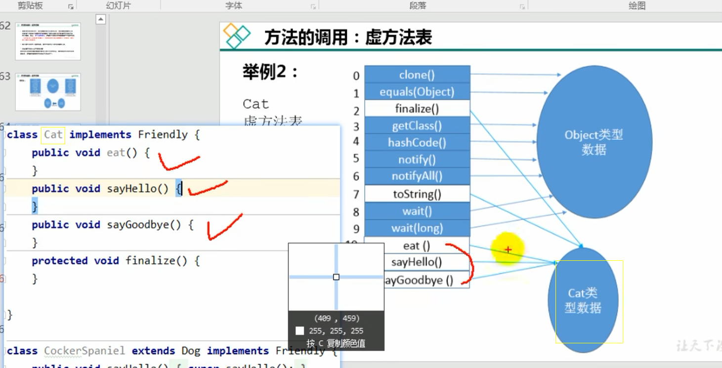

# 60方法返回地址

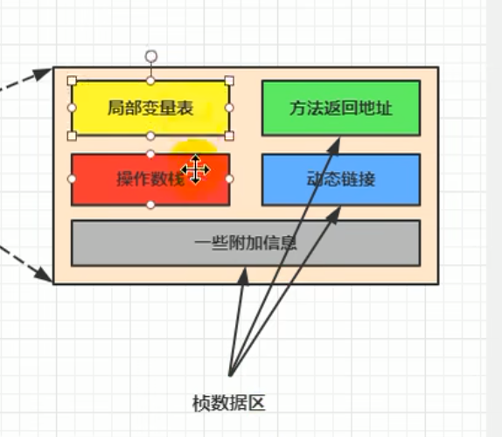

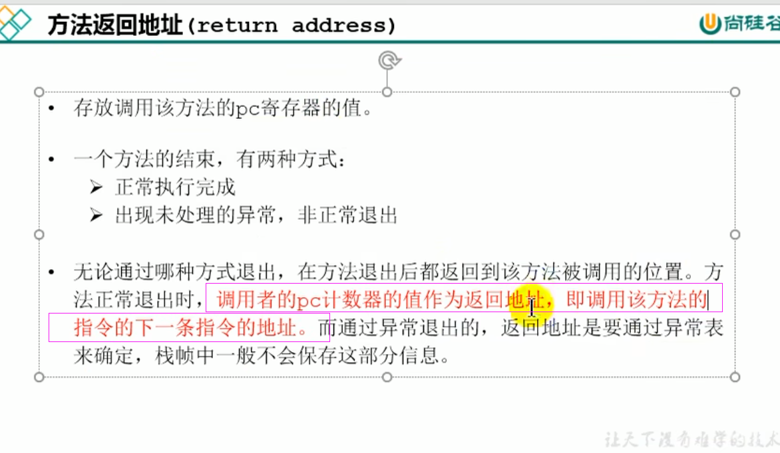

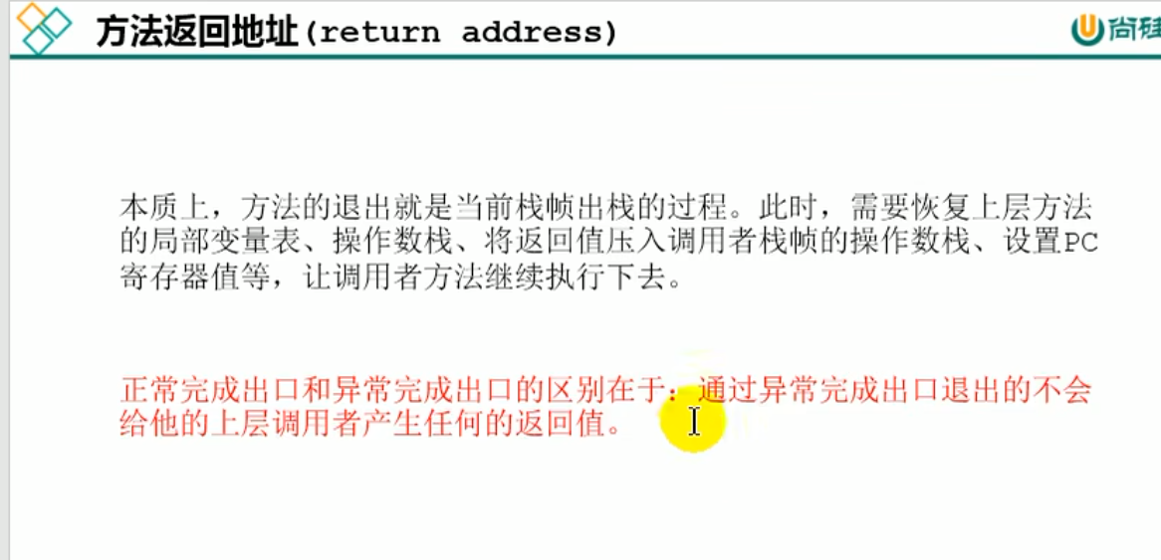

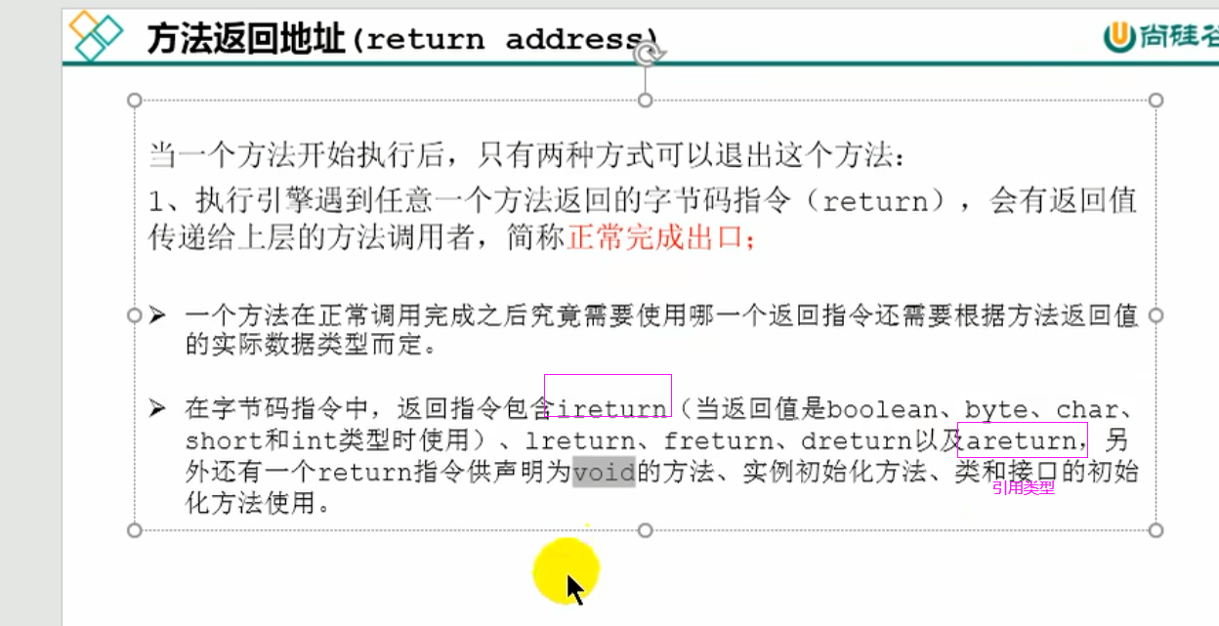

## 异常处理表（javap -v class中方法中有异常处理表）

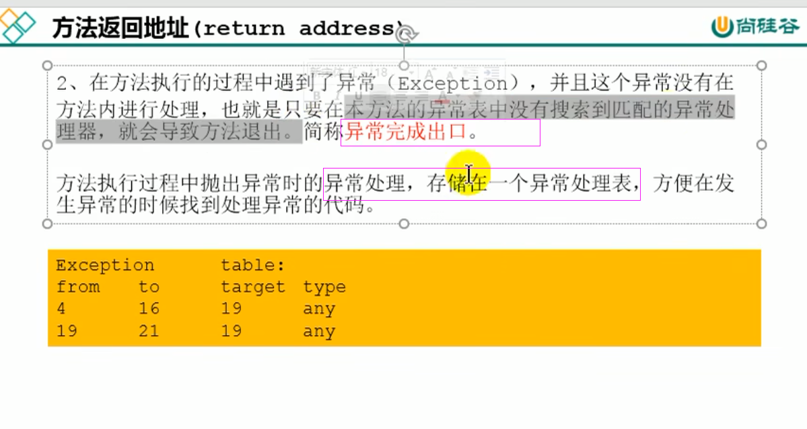

# 61一些附加信息

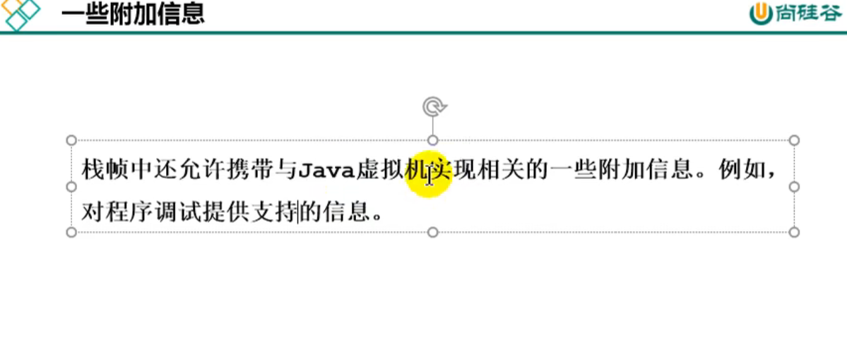

# 62.虚拟机栈的5道面试题

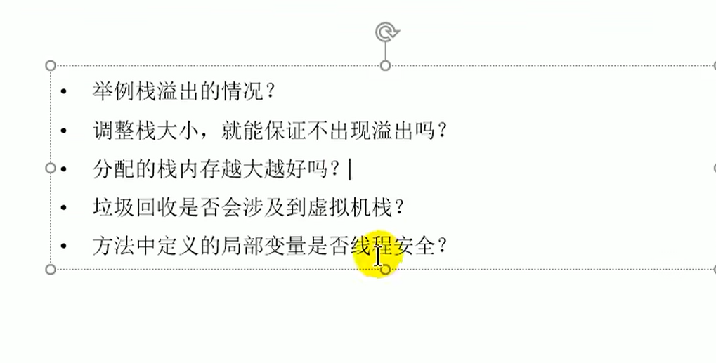

## 举例栈溢出的情况（StackOverFlowError）

通过-Xss设置栈的大小。 创建栈空间的时候在没有到最大次数，内存不足会出现OOM.

## 调整栈大小，就不能保证不出现溢出吗

不会，跟递归程度有关，栈变大只是保证出现溢出的时间晚些。

## 分配的栈内存越大越好吗

给你的钱越多越好，延长栈溢出的时间，挤占其它空间，线程数会少，毕竟整个空间是有限的。

## 垃圾回收是否会涉及到虚拟机栈

不会的

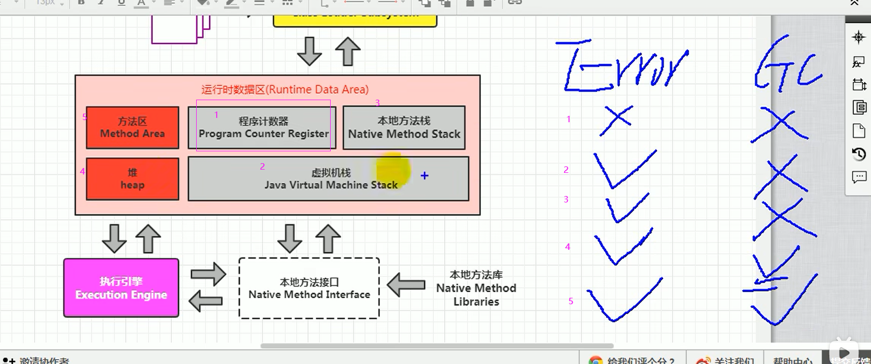

## 方法中定义的局部变量是否线程安全

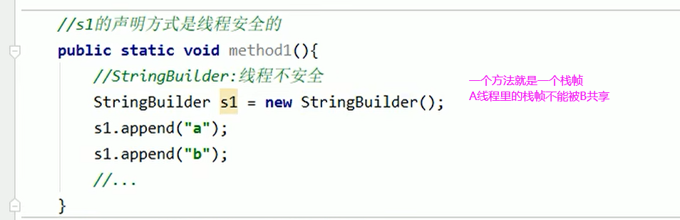

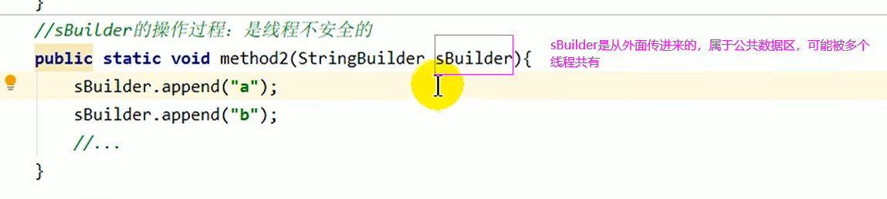

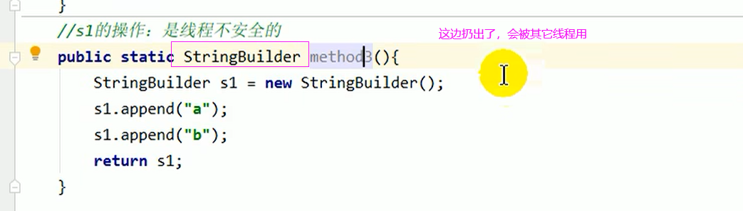

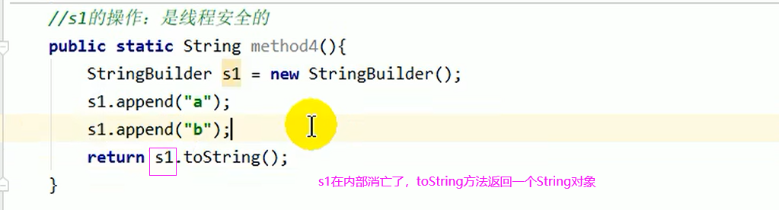

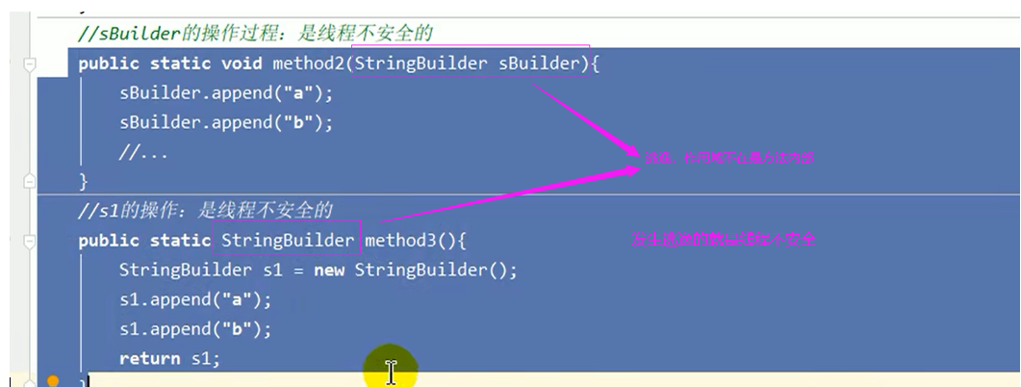

# 63本地方法接口的理解

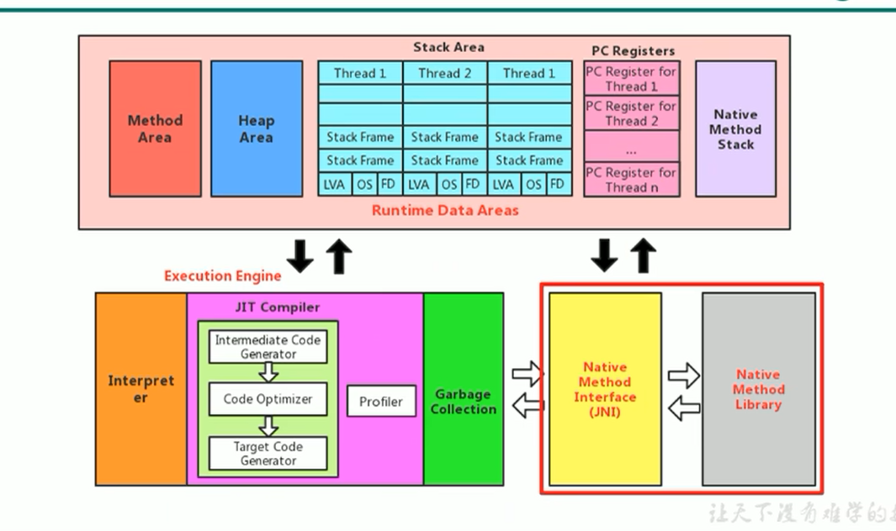

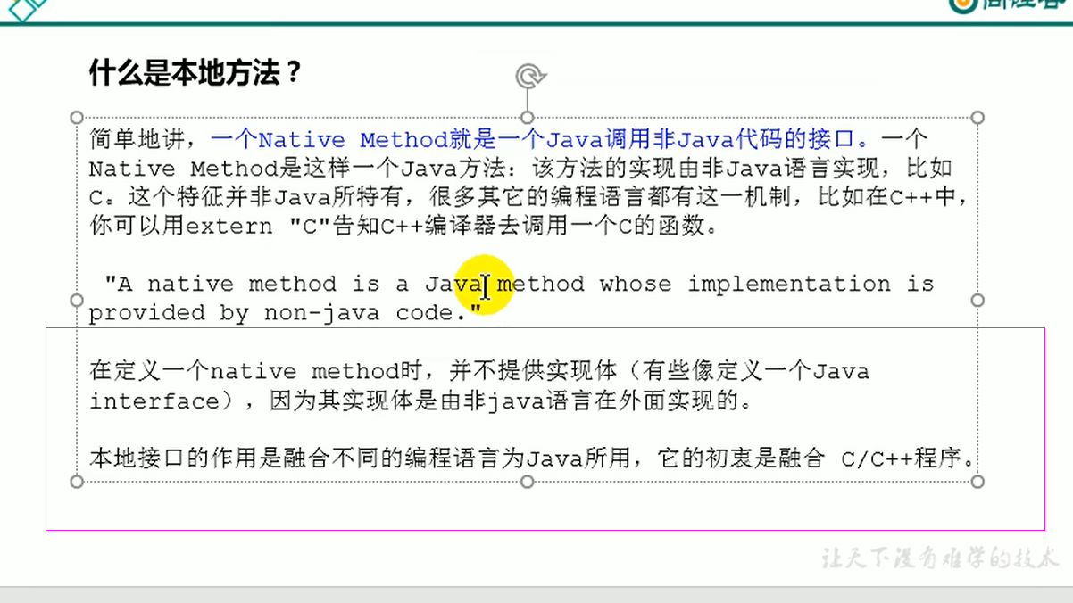

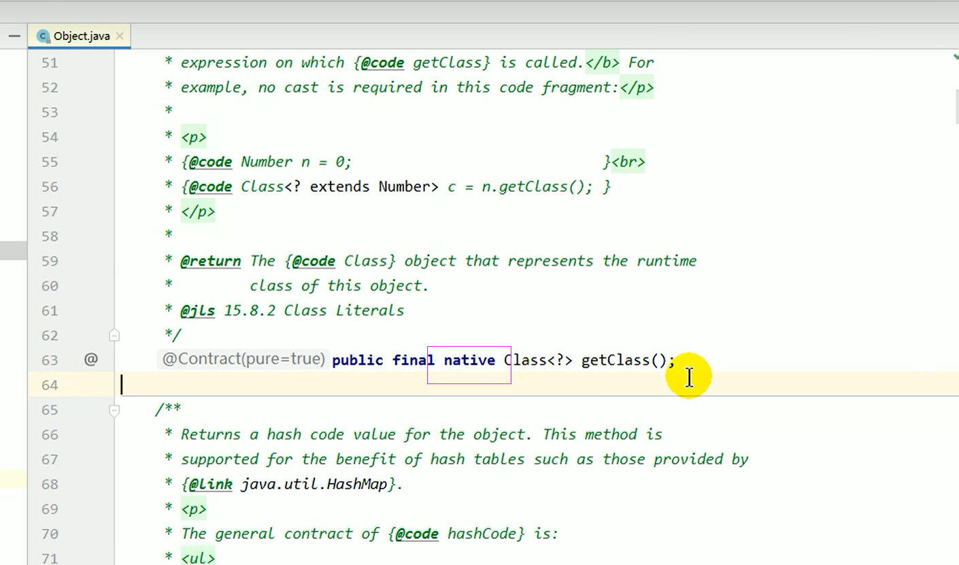

Native有方法体但是不是java语言实现的，abstract是没有方法体的。

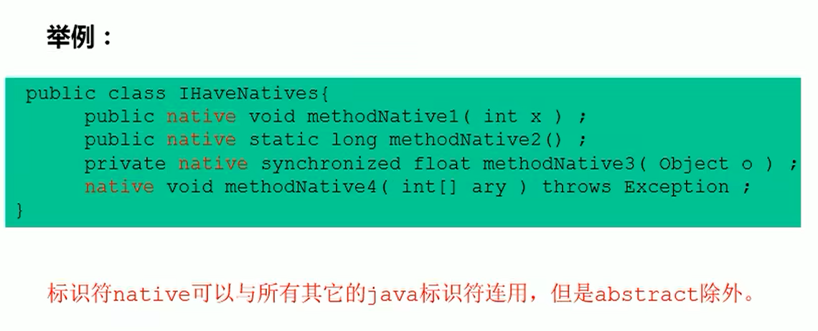

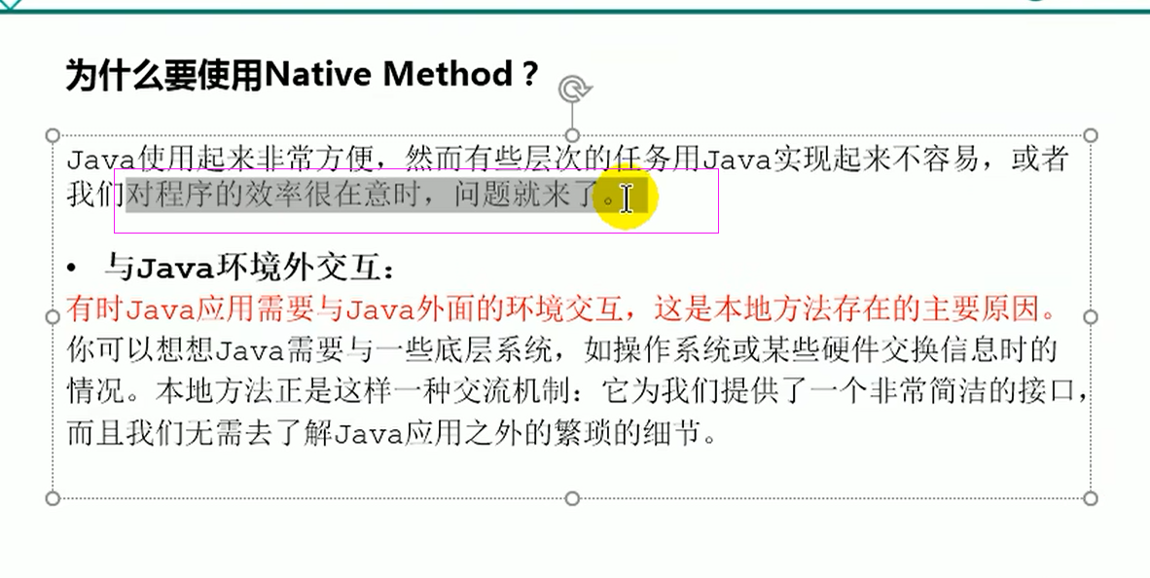

# 64本地方法栈的理解

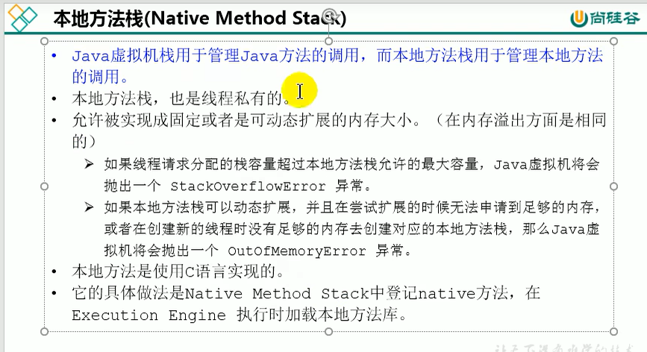

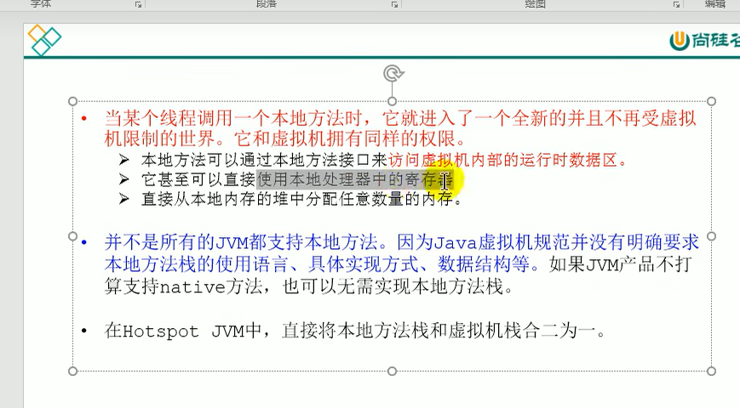

# 65jvm学习路线和内容回顾

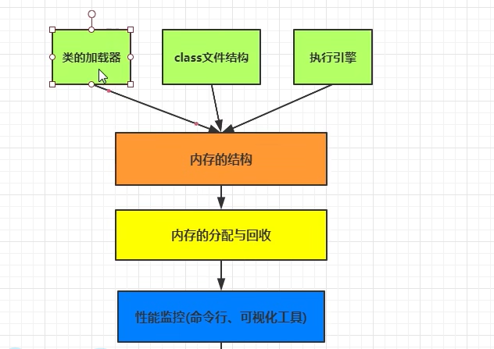

# 66堆空间的概述

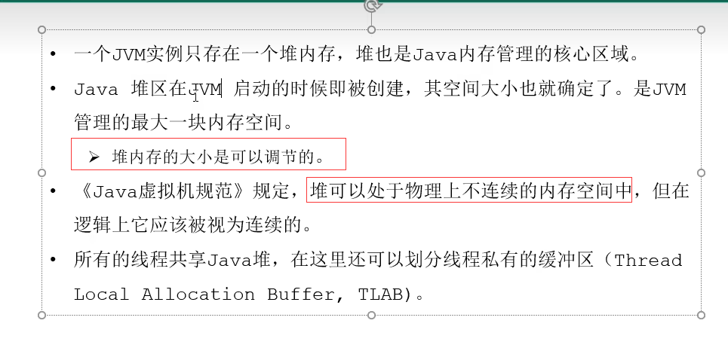

查看堆，jdk的bin下有个jvisualvm.exe

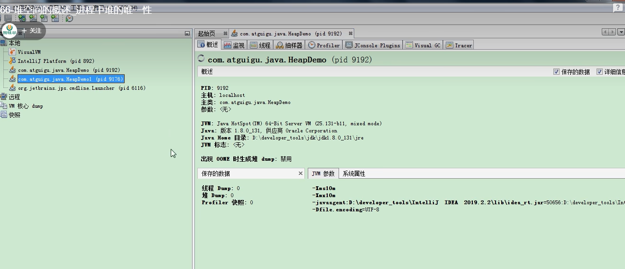

10M的堆空间

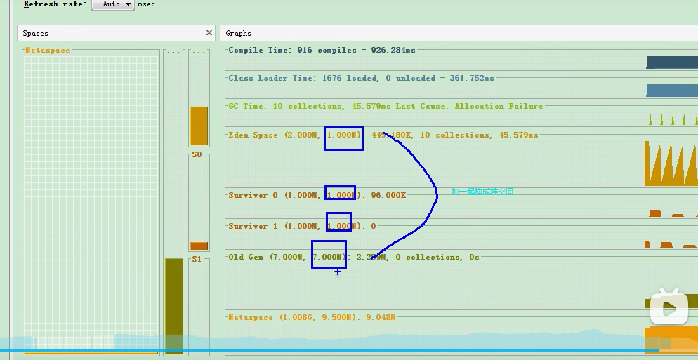

# 67堆空间关于对象创建和GC的概述

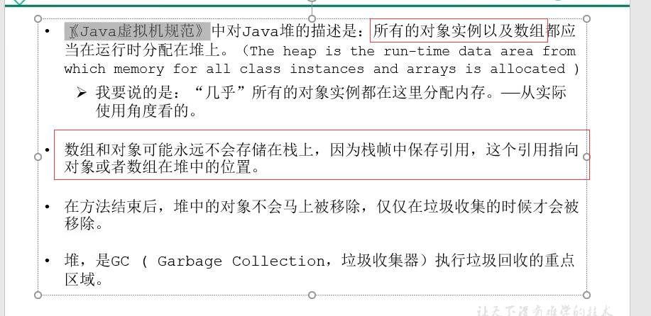

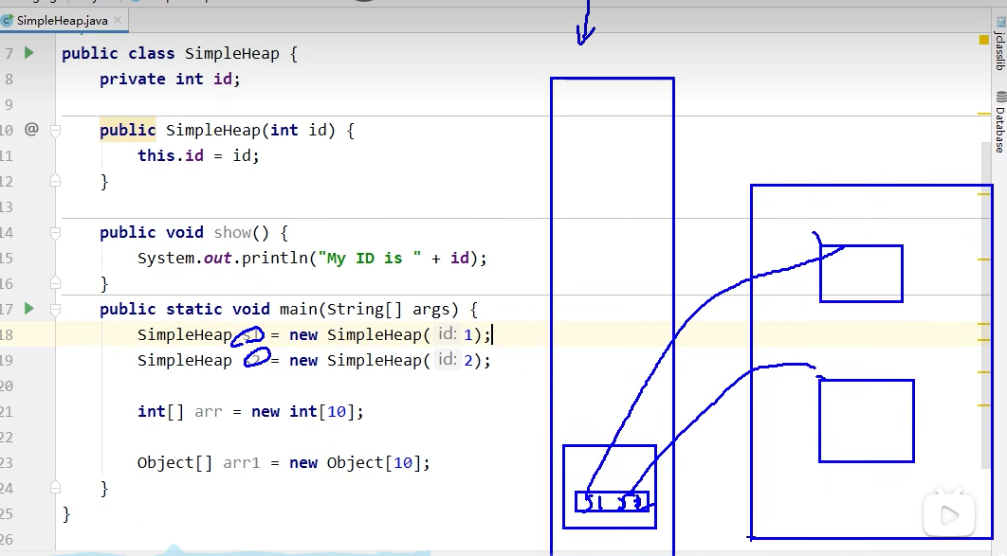

等栈帧出栈，堆中实例就没有引用了，等GC判断去回收

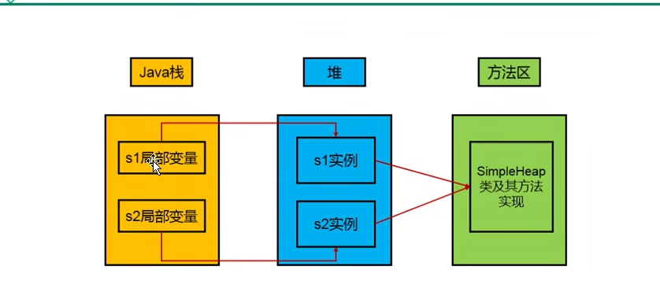

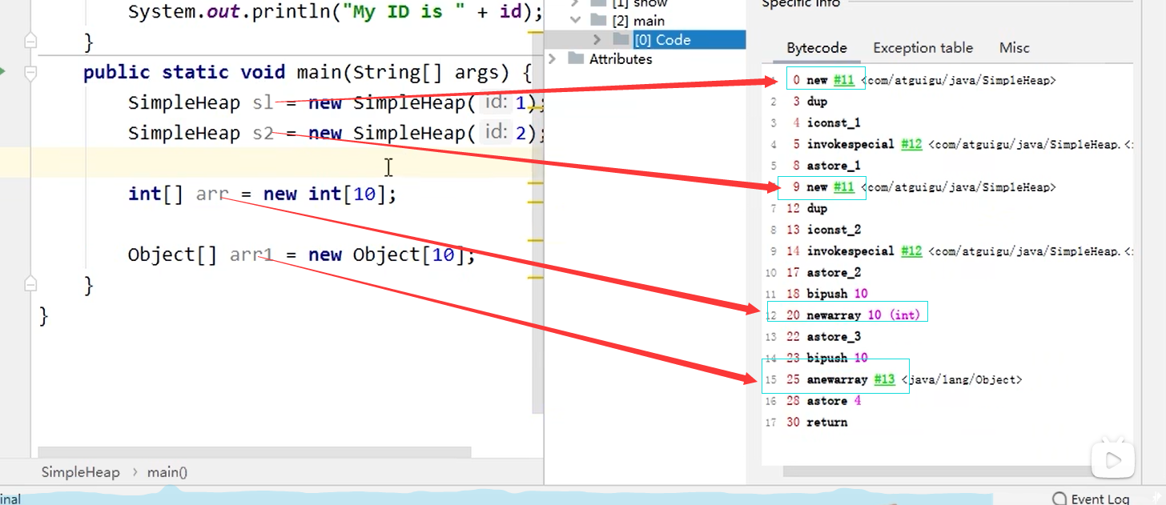

# 68堆的细分内存结构

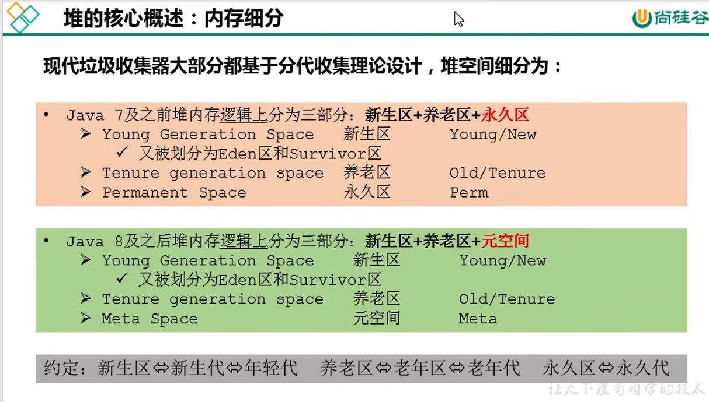

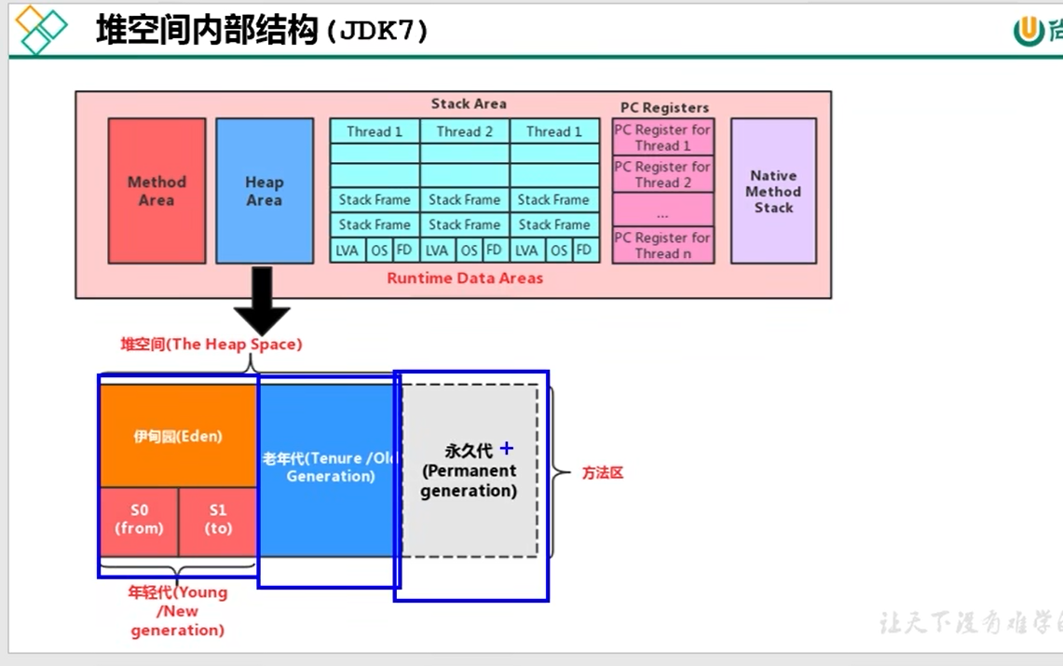

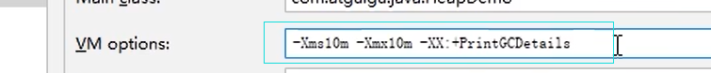

# 69堆空间大小的设置和查看

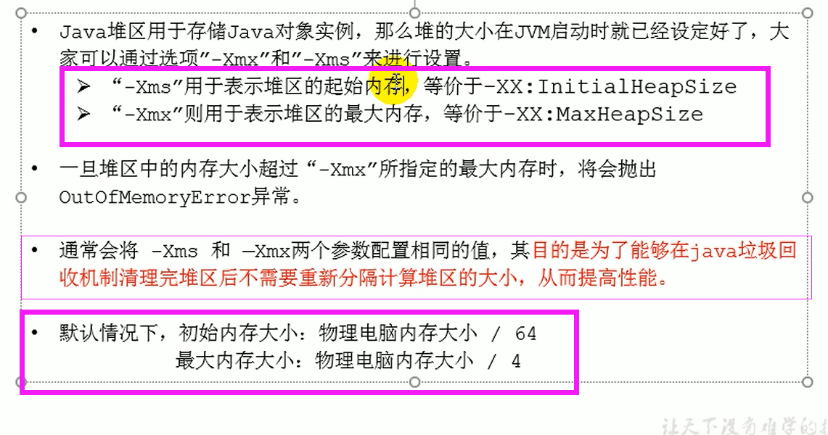

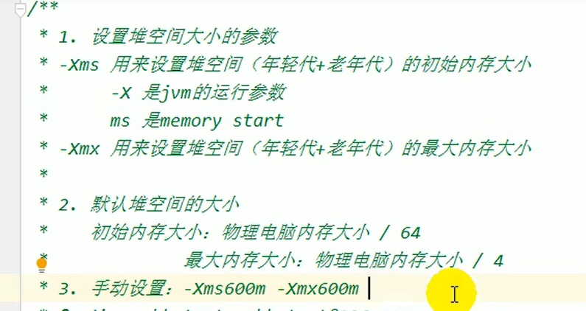

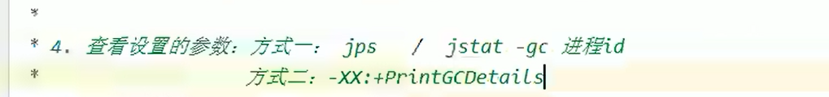

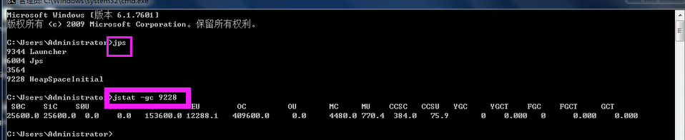

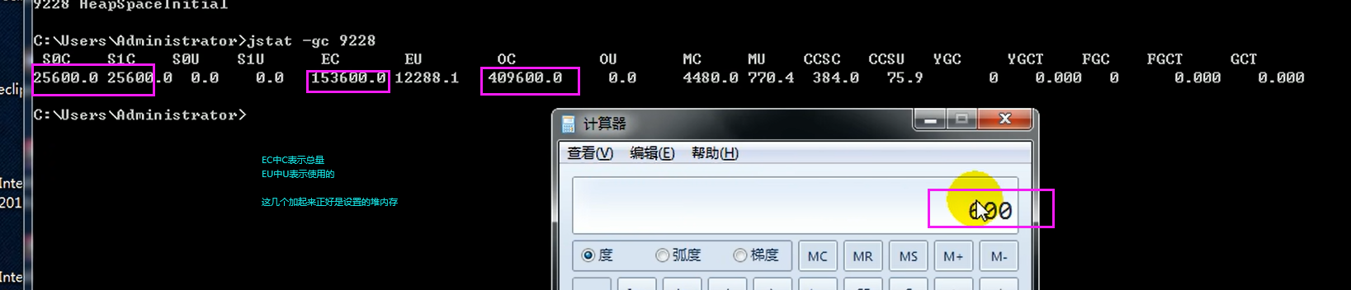

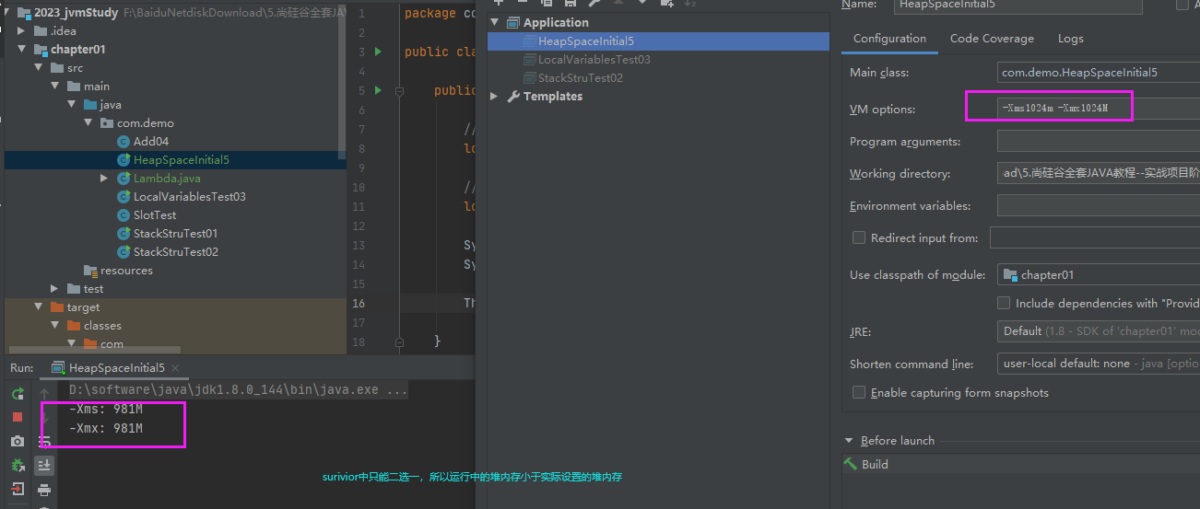

# 70 OOM的举例和说明

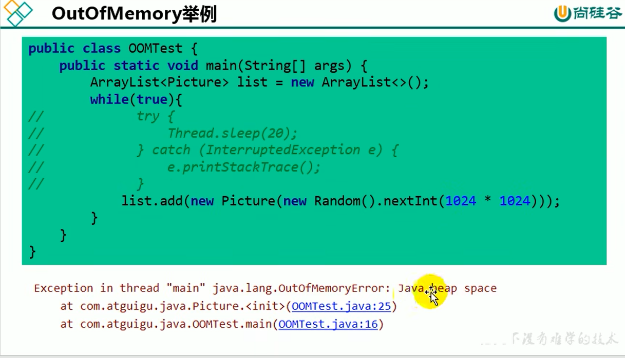

# 71-新生代与老年代中相关参数的设置

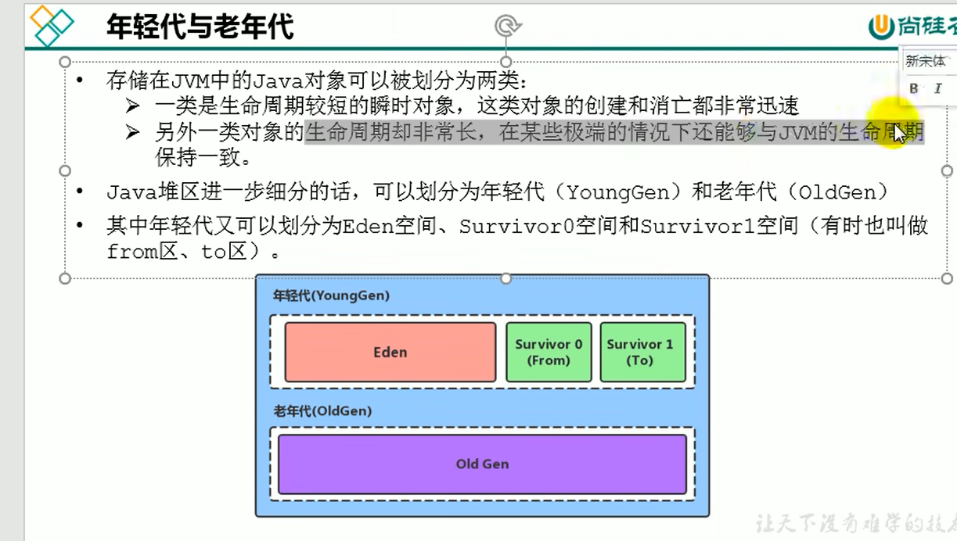

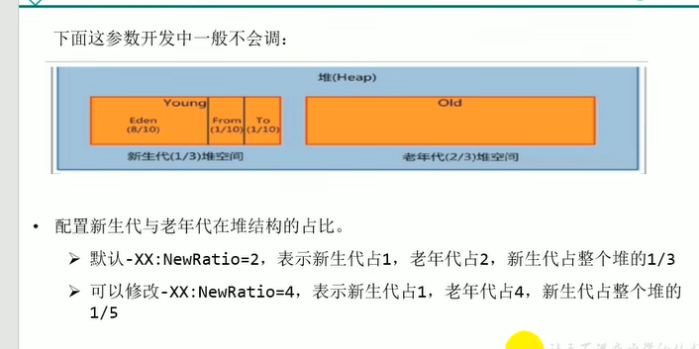

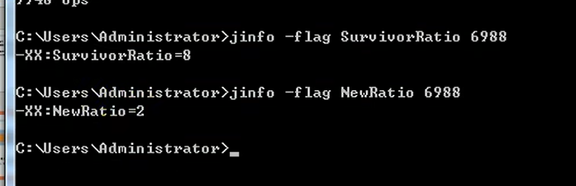

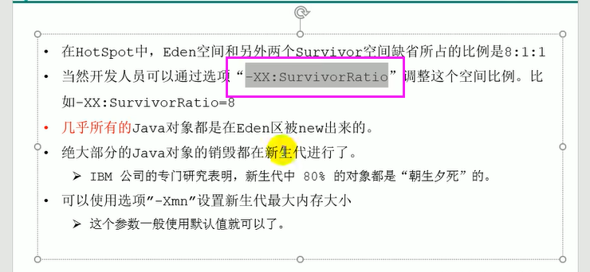

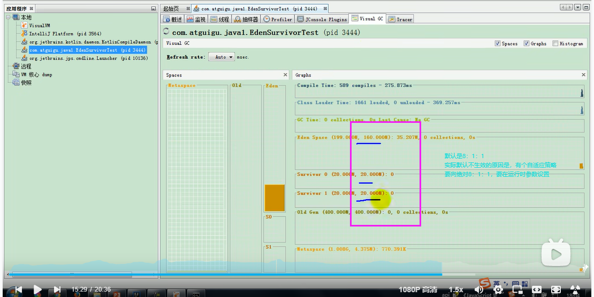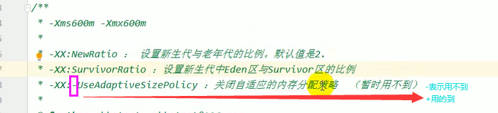 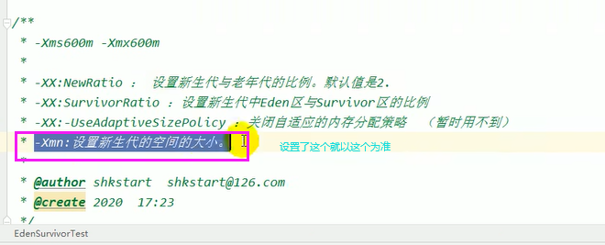

# 72图解对象分配的一般过程

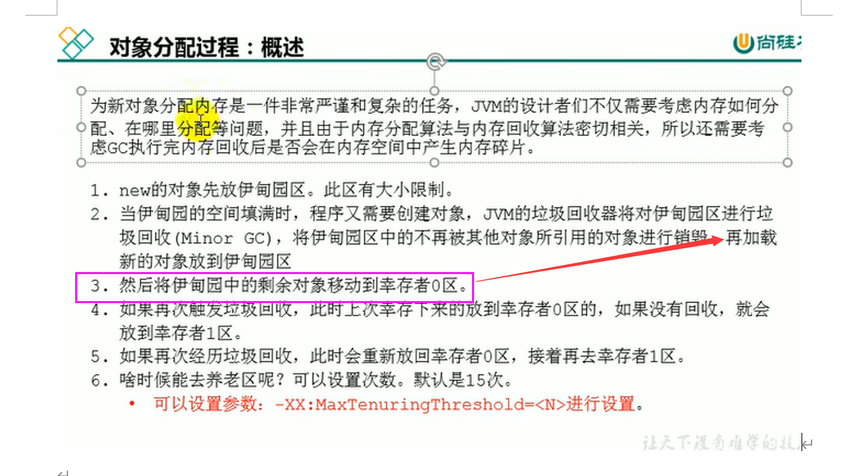

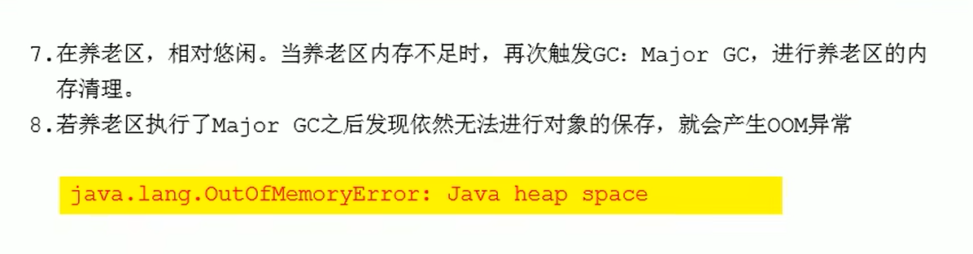

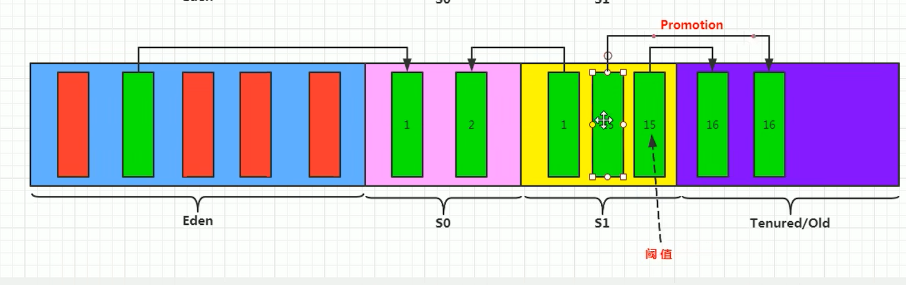

Eden园区满的时候触发youngGC，youngGC会一起回收Eden区和Survior区，survior满的时候不触发youngGC。Survior满的话，直接晋升老年代。

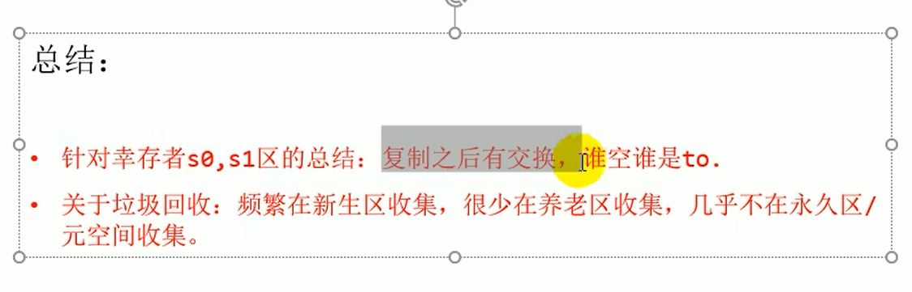

# 73对象分配的特殊情况

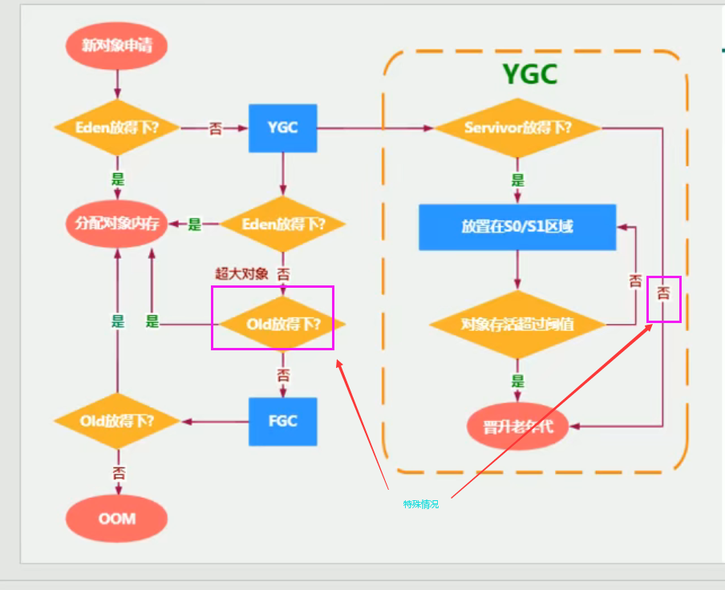

# 74代码举例和JvisualVm演示对象分配过程

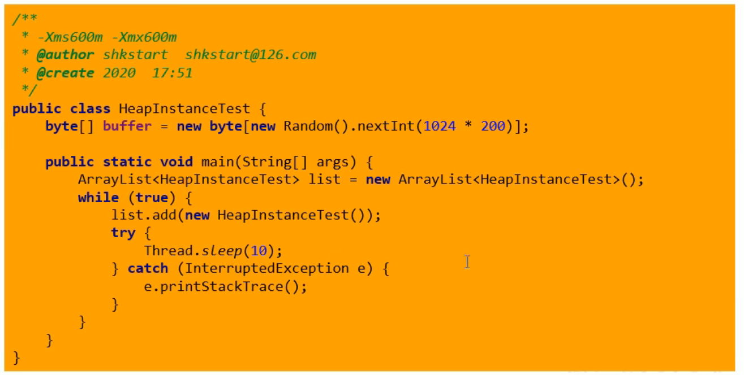

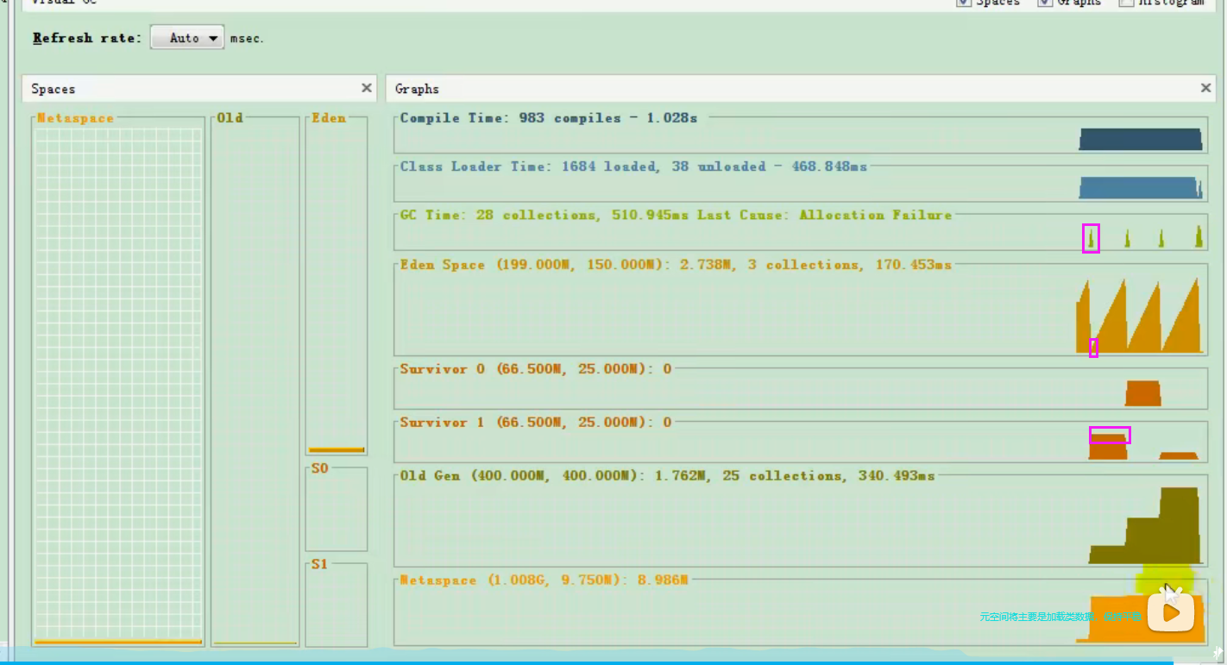

# 75常用调优工具概述与Jprofiler（GC内存使用情况）演示

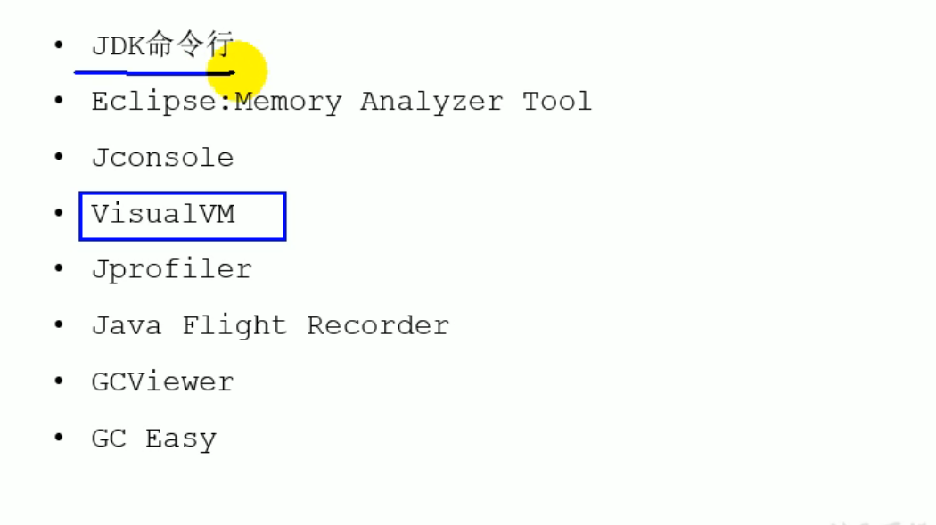

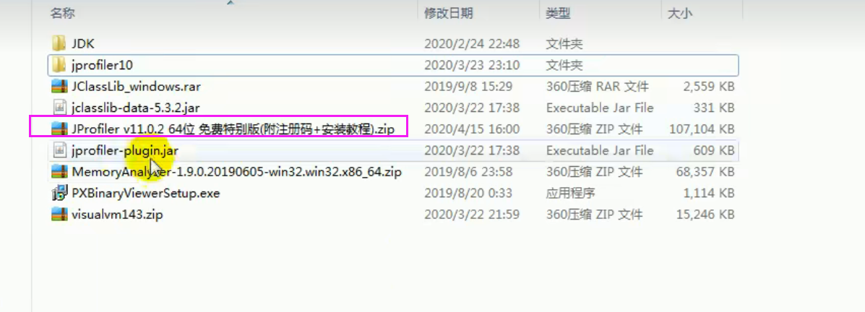

# 76Minor GC（年轻代），Major GC（老年代）与Full GC

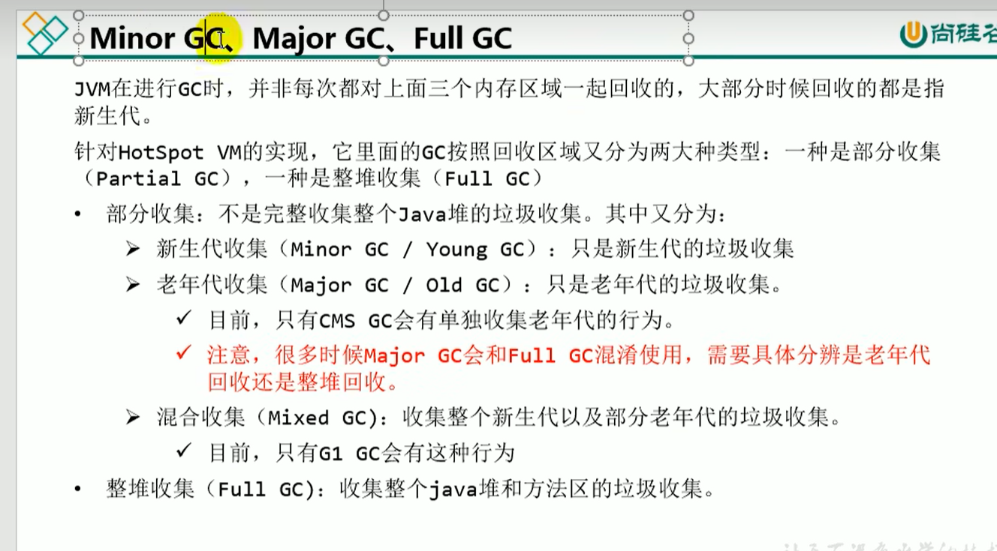

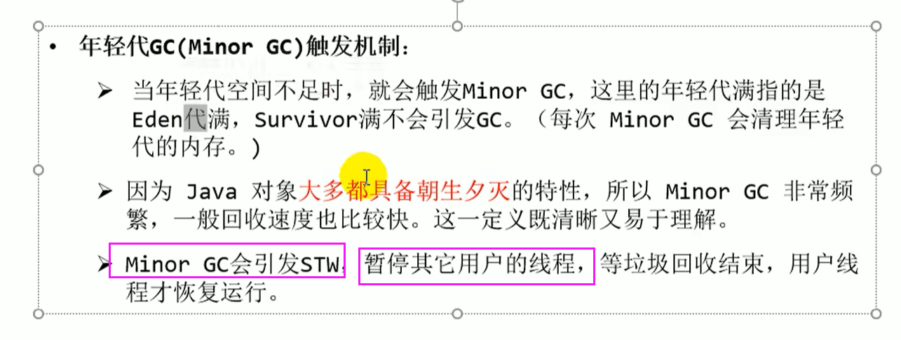

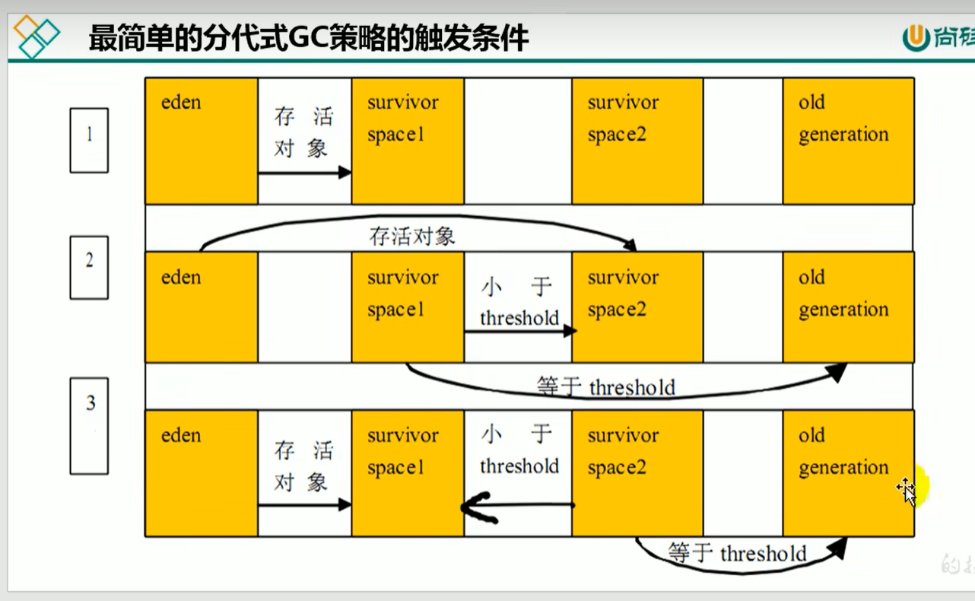

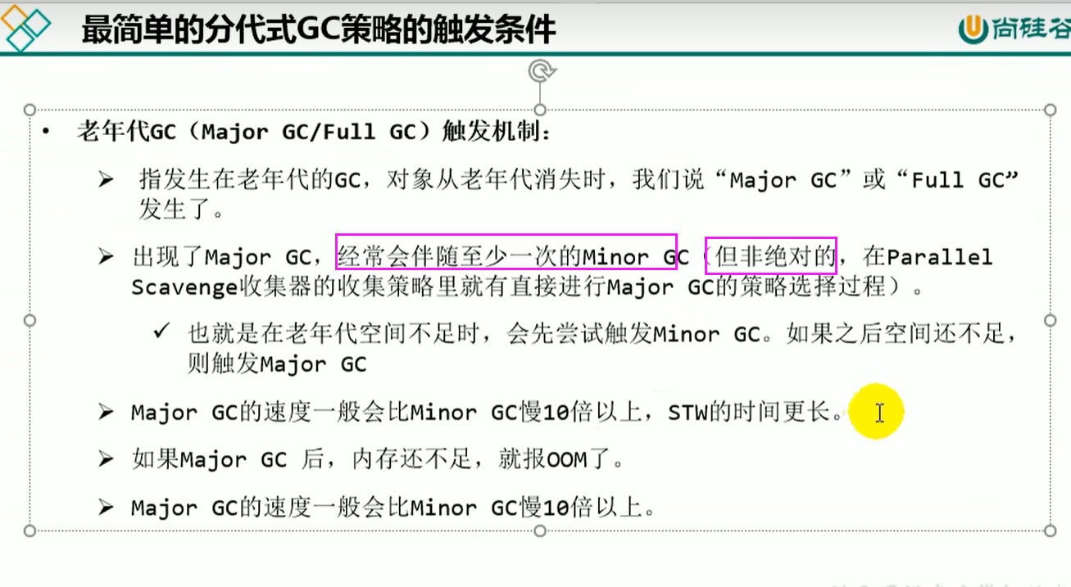

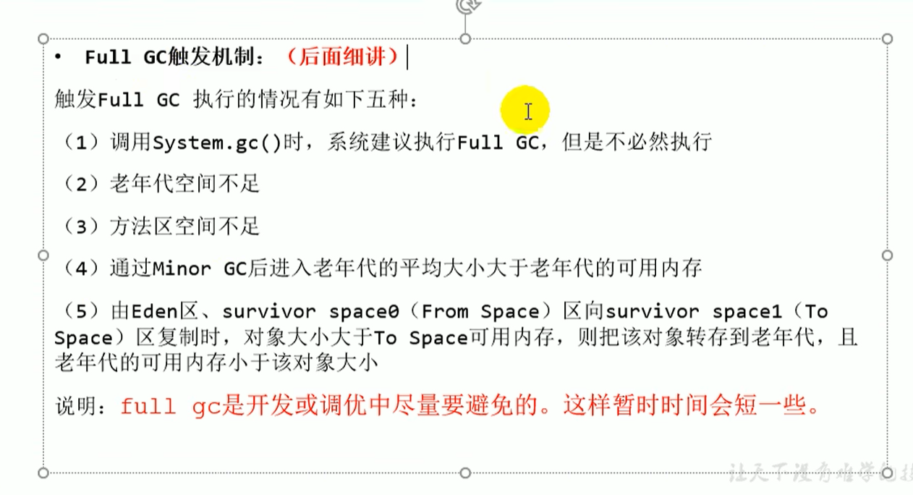

# 77GC举例和日志分析

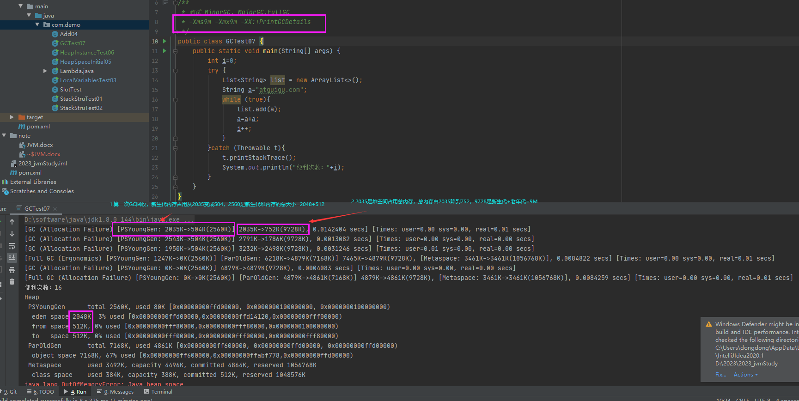

# 78体会堆空间分代思想（为啥要分代，分代的唯一理由就是优化GC性能）

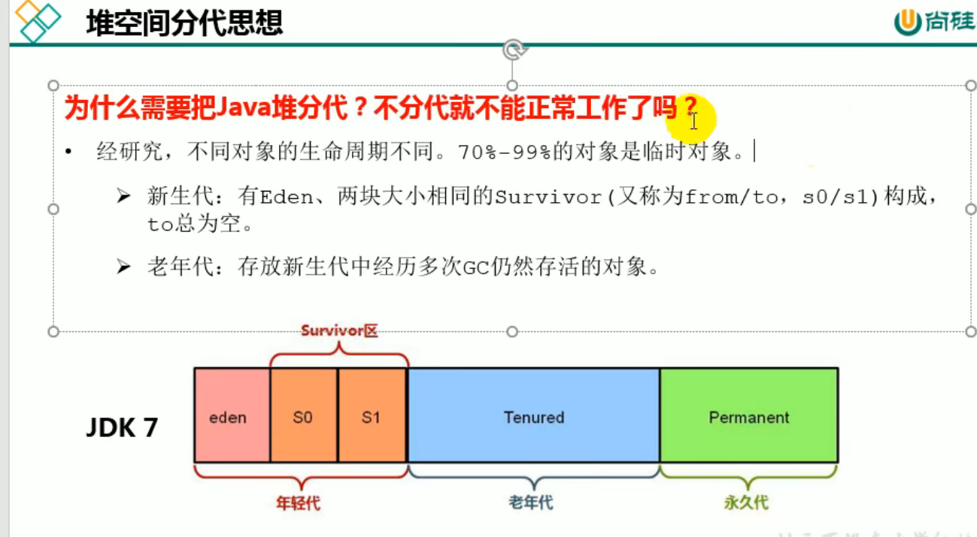

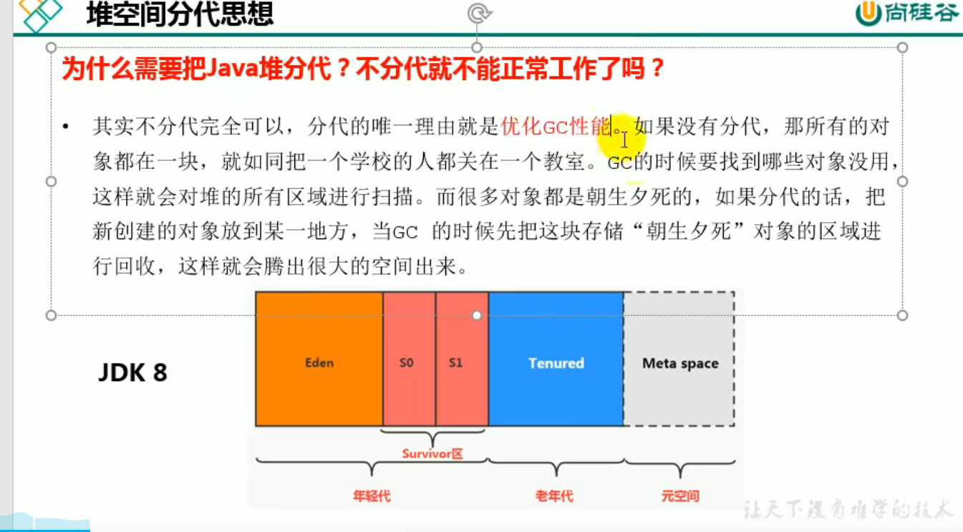  
79总结内存分配策略

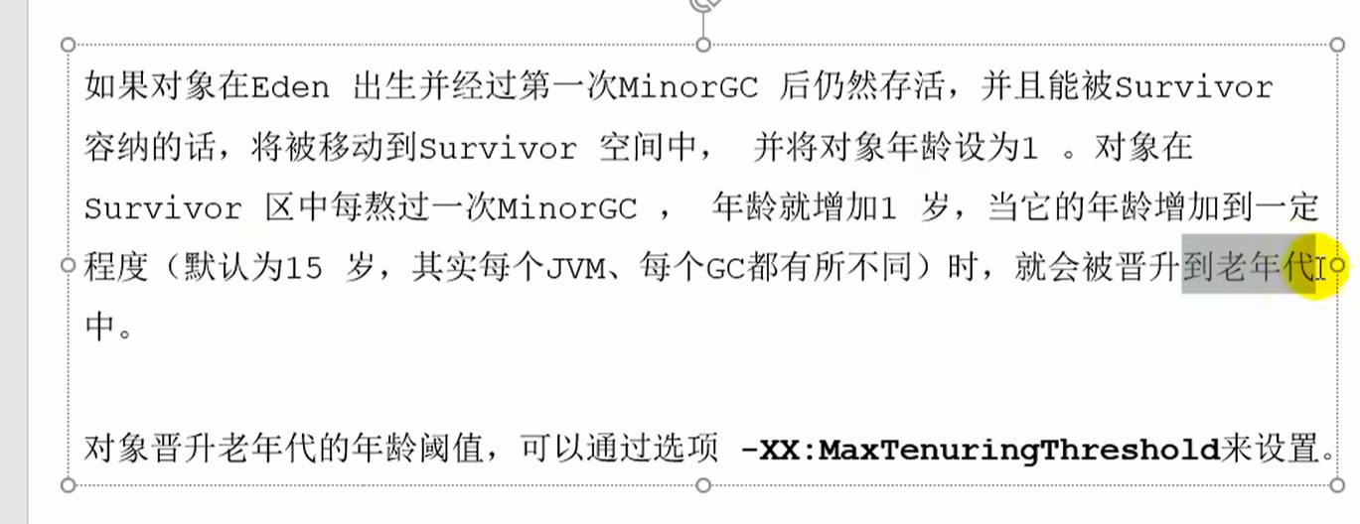

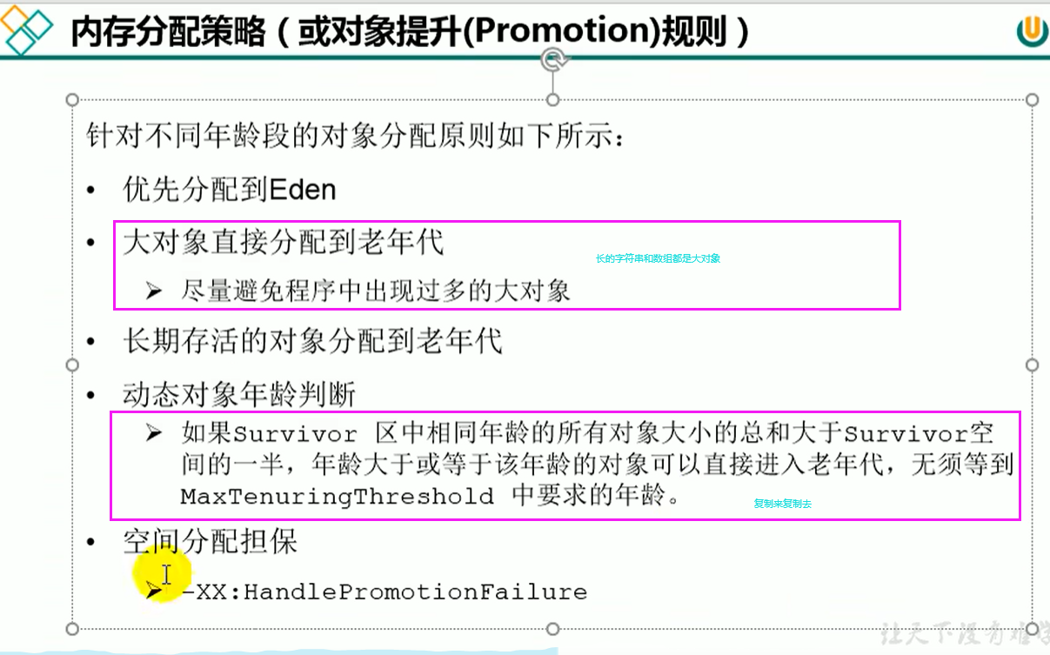

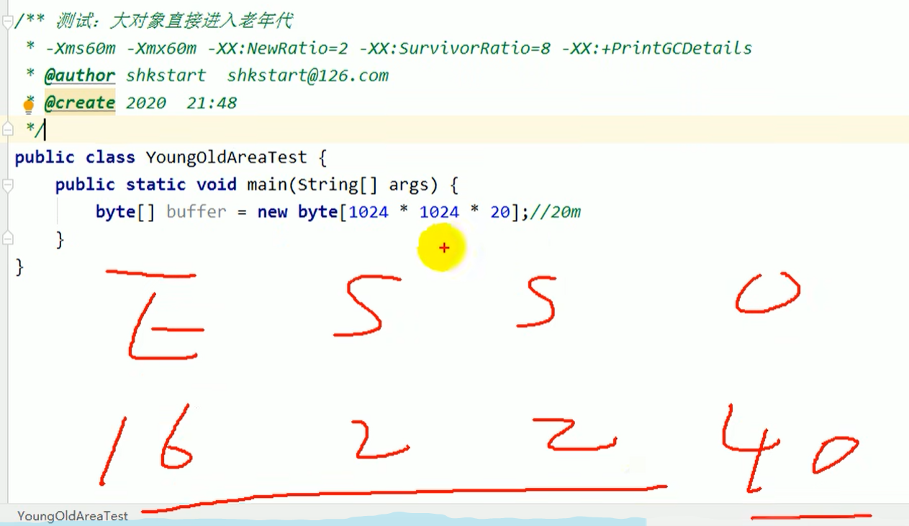

# 80堆空间为每个线程分配的TLAB（Thread Local Allocation Buffer，被每个线程所私有的）

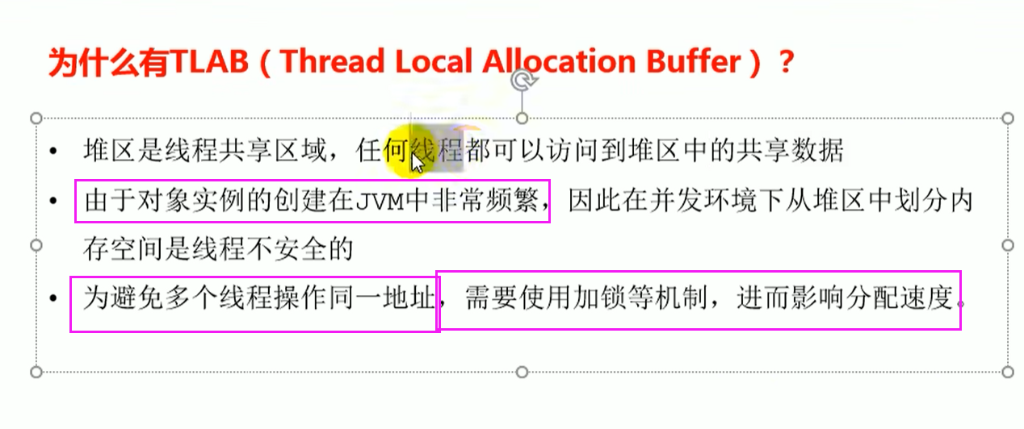

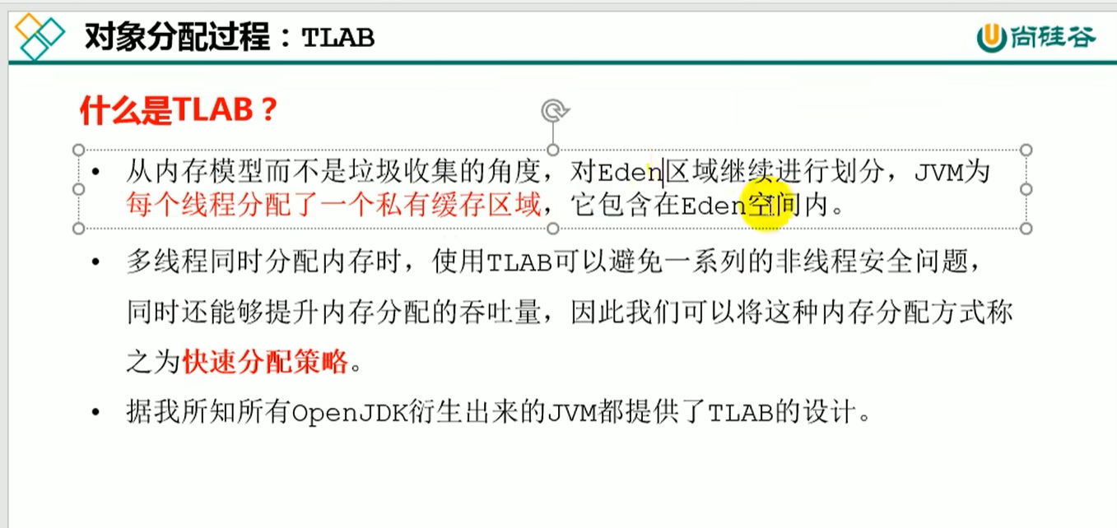

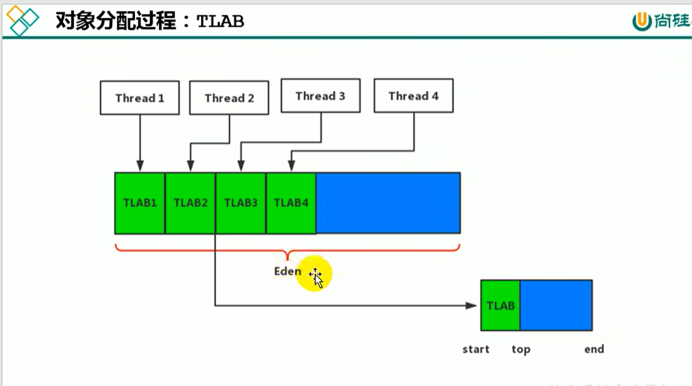

## 产看tlab是否默认开启

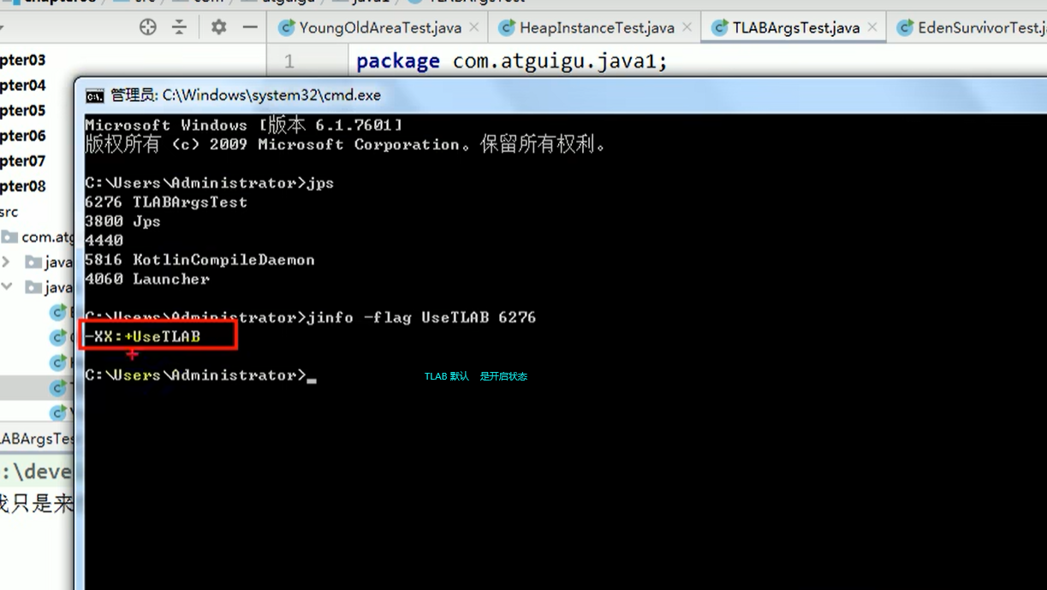

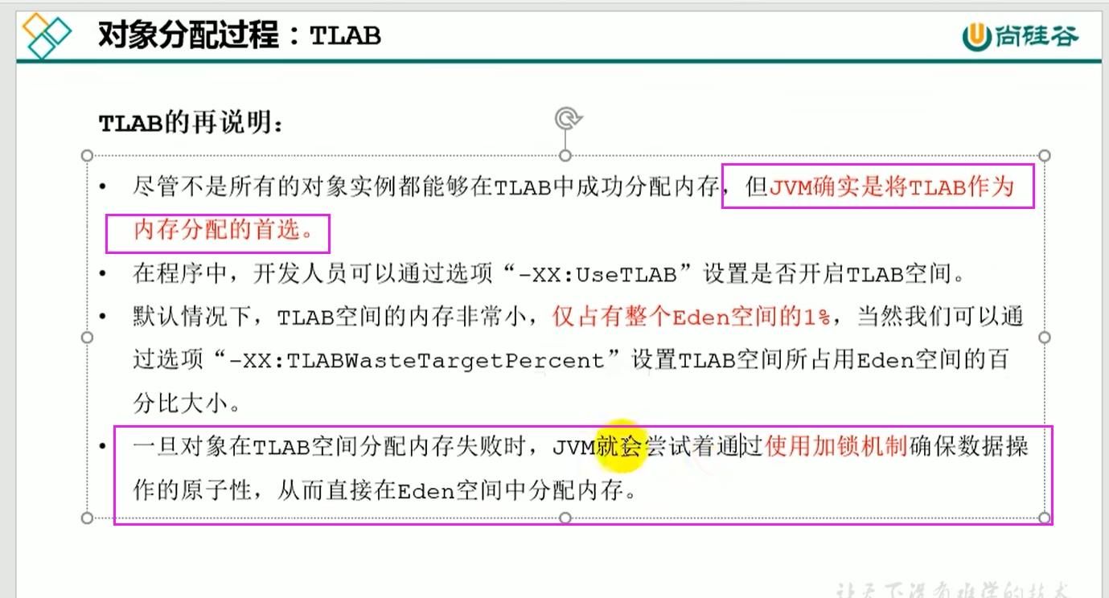

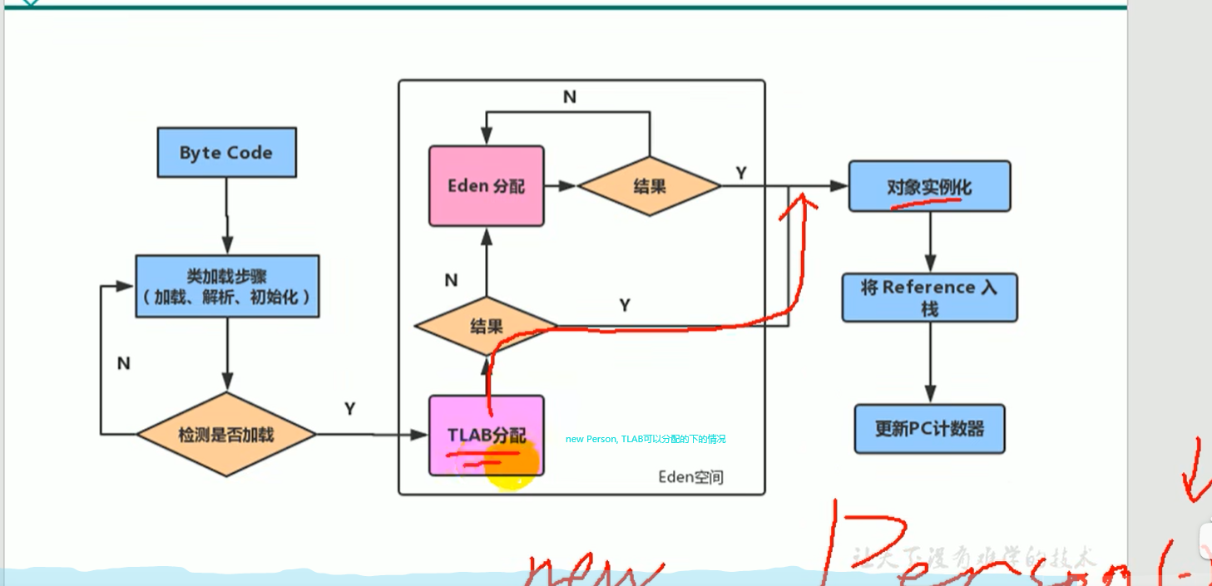

# 81小结对空间常用参数设置

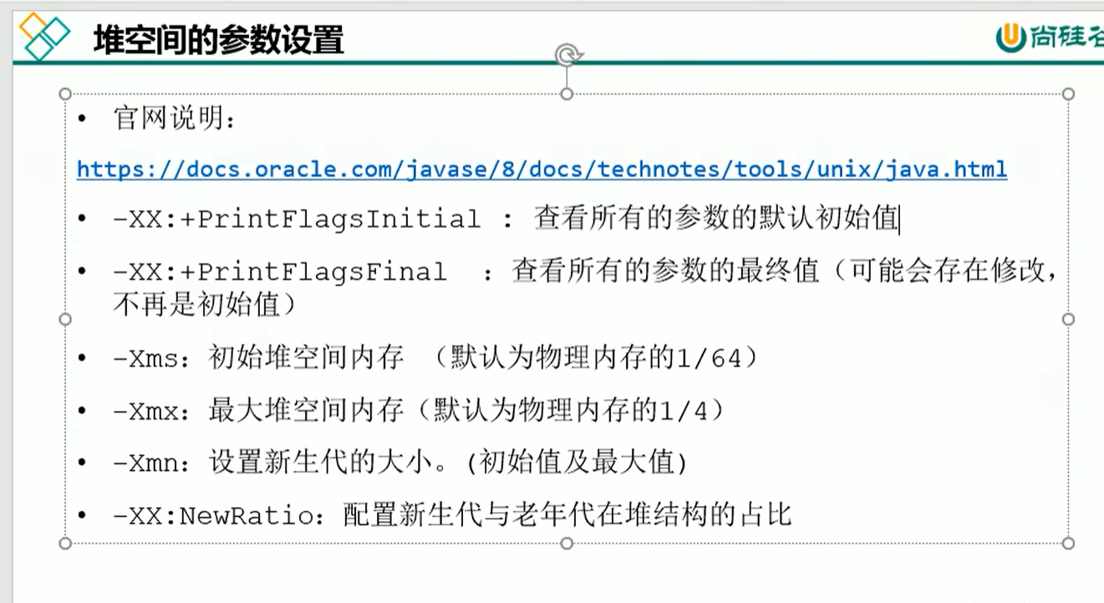

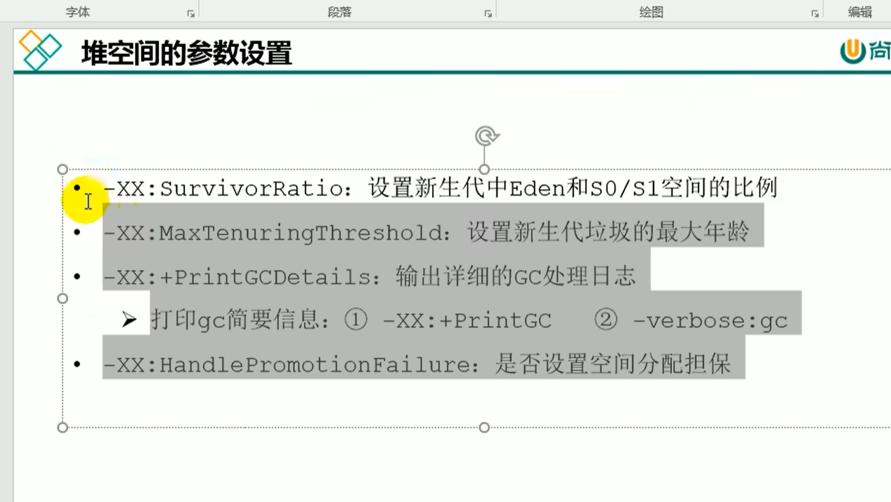

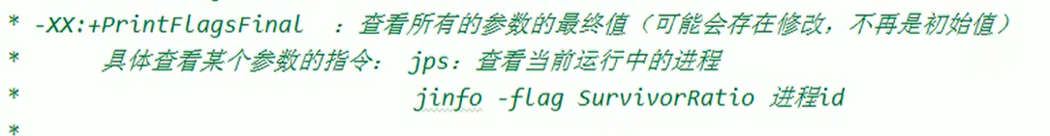

Survivor设置的比较小： 发生GC后，对象从eden区放到Survior，Survivor比较小放不下直接进old了。导致阈值没有达到15的直接进入老年了，minorGC意义就不大了。

Survivor设置的比较大：minorGC频率更高，影响用户进程，导致stw总体时间偏多。

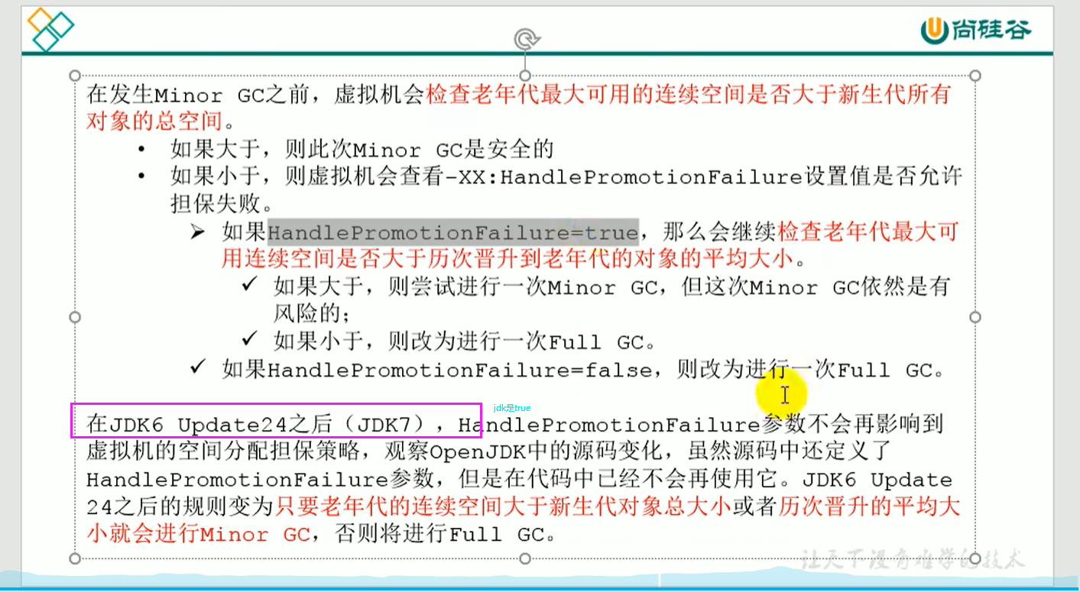

# 82通过逃逸分析看堆空间的对象分配策略（堆不是分配对象存储的唯一选择，可以优化成栈上分配）

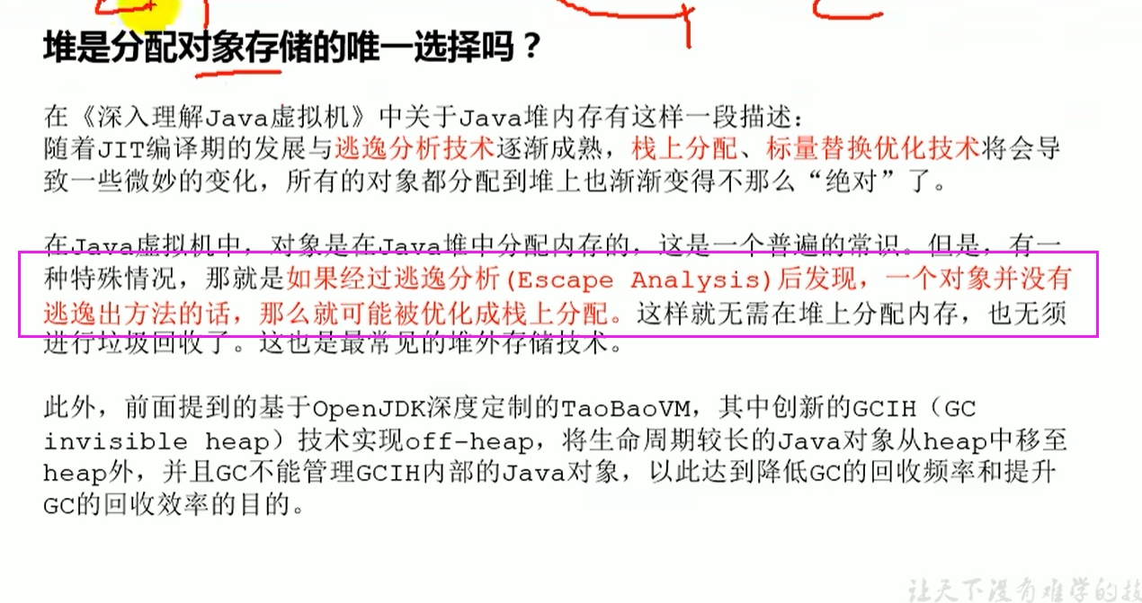

如何快速的判断是否发生了逃逸分析，就看new的对象是否可能在方法外被调用。注意如果当前对象是静态，仍然存在逃逸。

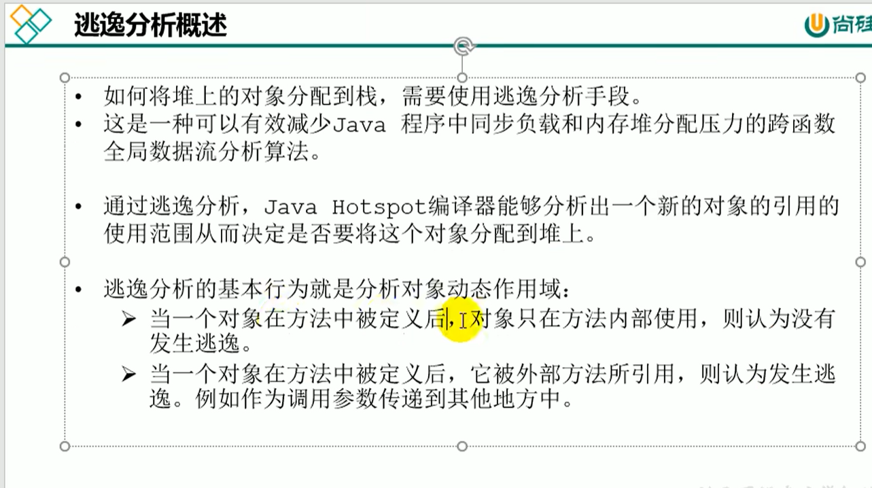

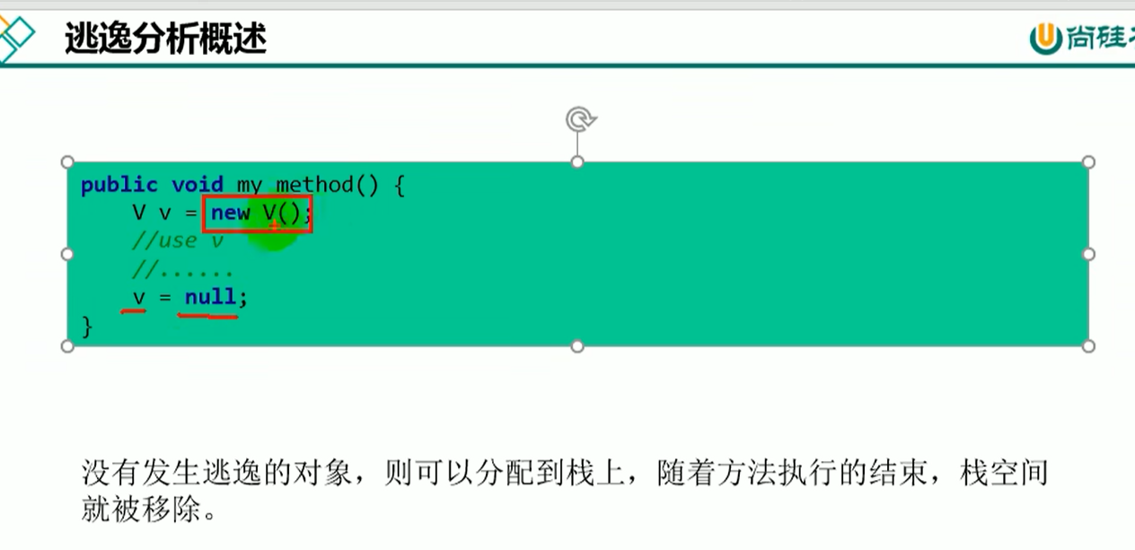

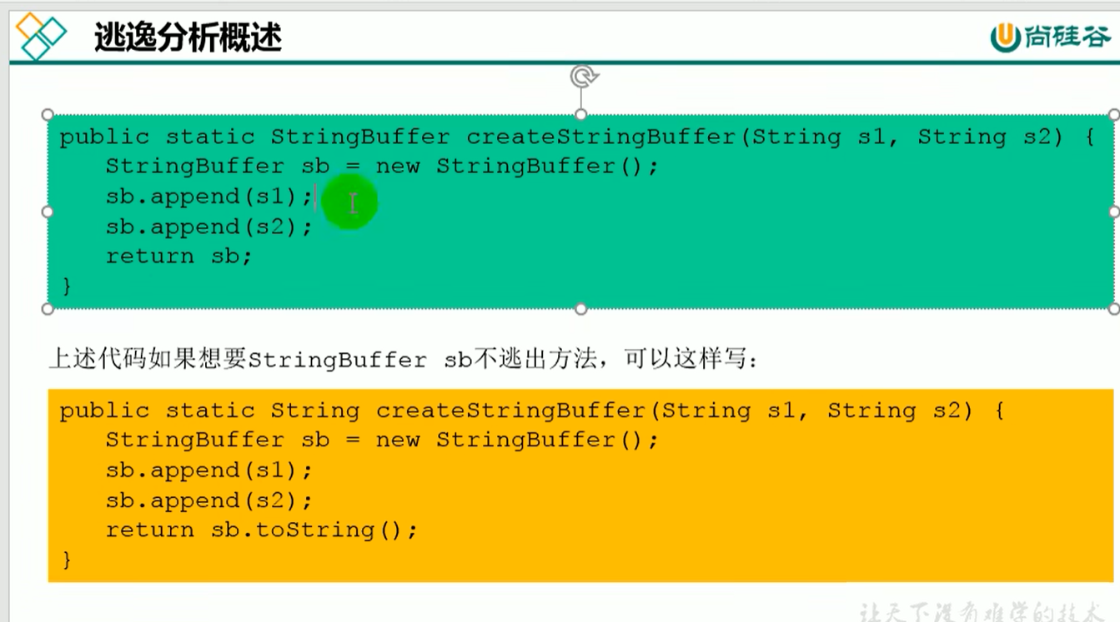

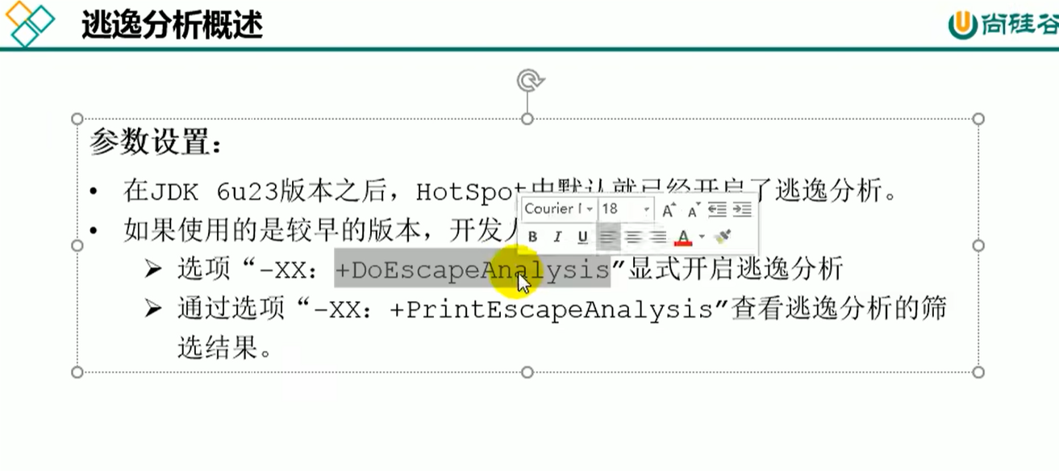

结论：开发中能使用局部变量的，就不用在方法外定义。

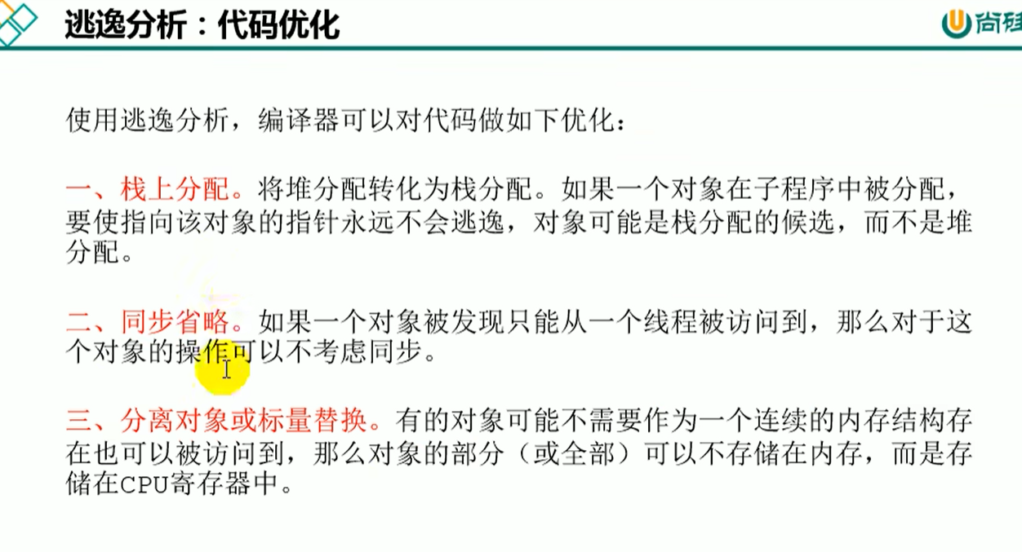

# 83.代码优化之栈上分配。（没有应用，所有的对象都是创建在堆上的）

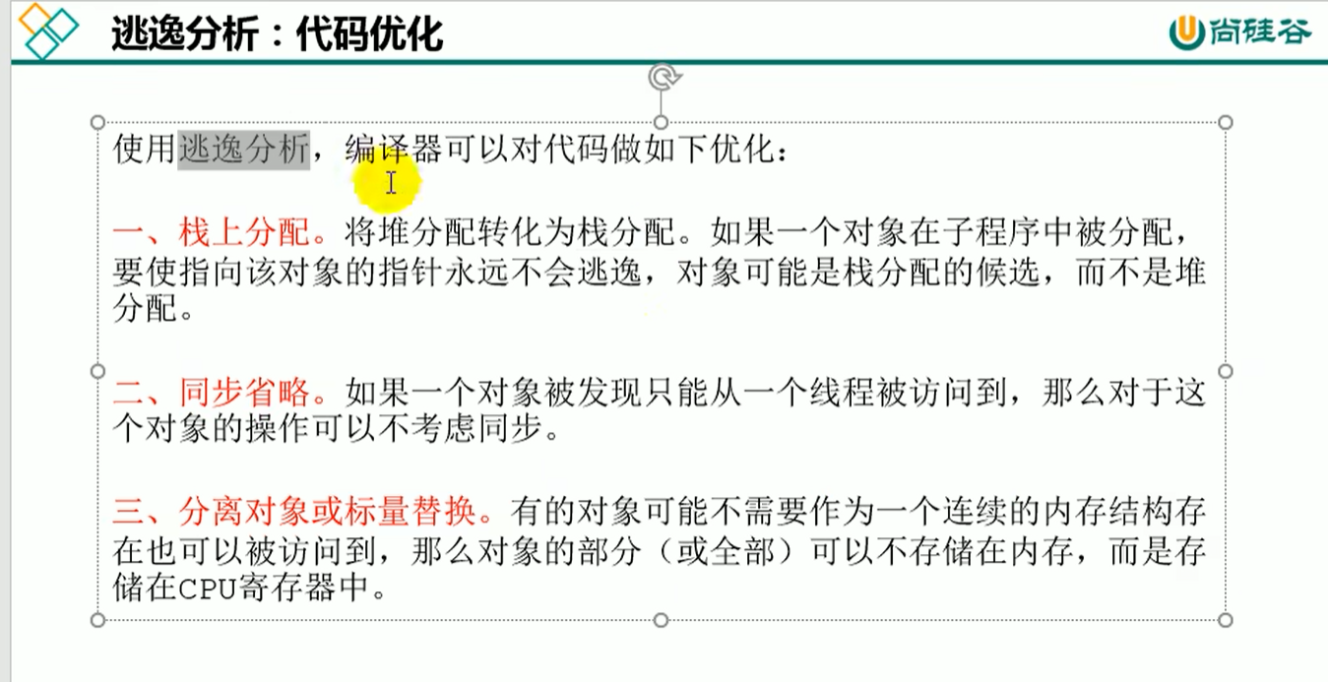

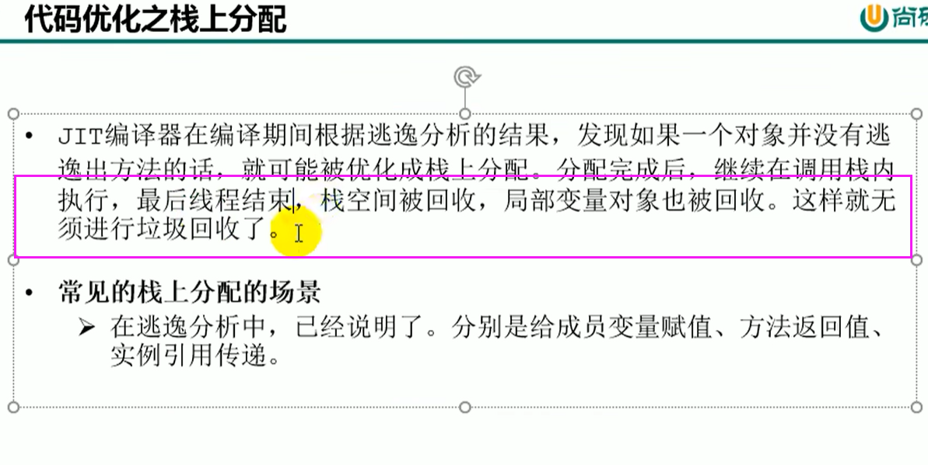

## 逃逸分析代码实践

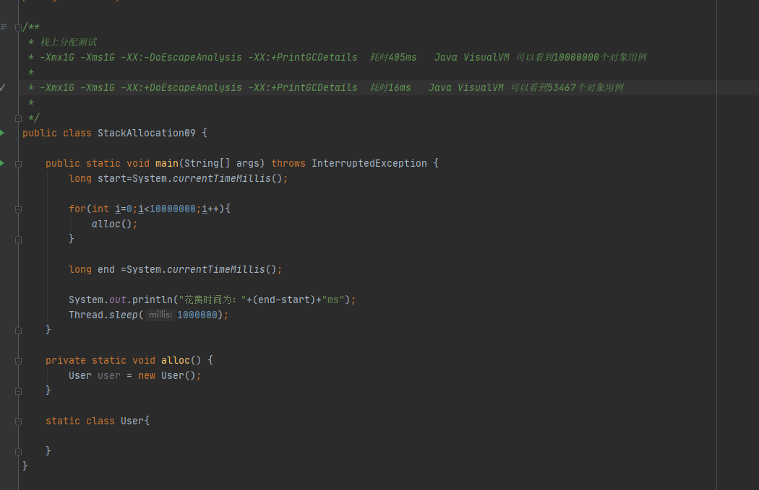

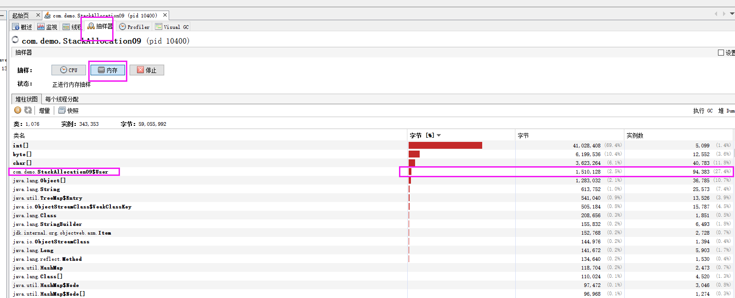

结论，开启了逃逸分析参数，处理速度变快，内存中维护的实例数量小于实际数量，如果堆内存比较小的话，未开启逃逸分析，这么多对象实例会触发GC回收，开启逃逸分析后不会触发GC。

## 代码

com.demo.StackAllocation09

# 84.代码优化之同步省略

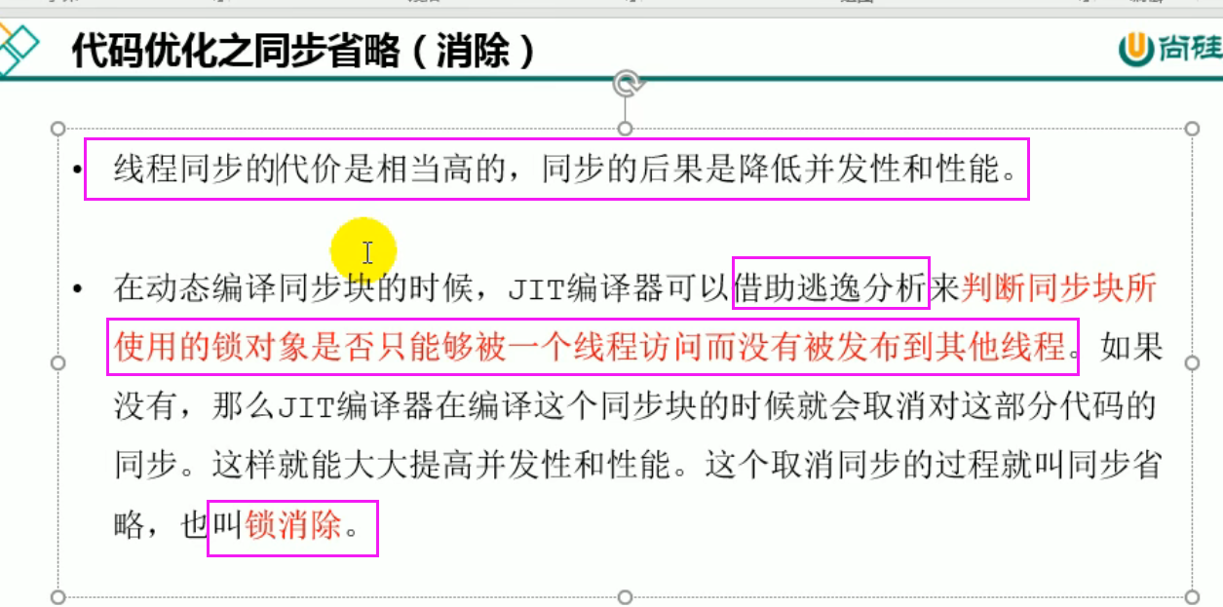

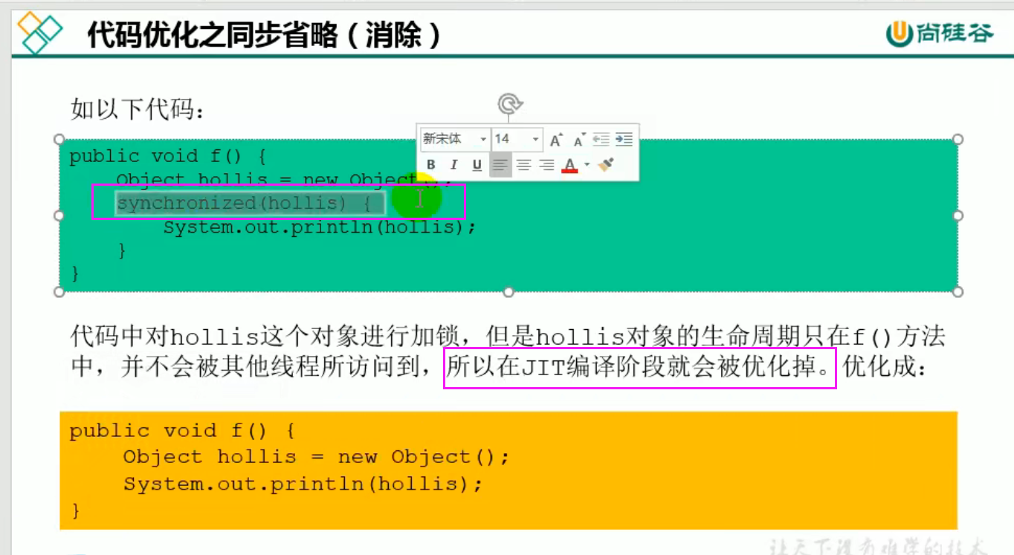

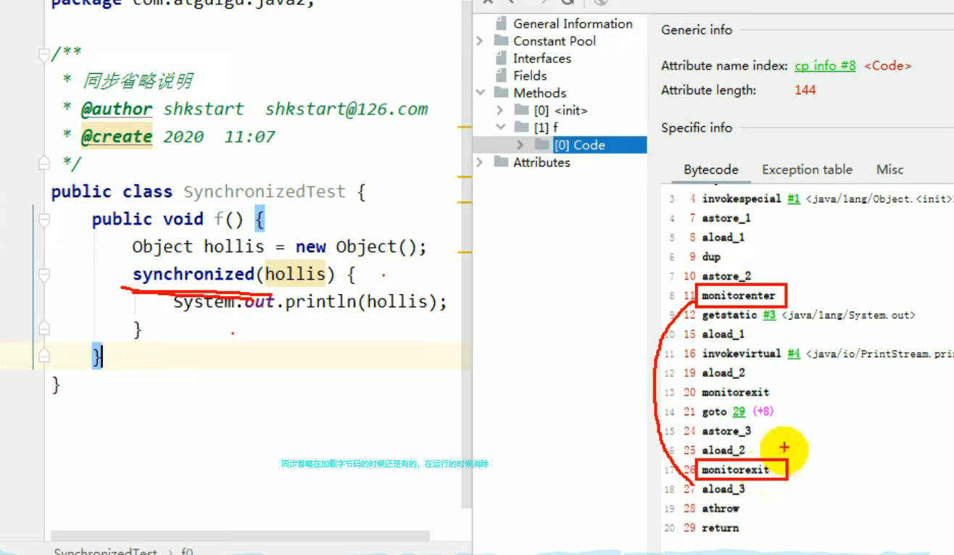

# 85-代码优化之标量替换（这个被应用了）

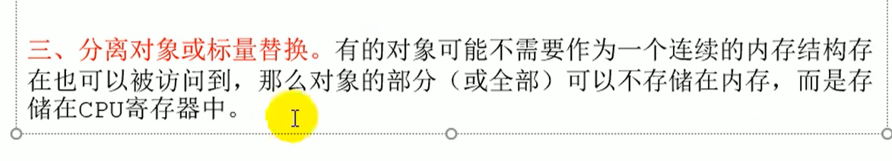

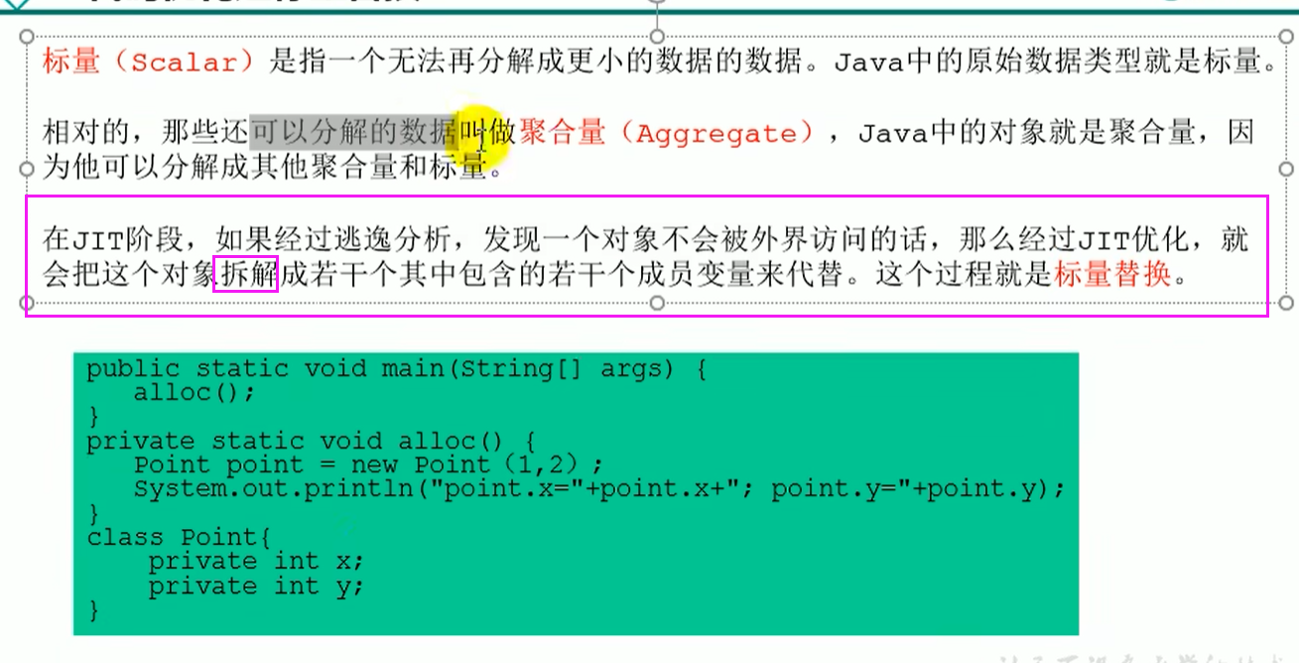

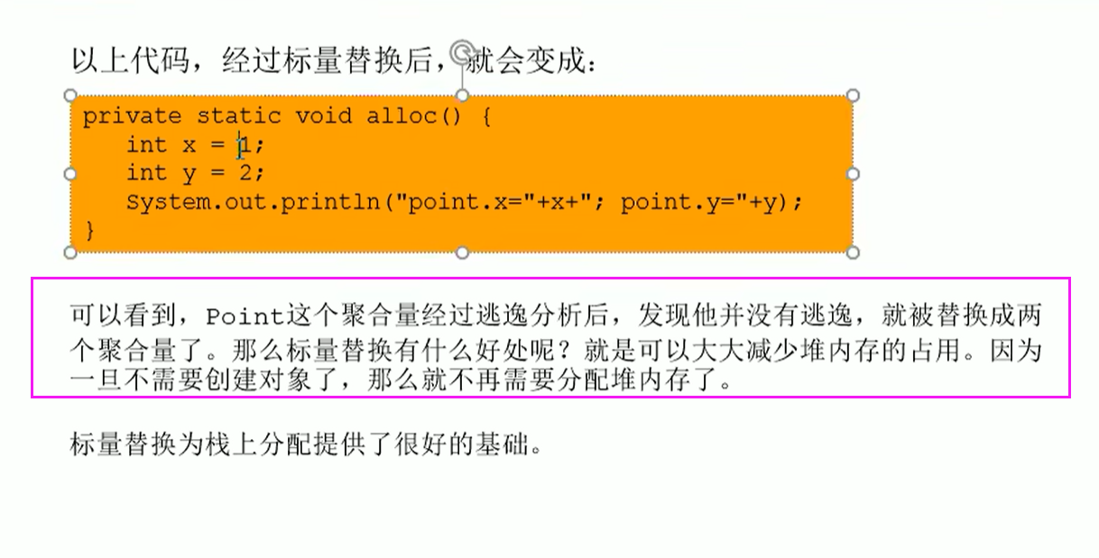

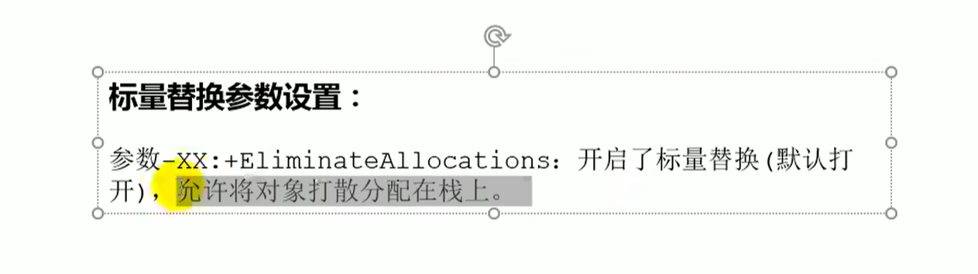

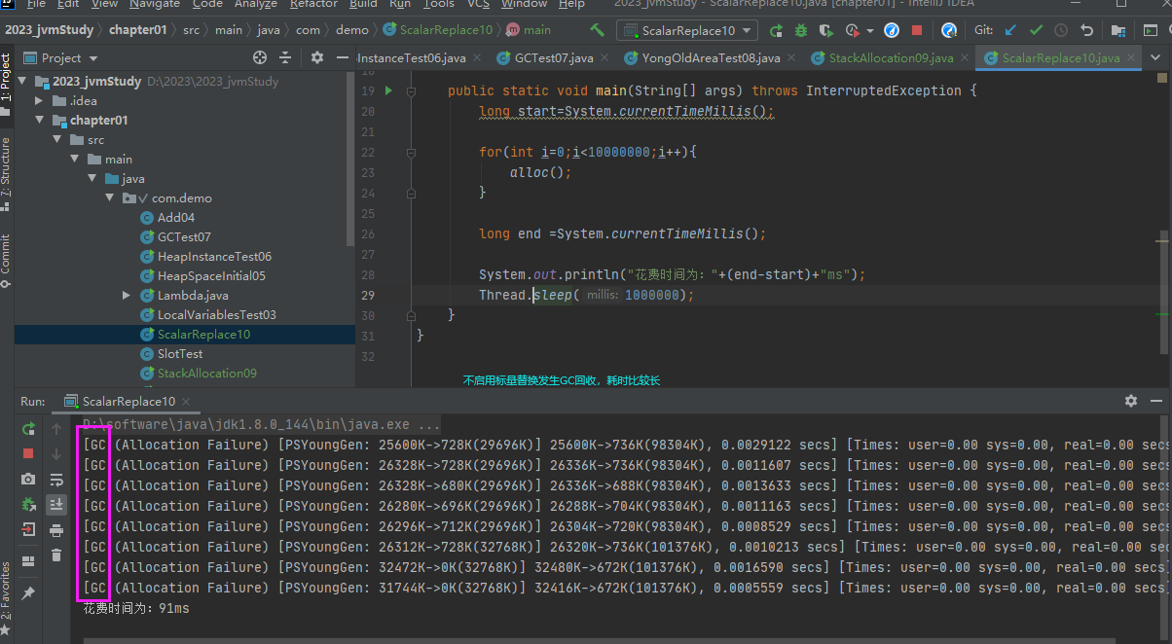

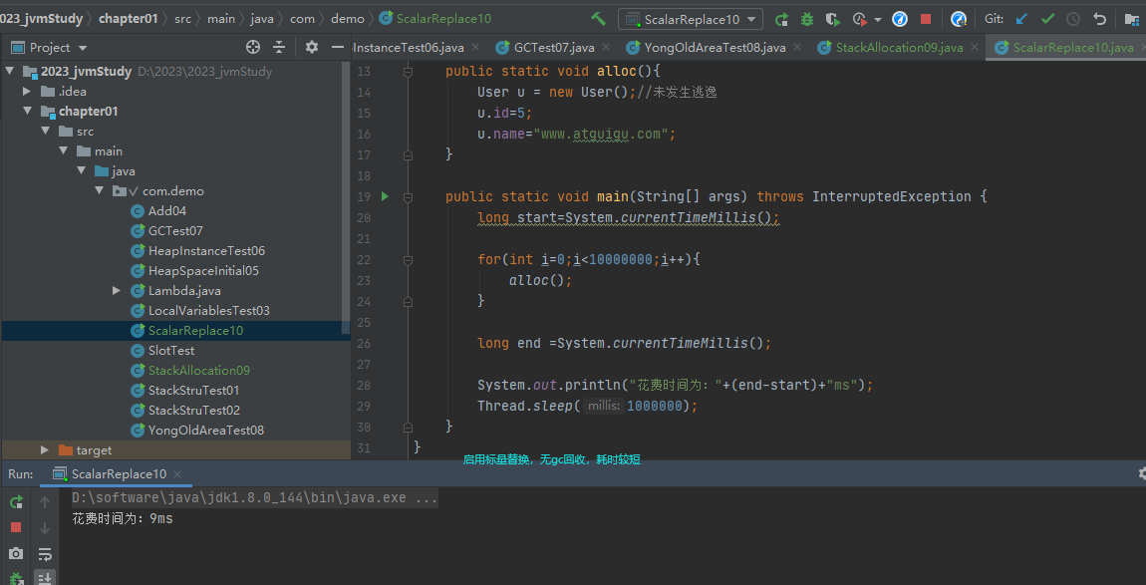

## 代码

com.demo.ScalarReplace10

# 86优化代码和堆的总结（对象实例都是存放在堆中）

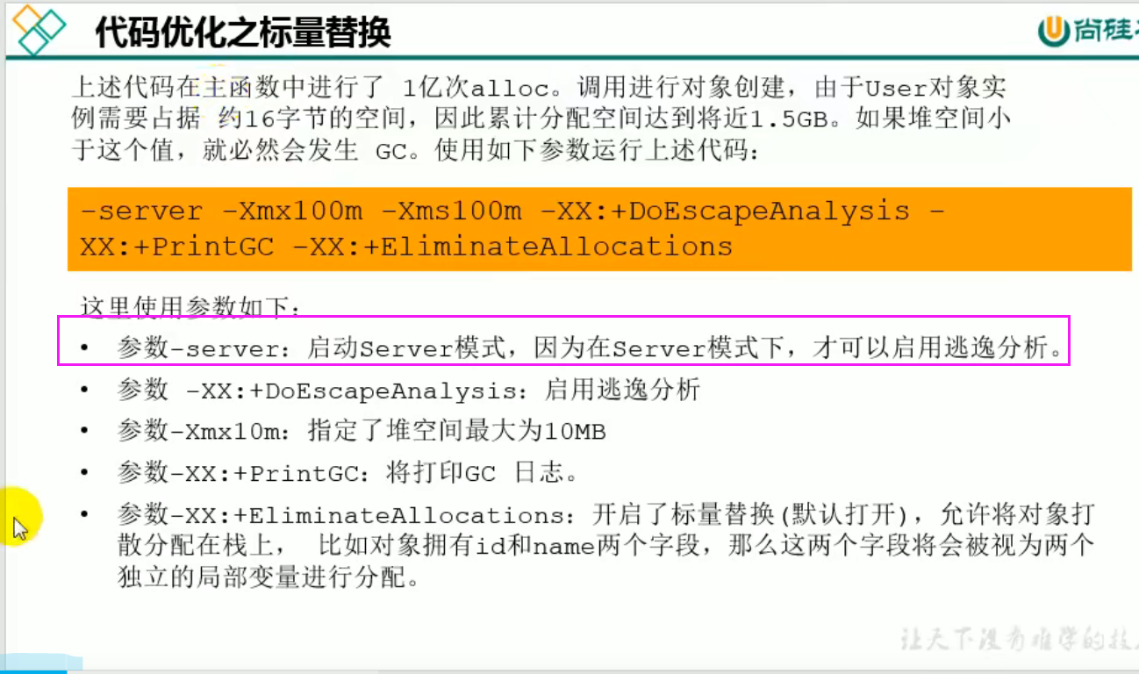

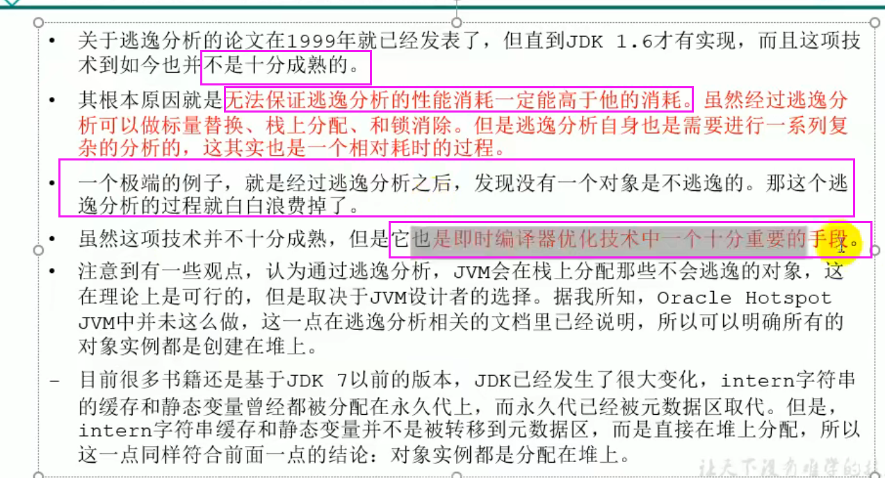

# 87方法区概述-栈堆方法区之间的交互关系

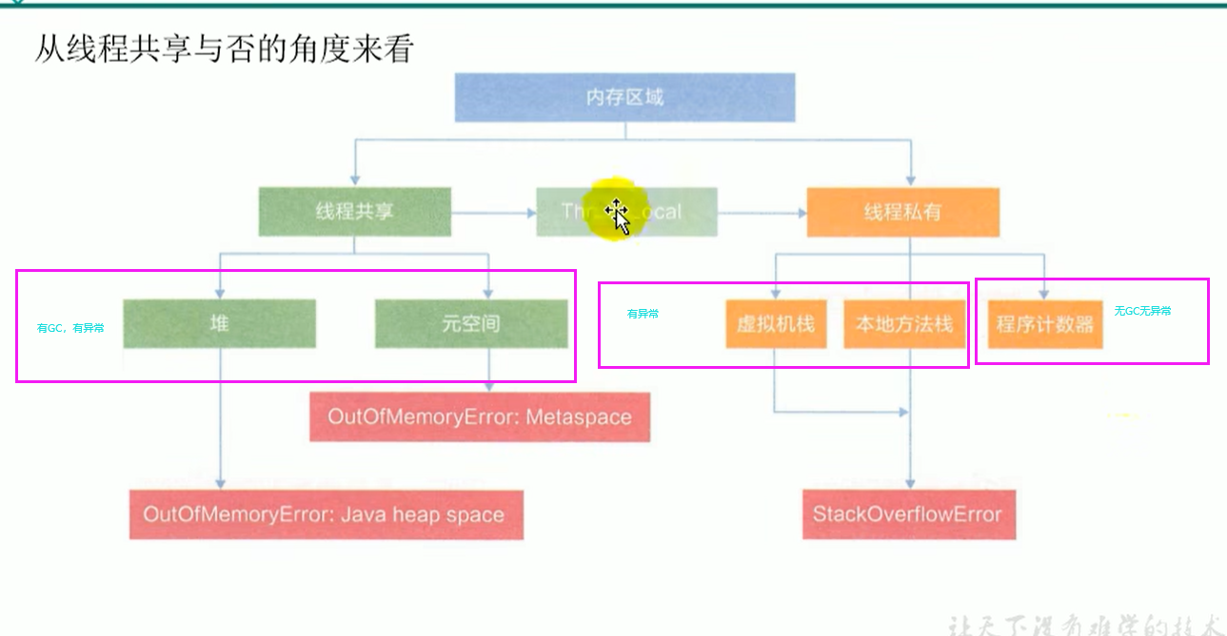

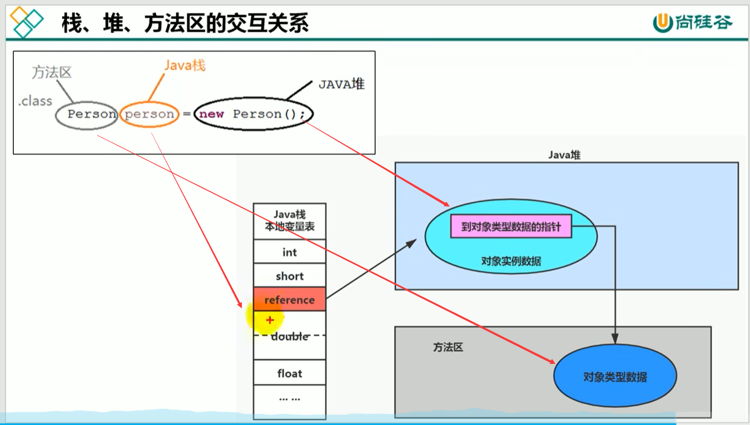

# 88方法区的基本理解（元空间就是方法区的落地实现）

https://docs.oracle.com/javase/specs/jvms/se8/html/jvms-2.html#jvms-2.5.4

Java虚拟机具有在所有Java虚拟机线程之间共享的方法区域。方法区域类似于常规语言编译代码的存储区域，或类似于操作系统进程中的“文本”段。它存储每个类的结构，如运行时常量池、字段和方法数据，以及方法和构造函数的代码，包括类和实例初始化和接口初始化中使用的特殊方法。

方法区域在虚拟机启动时创建。尽管方法区域在逻辑上是堆的一部分，但简单的实现可能选择不进行垃圾收集或压缩。本规范不要求方法区域的位置或用于管理编译代码的策略。方法区域可以具有固定大小，或者可以根据计算的需要进行扩展，并且如果不需要更大的方法区域，则可以缩小。方法区域的内存不需要是连续的。

Java虚拟机实现可以向程序员或用户提供对方法区域的初始大小的控制，以及在方法区域大小变化的情况下，对最大和最小方法区域大小的控制。

以下例外情况与方法区域相关：如果方法区域中的内存无法满足分配请求，Java虚拟机将抛出OutOfMemoryError。

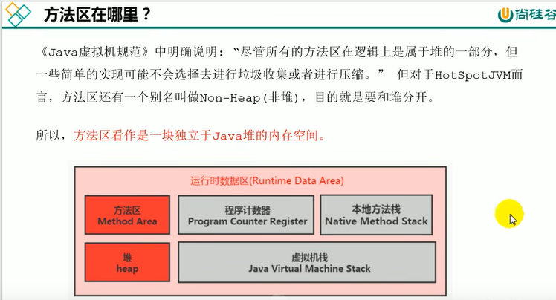

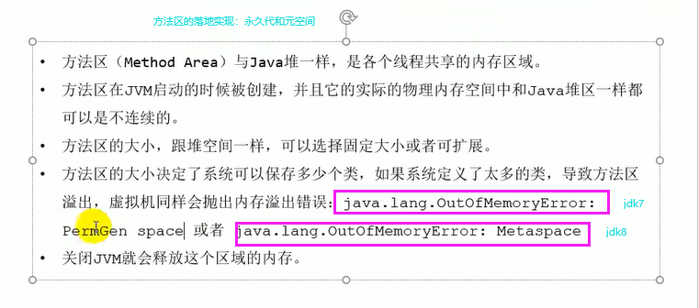

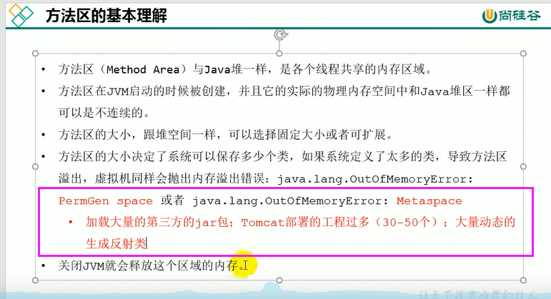

# 89hostspot中方法区的演进（hostspot中永久代和元空间等价）

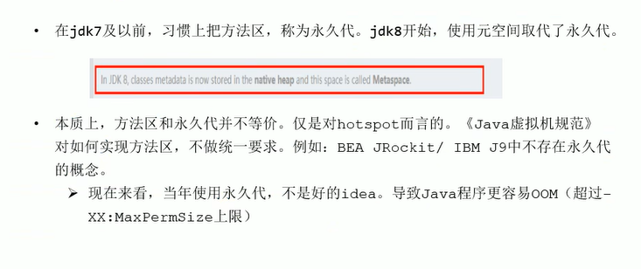

永久代仍然使用java虚拟机的内存。元空间使用本地内存。

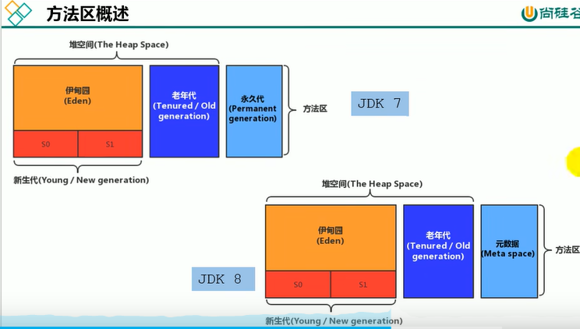

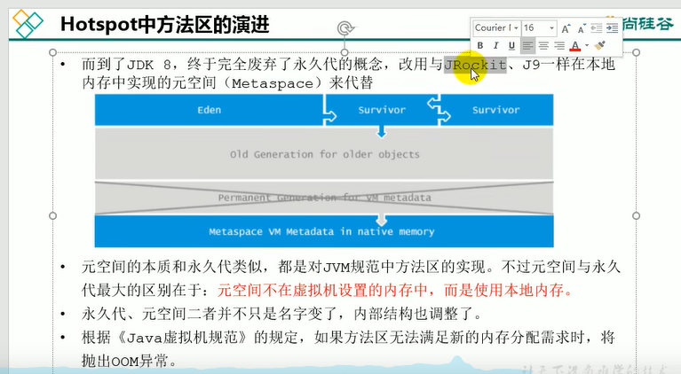

# 90设置方法区大小的参数

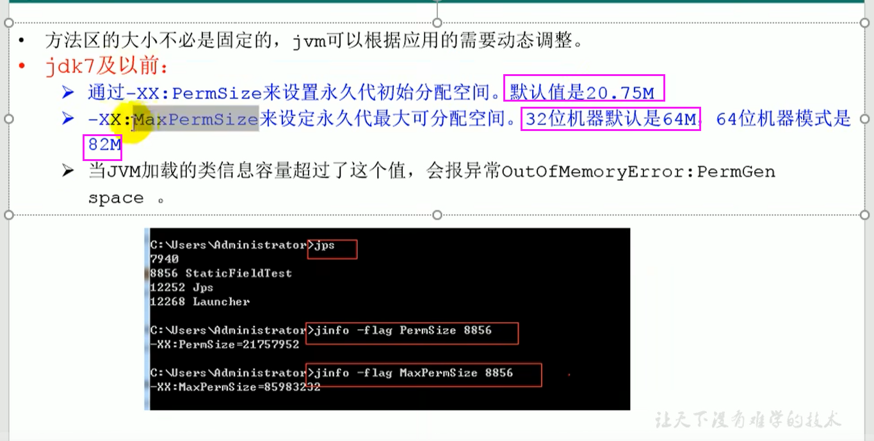

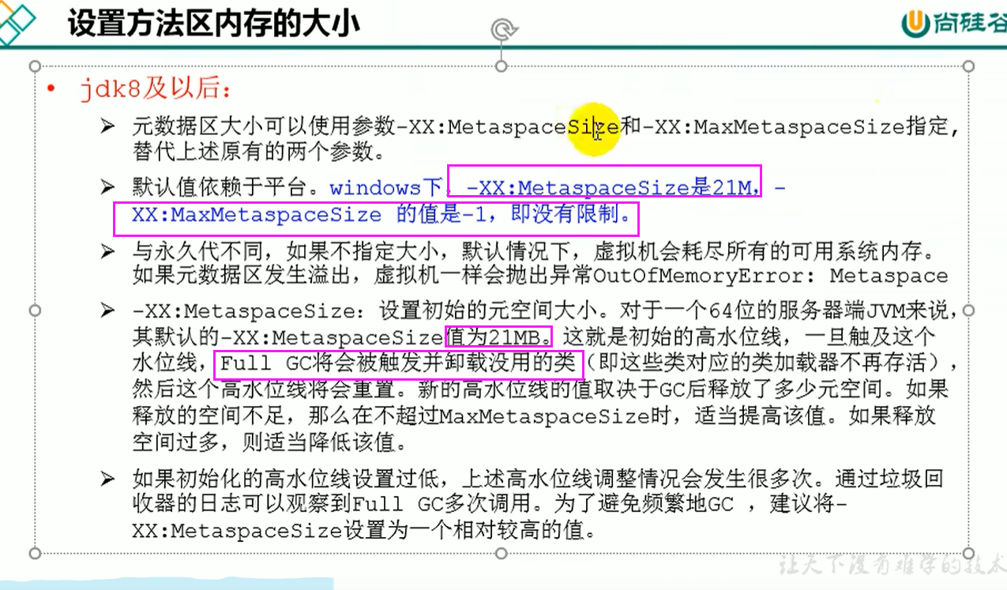

Jdk8 方法区（元空间）依赖于平台，采用本地内存

# 91OOM：PermGen和OOM：Metaspace举例

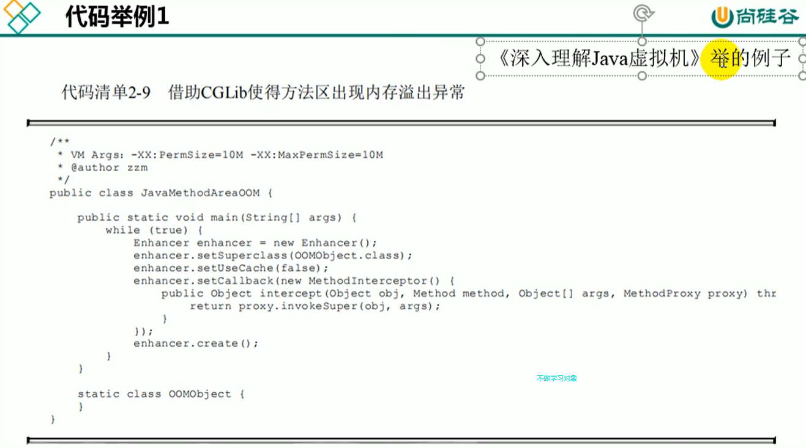

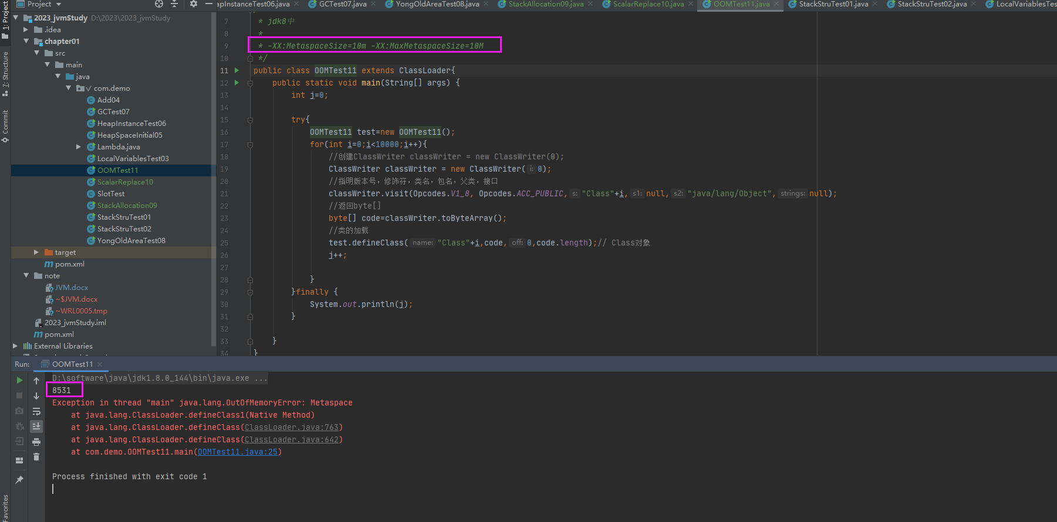

## 代码

com.demo.OOMTest11

## 如何解决OOM

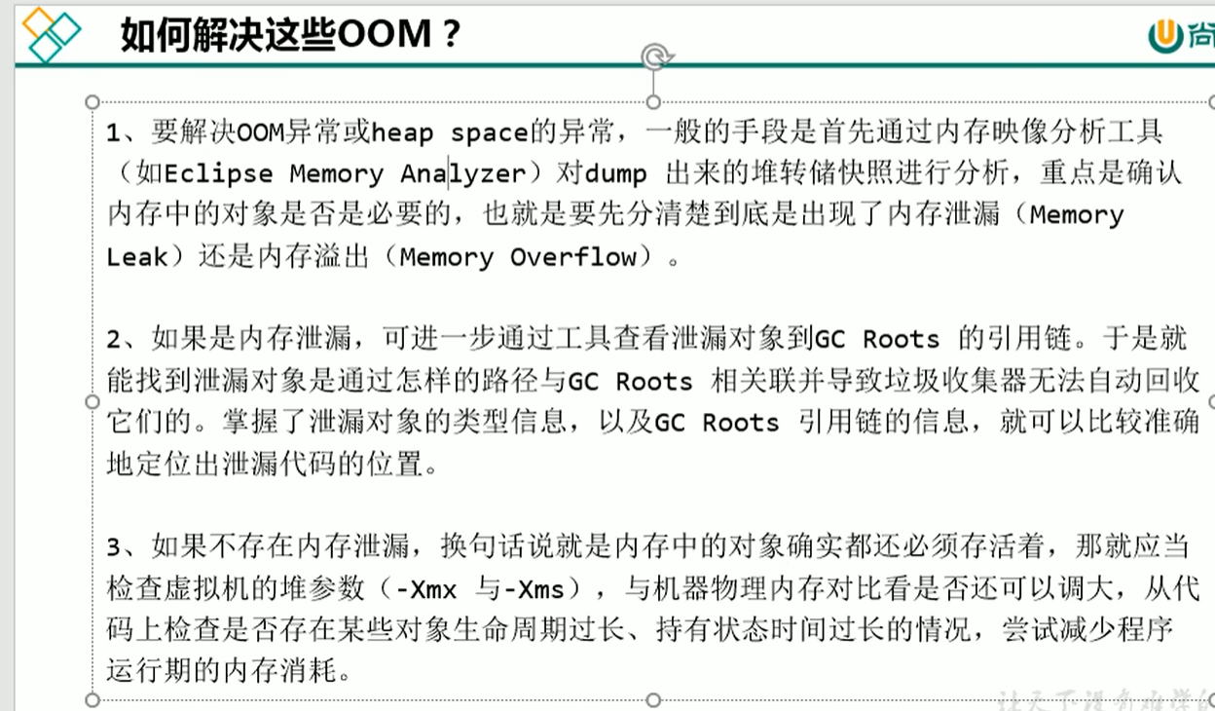

# 92方法区的内部结构

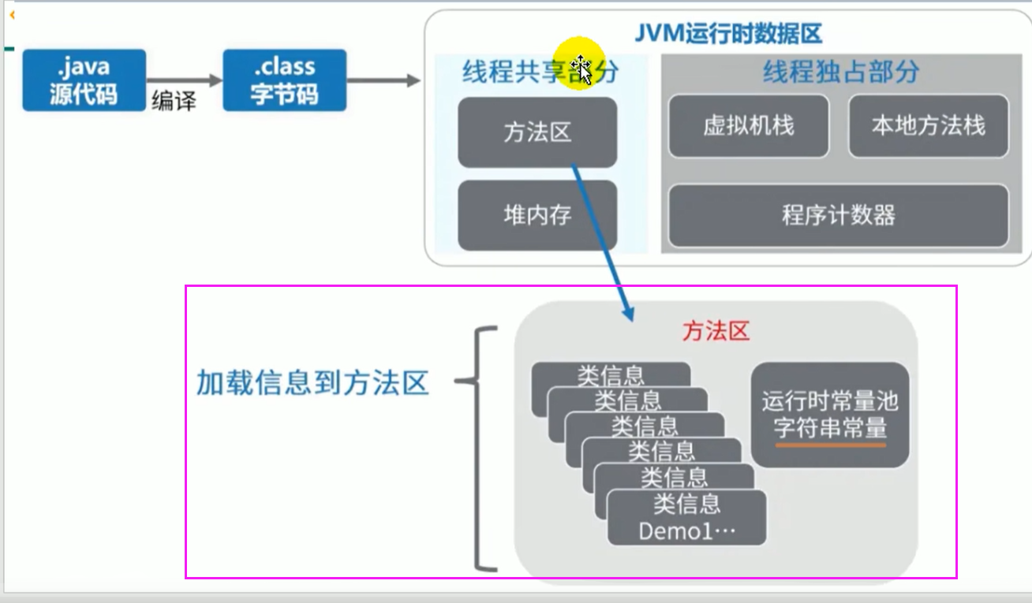

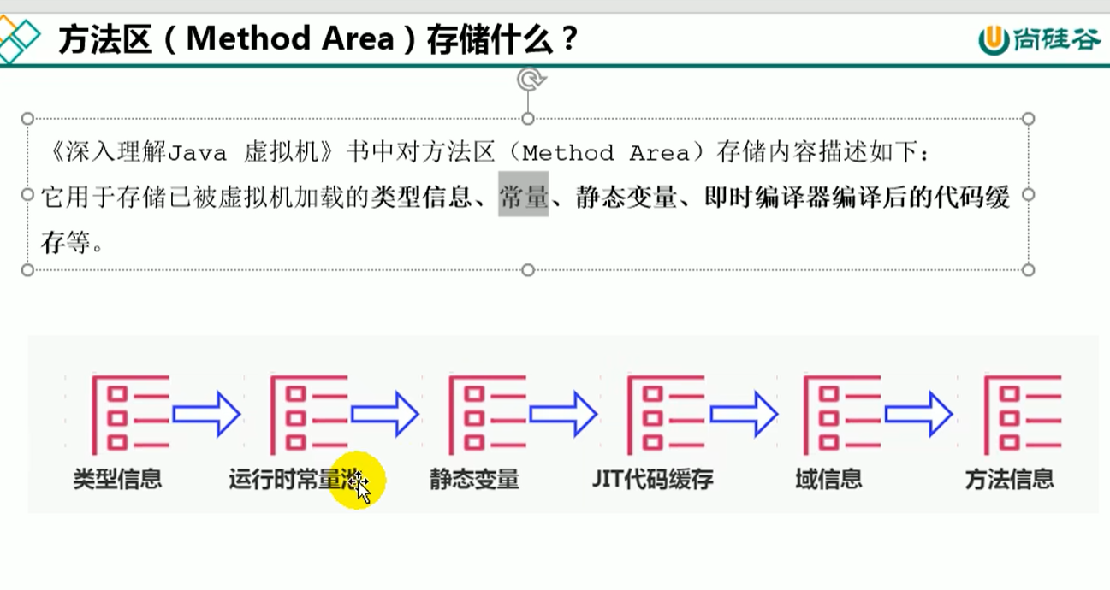

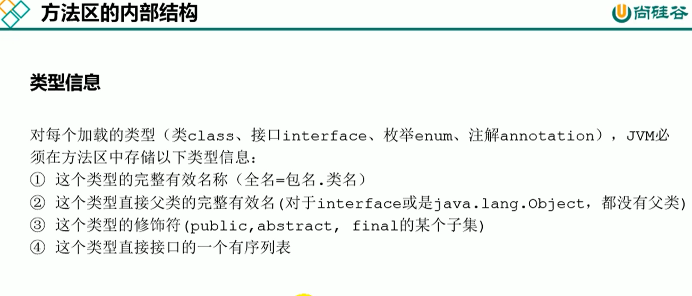

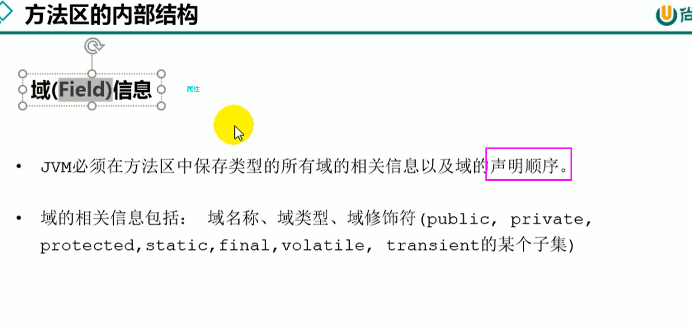

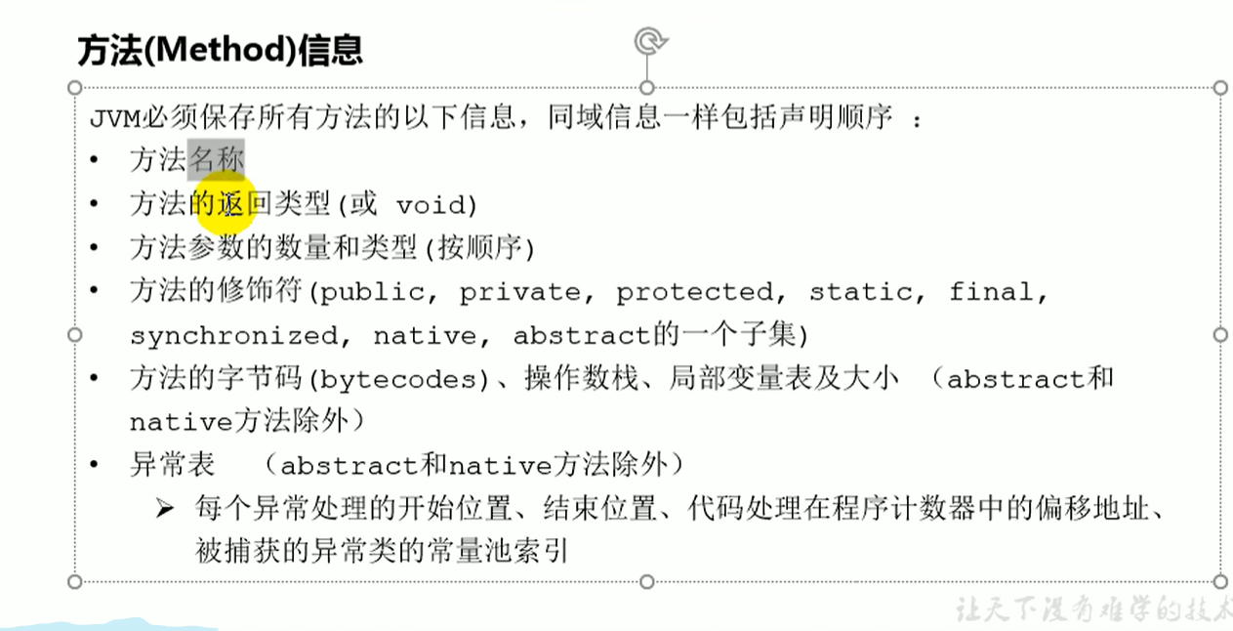

# 方法区的内部结构2

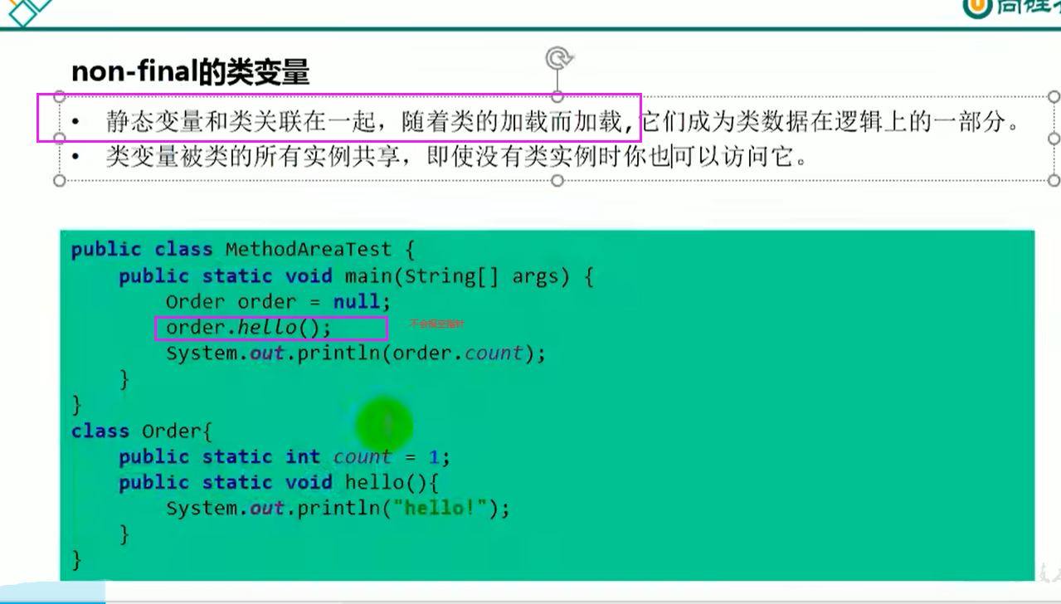

## 被声明为final的类变量在编译的时候就已经被赋值了，看反编译的代码。

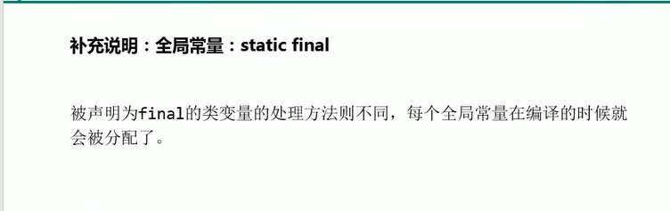

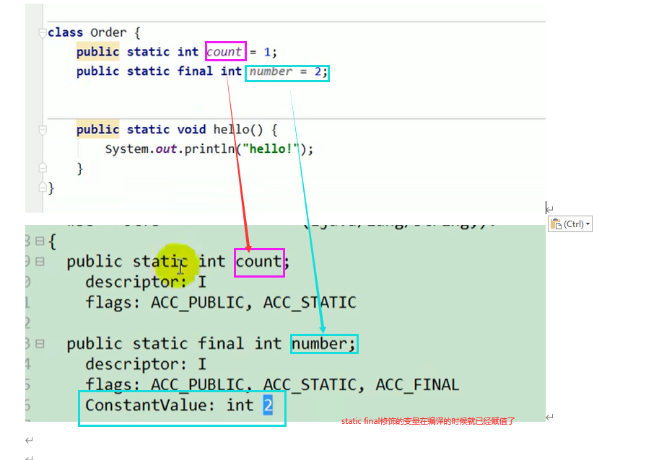

# 94class文件中常量池的理解（常量池是字节码文件中的一部分）

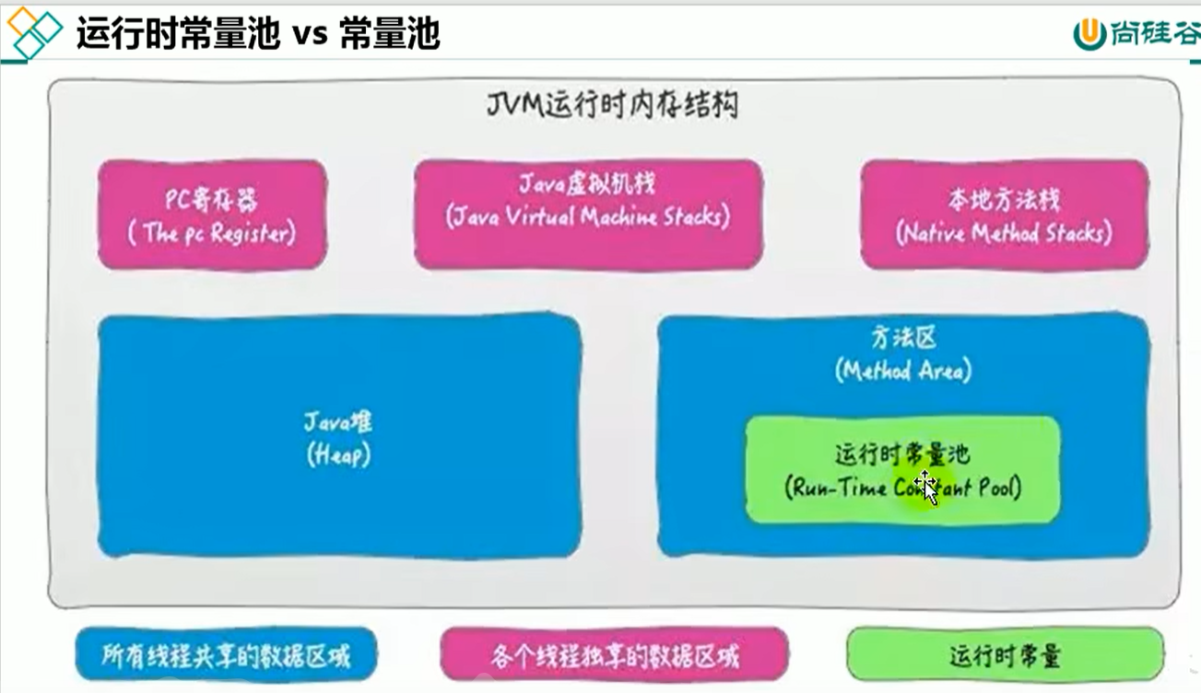

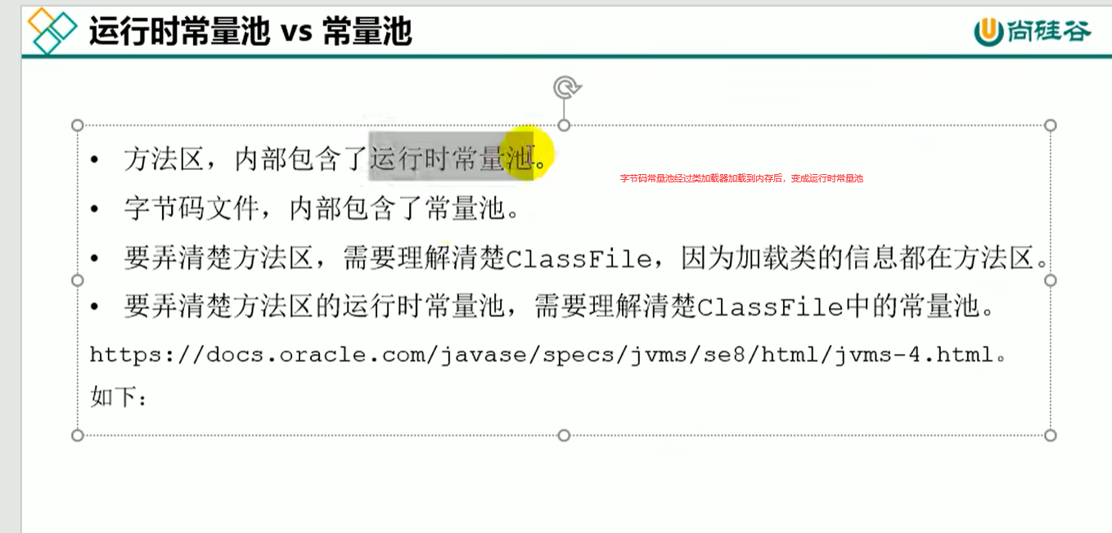

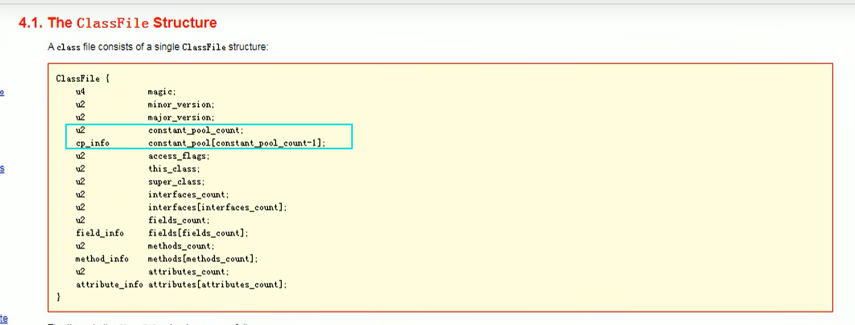

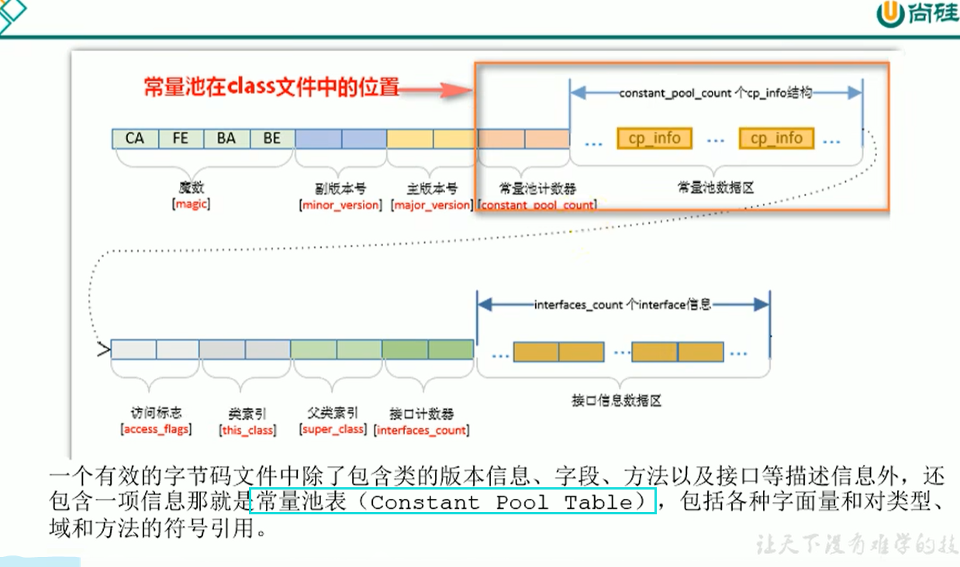

## 为什么需要常量池（符号引用变成直接引用）

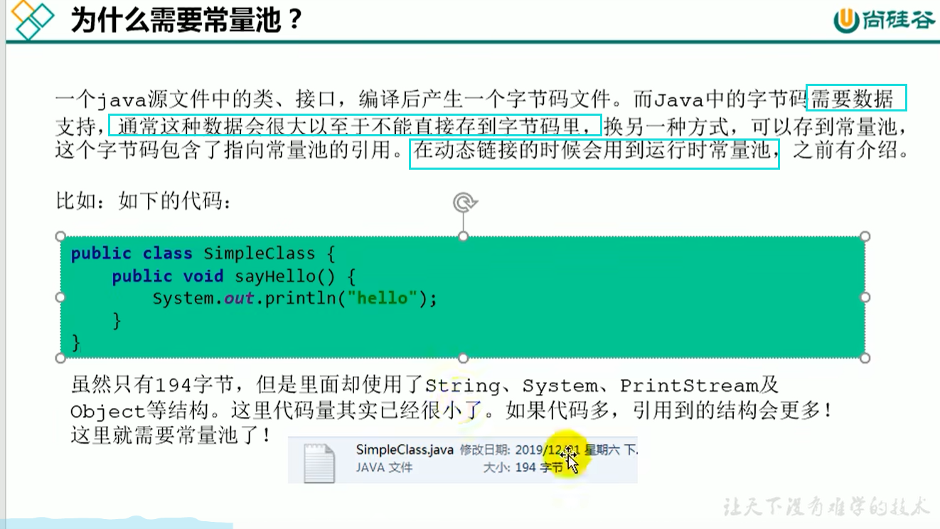

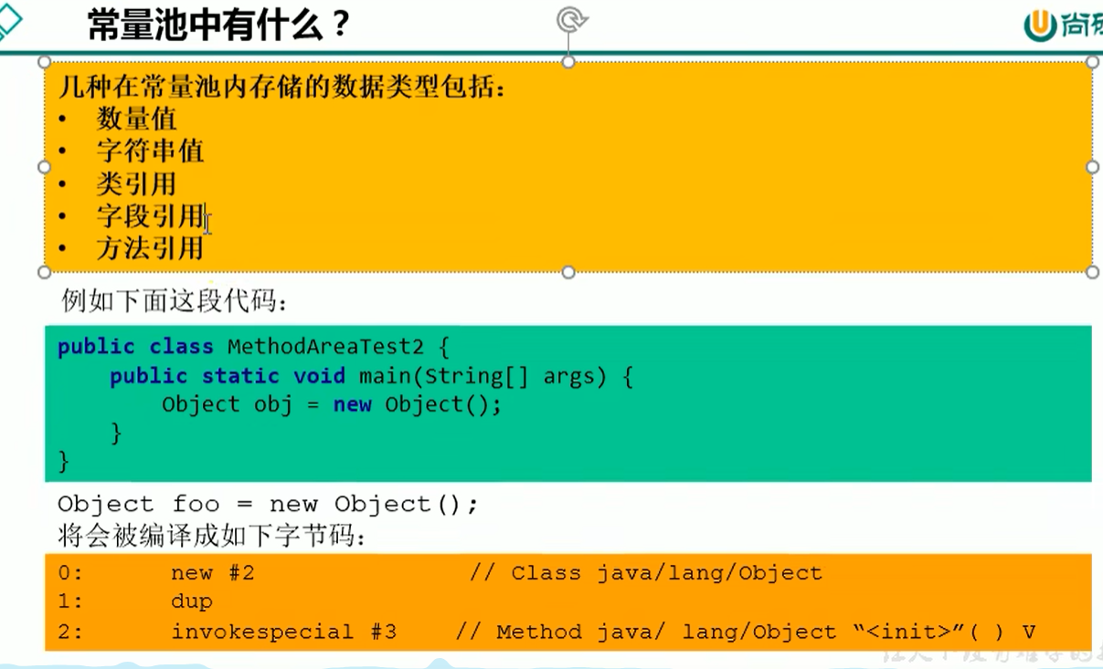

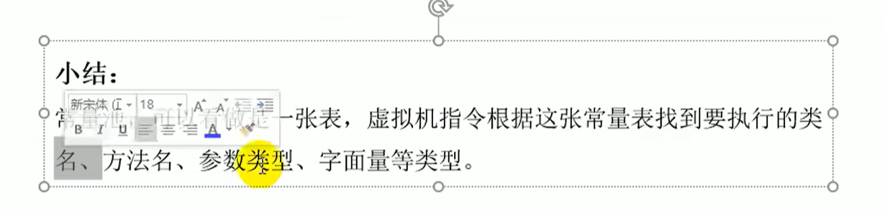

# 95运行时常量池的理解（是方法区的一部分）

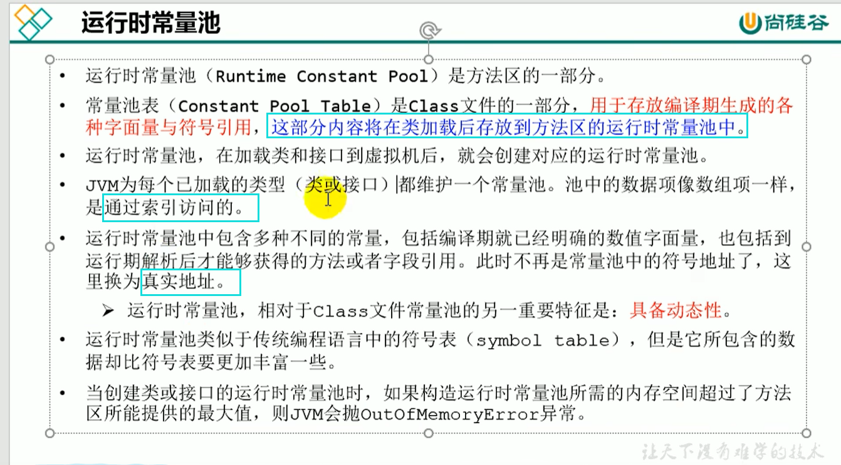

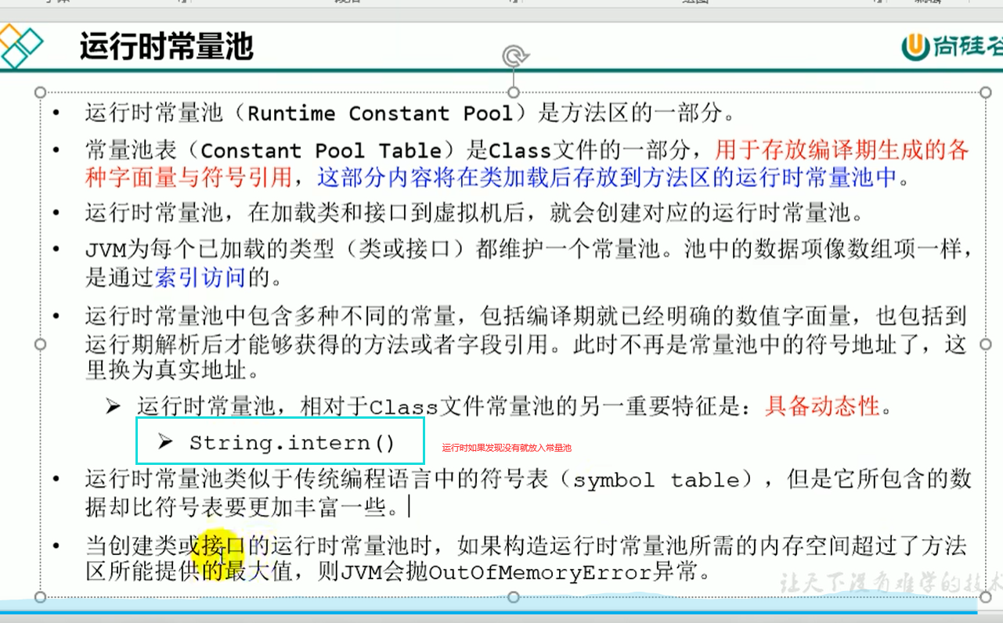

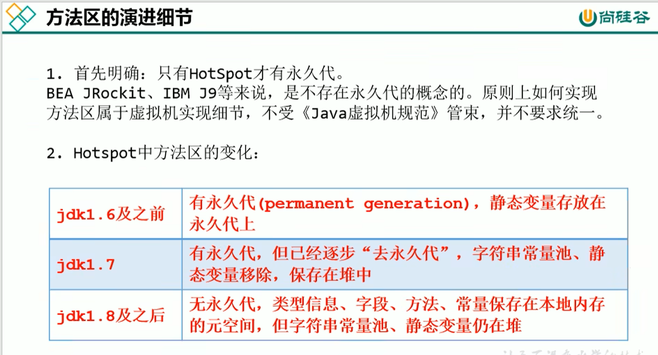

# 96图示举例方法区的使用

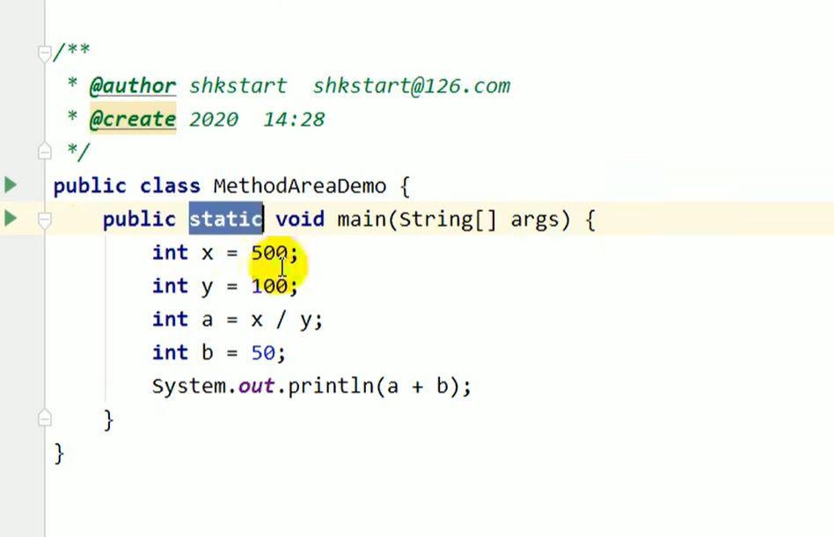

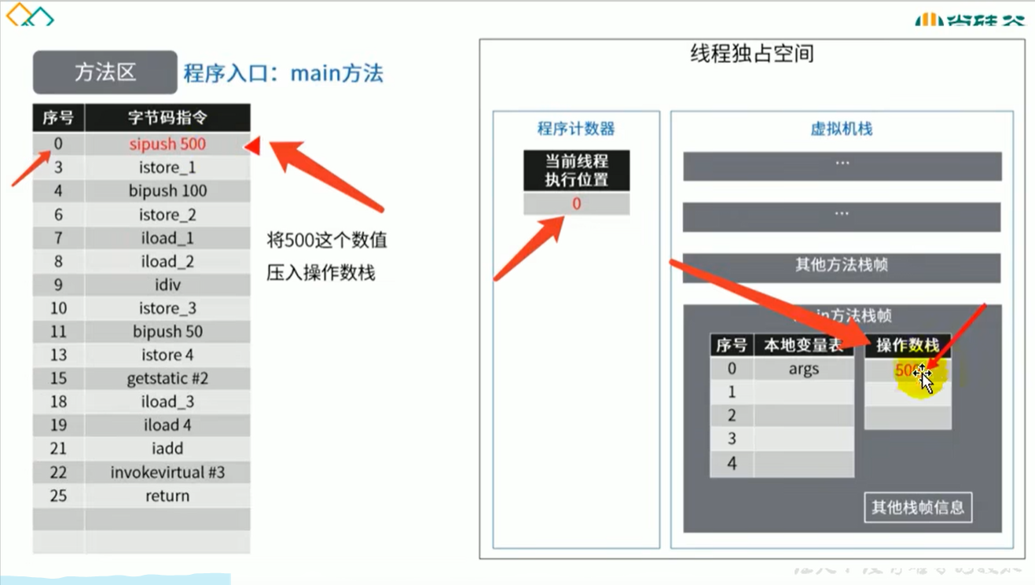

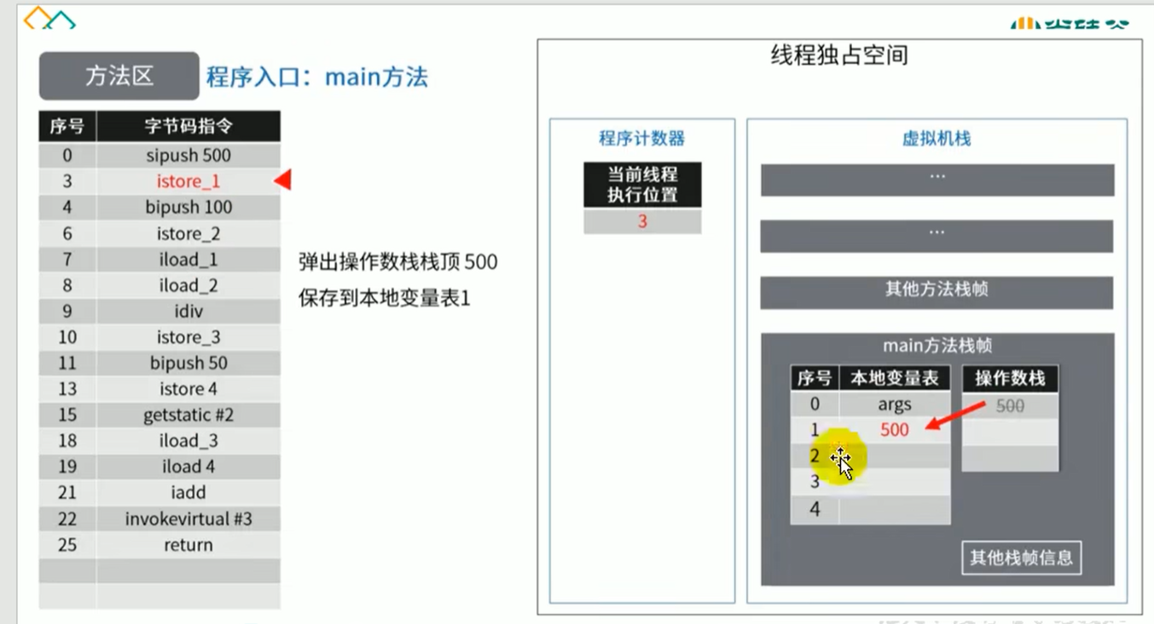

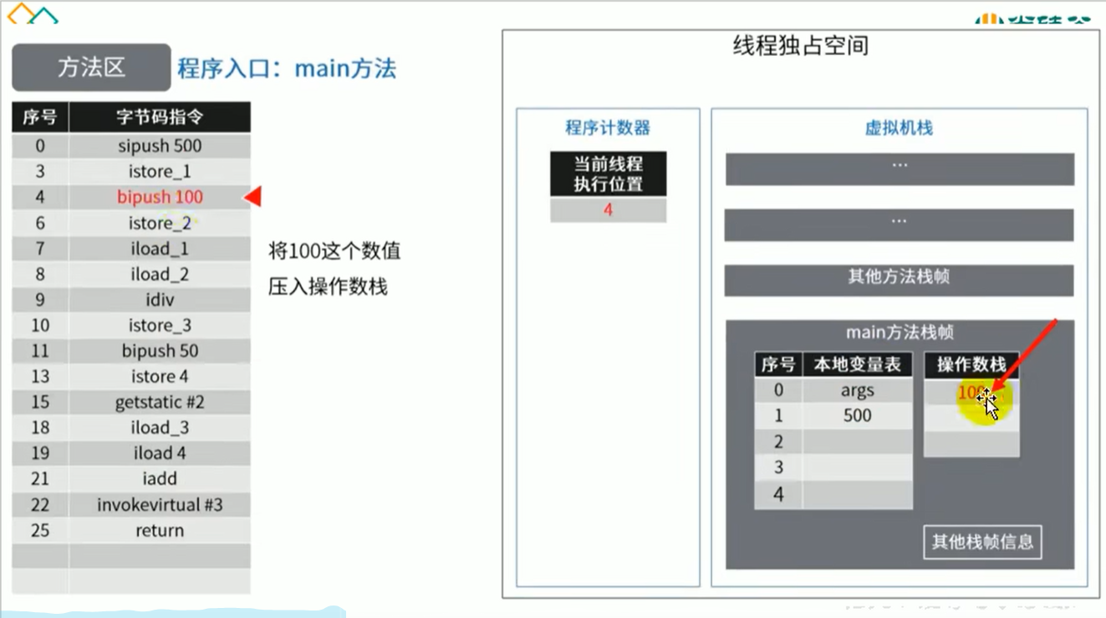

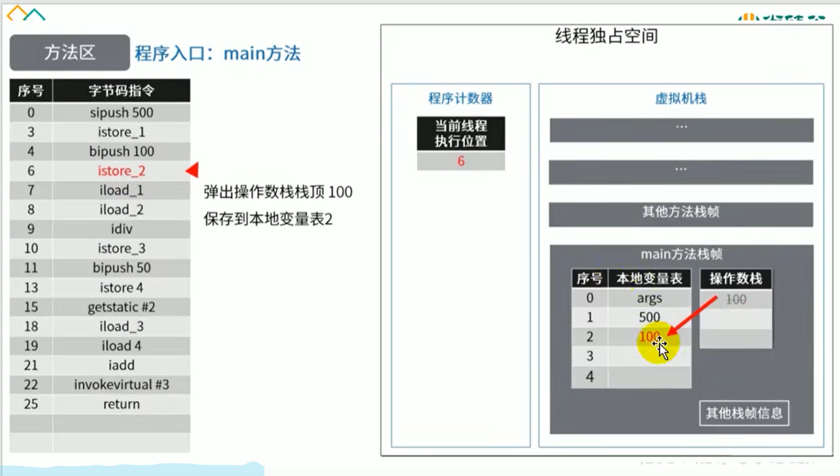

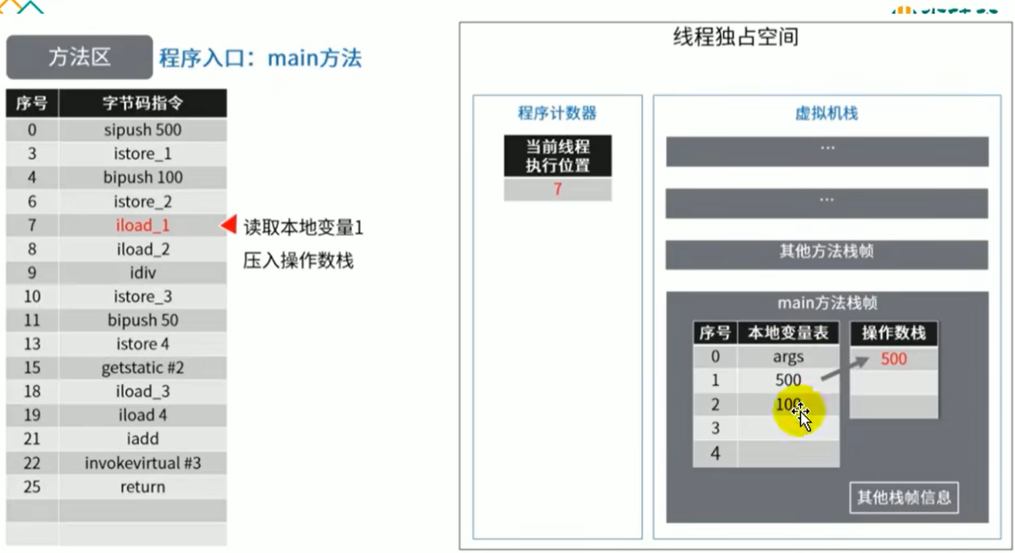

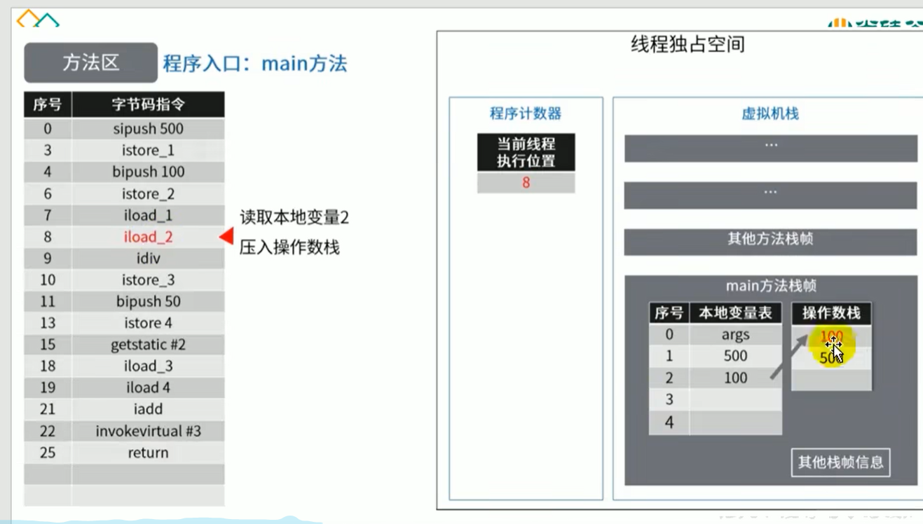

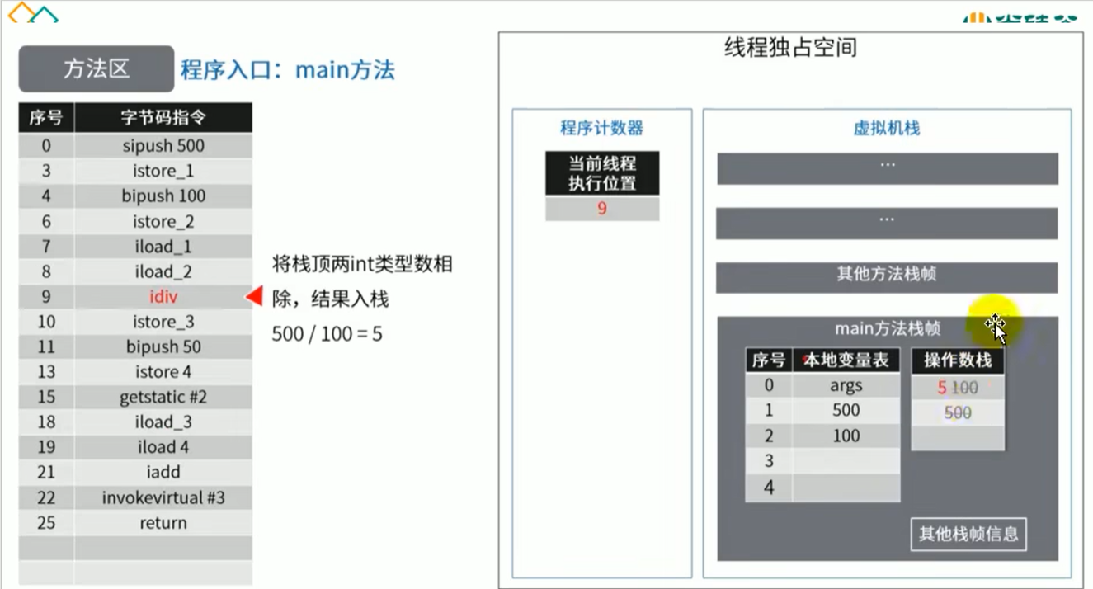

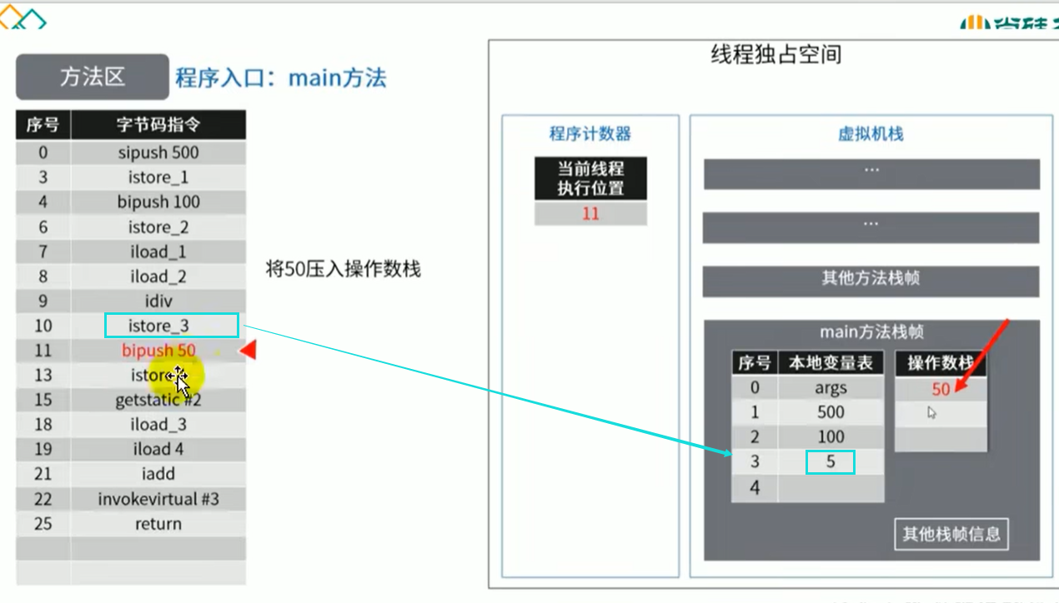

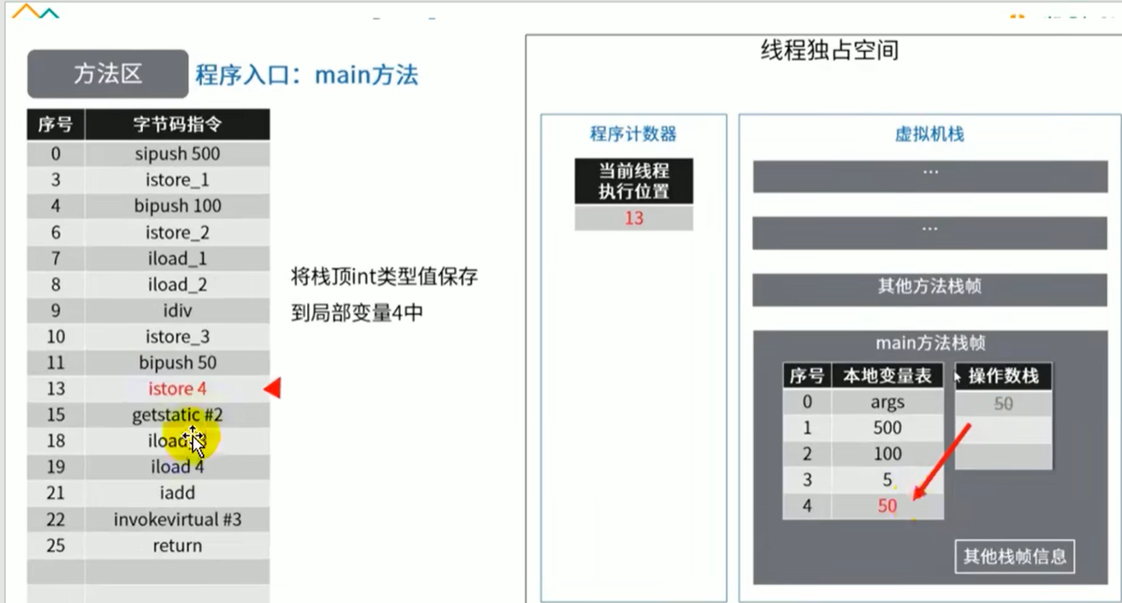

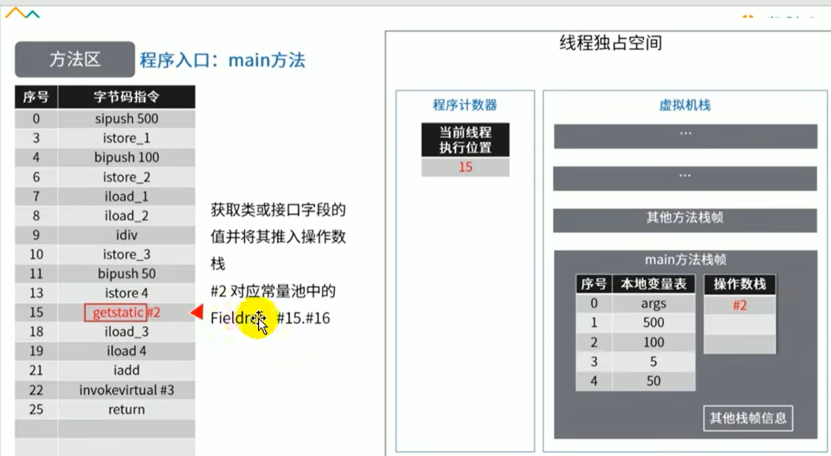

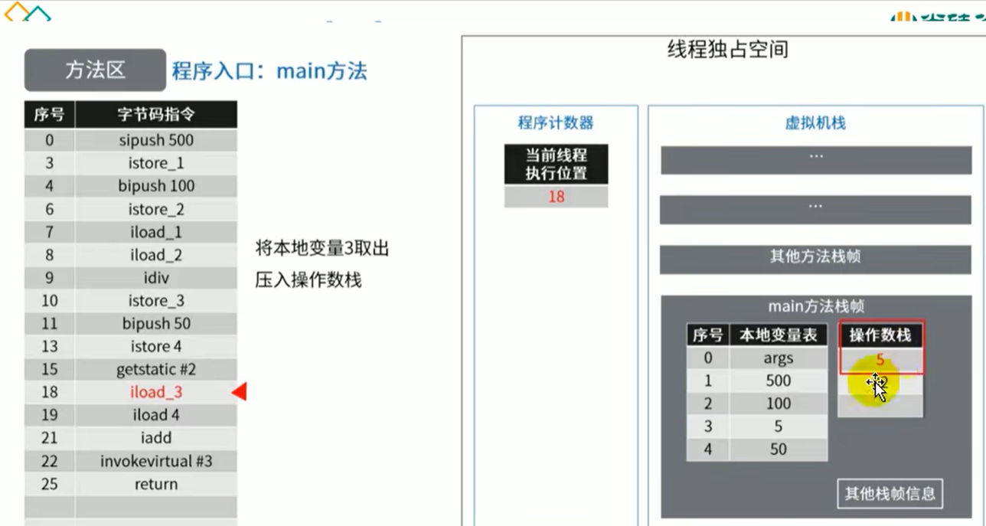

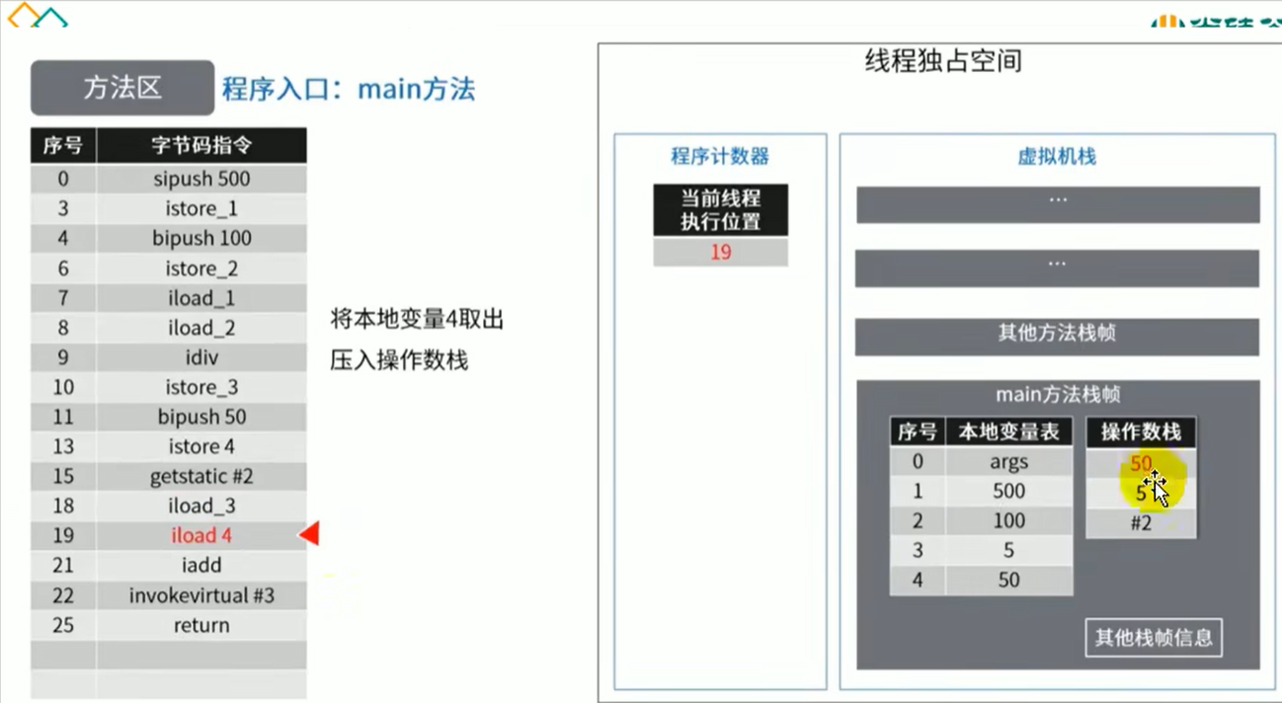

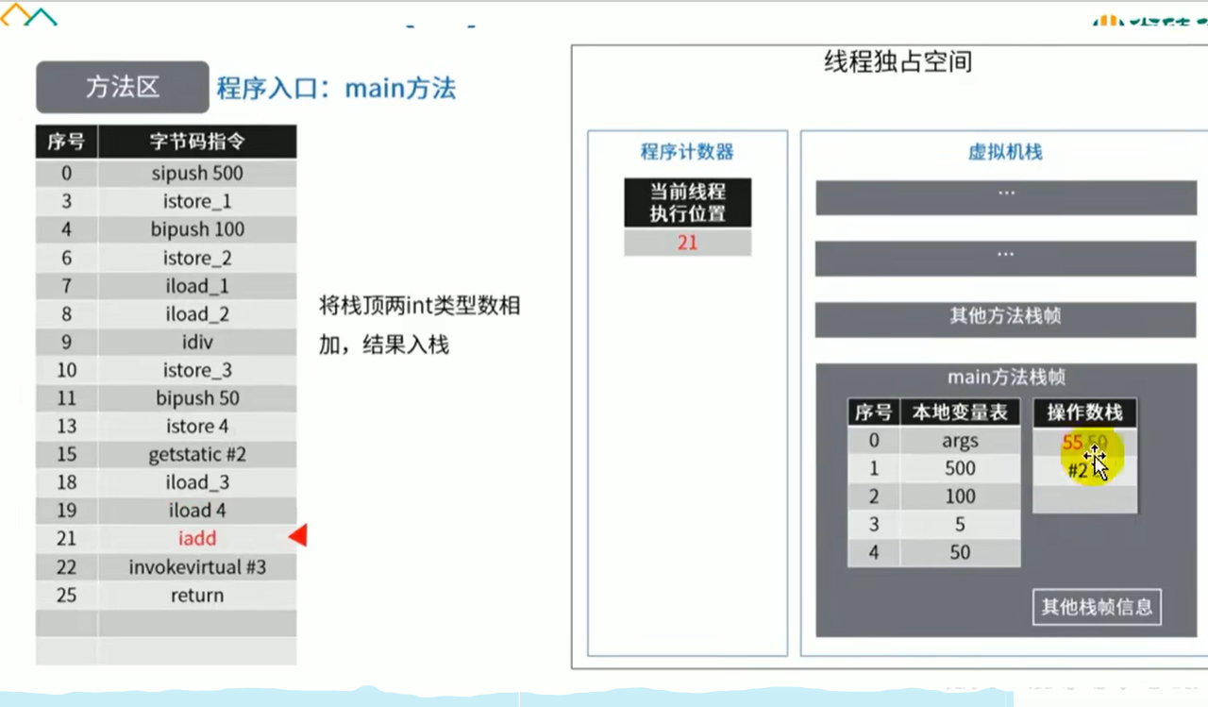

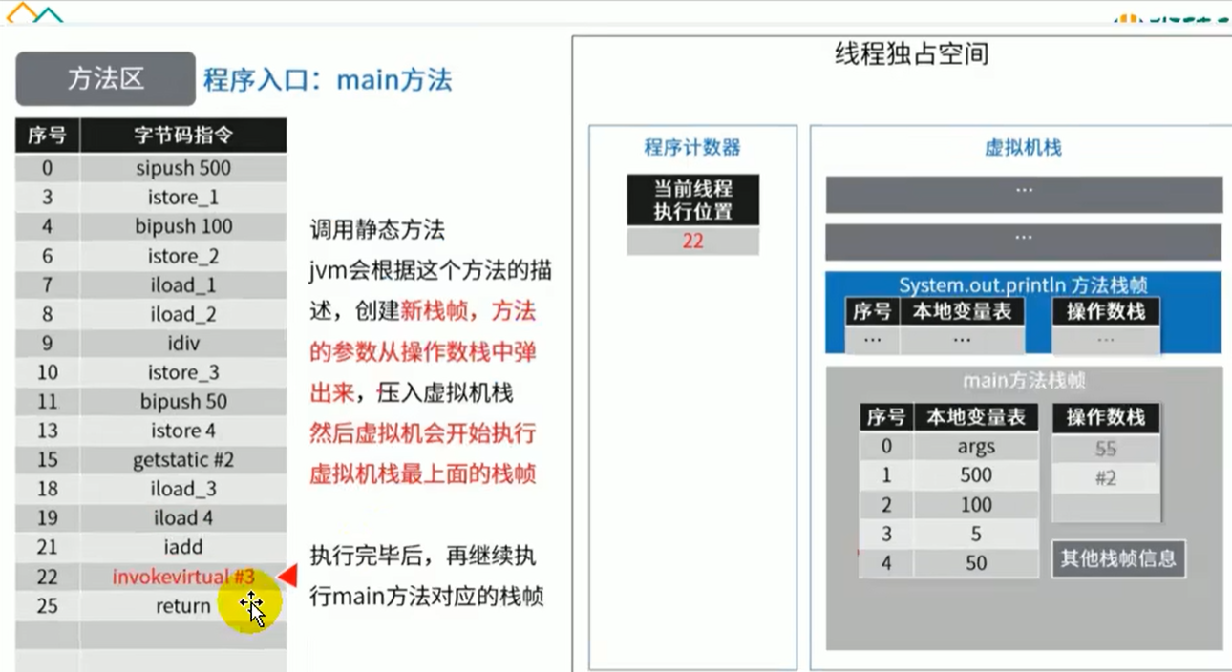

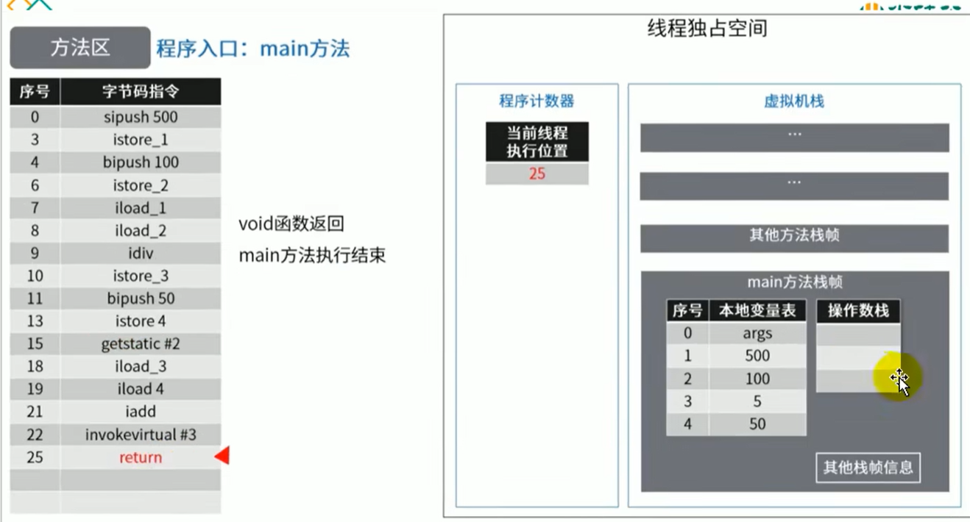

# 97方法区在jdk6，jdk7,jdk8中演进细节

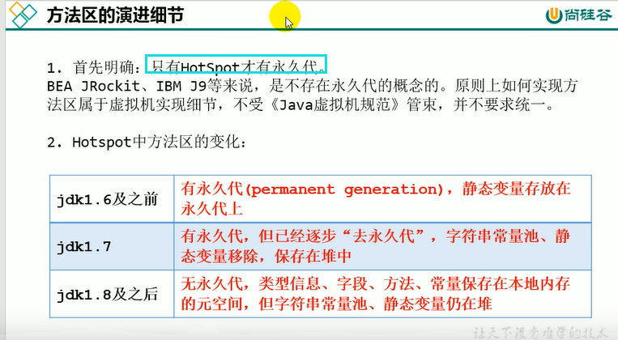

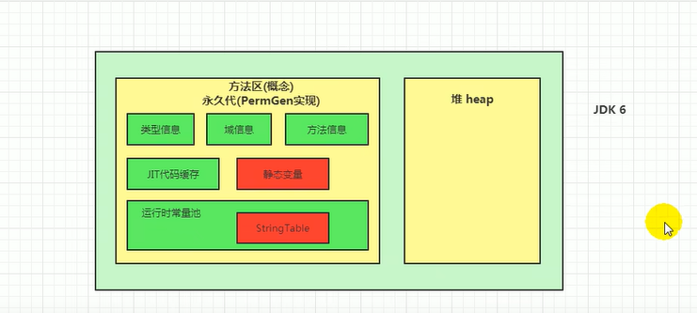

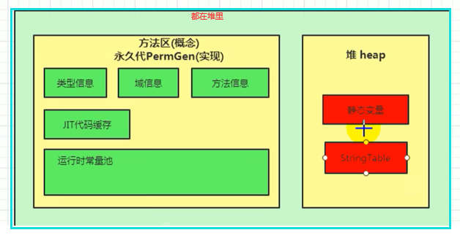

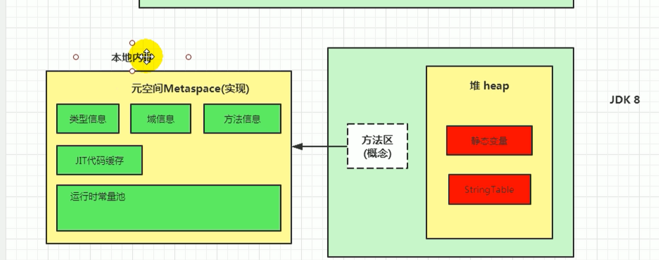

## 移除永久代的动机（JRockit和Hostspot融合）

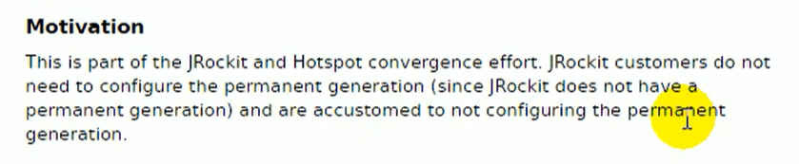

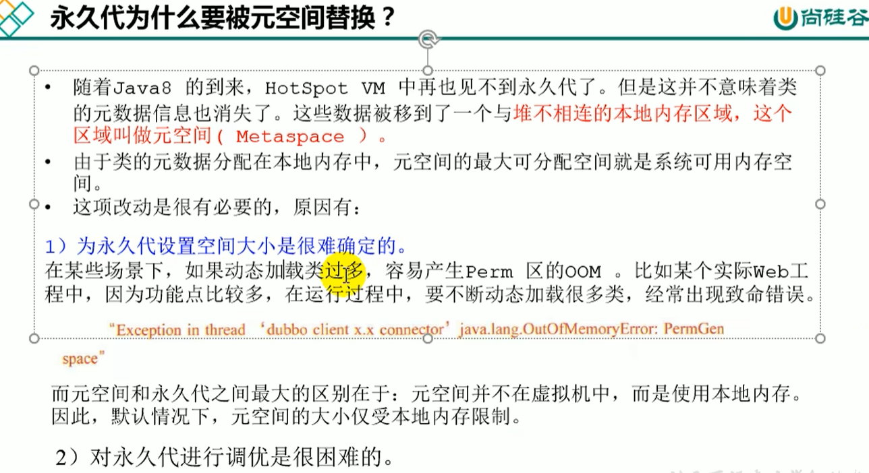

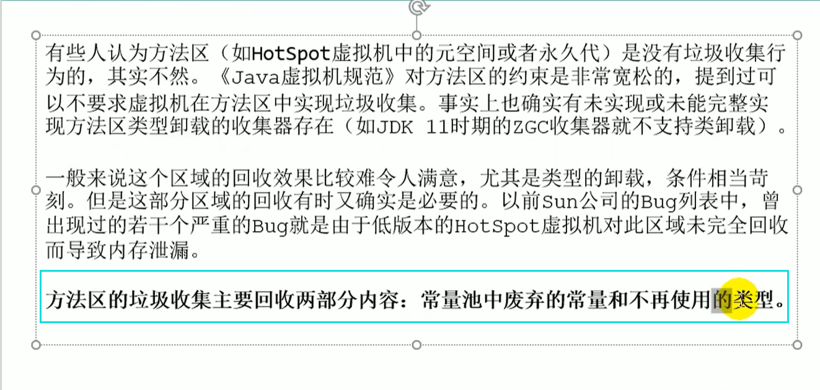

## 常量池中废弃的常量

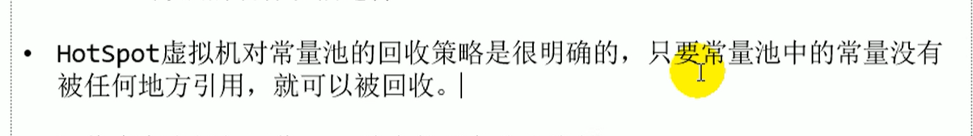

## 不再使用的类

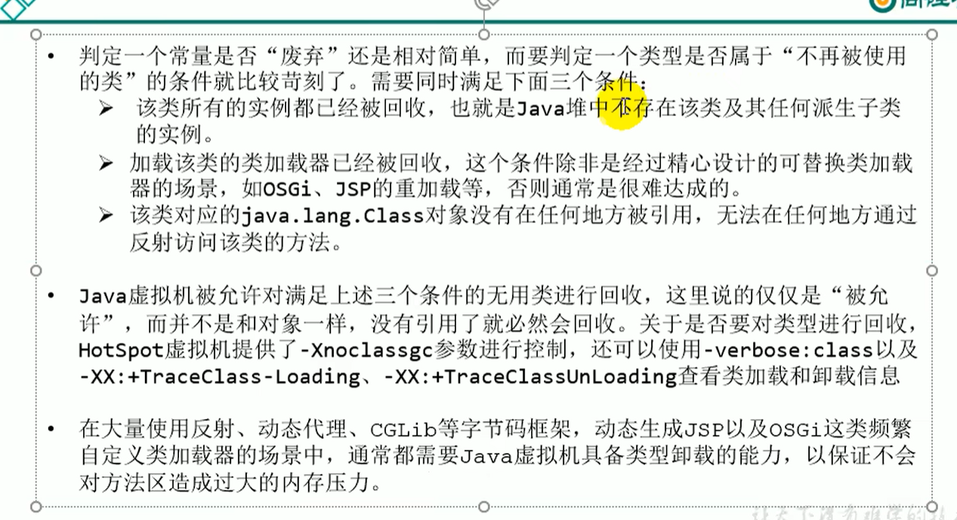

# 98StringTable为什么要调整位置

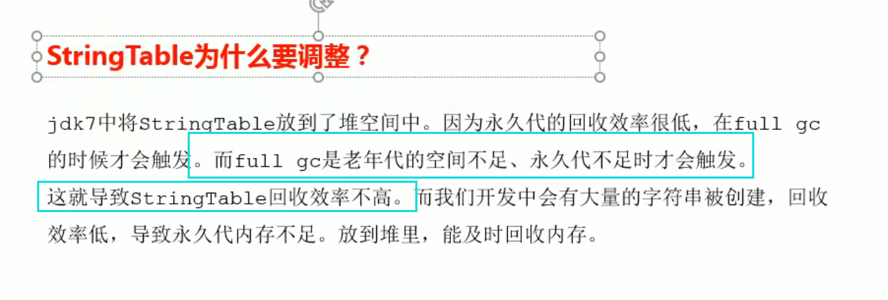

# 99如何证明静态变量存在哪里（重看

